模拟电子技术基础
第四版

清华大学电子学教研组 编

童诗白 华成英 主编

自测题与习题解答

第1章 常用半导体器件
自测题
一、判断下列说法是否正确，用“×”和“√”表示判断结果填入空内。
(1)在N 型半导体中如果掺入足够量的三价元素，可将其改型为P 型半导体。( √ )
(2)因为N 型半导体的多子是自由电子，所以它带负电。( × )
(3)PN 结在无光照、无外加电压时，结电流为零。( √ )
(4)处于放大状态的晶体管，集电极电流是多子漂移运动形成的。( × )
(5)结型场效应管外加的栅一源电压应使栅一源间的耗尽层承受反向电压，才能保证其大的特点。( √ )
(6)若耗尽型N 沟道MOS 管的 大于零，则其输入电阻会明显变小。( × )
二、选择正确答案填入空内。
(l) PN 结加正向电压时，空间电荷区将 A 。
A.变窄 B.基本不变 C.变宽
(2)稳压管的稳压区是其工作在 C 。
A.正向导通 B.反向截止 C.反向击穿
(3)当晶体管工作在放大区时，发射结电压和集电结电压应为 B 。
A.前者反偏、后者也反偏 B.前者正偏、后者反偏 C.前者正偏、后者也正偏
(4) U_{GS}=0V时，能够工作在恒流区的场效应管有 A 、C 。
A.结型管 B.增强型MOS 管 C.耗尽型MOS 管

三、写出图Tl.3 所示各电路的输出电压值，设二极管导通电压U_{D}=0.7V。
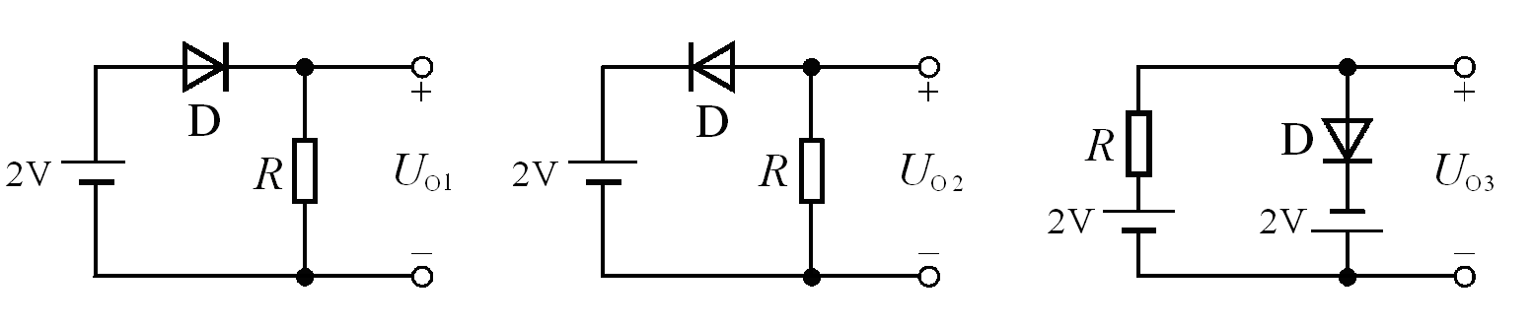
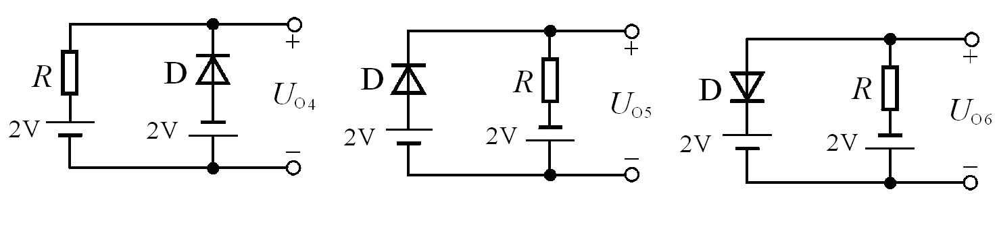
图T1.3
解：U_{O1}=1.3V, U_{O2}=0V, U_{O3}=-1.3V, U_{O4}=2V, U_{O5}=1.3V, U_{O6}=-2V。
四、已知稳压管的稳压值U_{Z}=6V，稳定电流的最小值I_{Zmin}=5mA。求图Tl.4 所示电路中U_{O1}和U_{O2}各为多少伏。
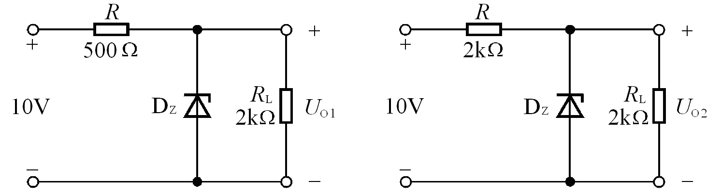
(a) (b)
图T1.4

解：左图中稳压管工作在击穿状态，故U_{O1}=6V。
右图中稳压管没有击穿，故U_{O2}=5V。

五、电路如图T1.5所示，V_{CC}=15V，β=100，U_{BE}=0.7V。
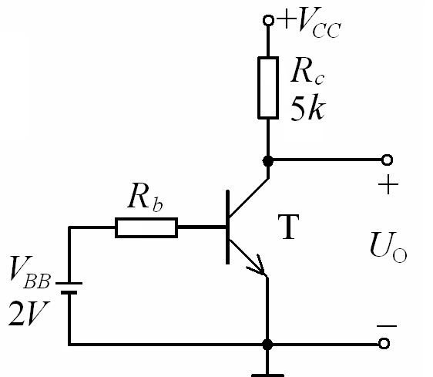
试问：
(1)R_{b}=50kΩ时，Uo=?
(2)若T临界饱和，则R_{b}=?
解：(1)，
,
。 图T1.5
(2)∵，
∴
六、测得某放大电路中三个MOS 管的三个电极的电位如表Tl.6 所示，它们的开启电压也在表中。试分析各管的工作状态（截止区、恒流区、可变电阻区），并填入表内。
表T1.6
管号 | U_{GS(th)}/V | U_{S}/V | U_{G}/V | U_{D}/V | 工作状态
T₁ | 4 | -5 | 1 | 3 | 恒流区
T₂ | -4 | 3 | 3 | 10 | 截止区
T₃ | -4 | 6 | 0 | 5 | 可变电阻区
解：因为三只管子均有开启电压，所以它们均为增强型MOS 管。根据表中所示各极电位可判断出它们各自的工作状态，如表Tl.6最后一栏所示。

习题
1.1选择合适答案填入空内。
(l)在本征半导体中加入( A )元素可形成N 型半导体，加入( C )元素可形成P 型半导体。
A.五价 B.四价 C.三价
(2)当温度升高时，二极管的反向饱和电流将(A) 。
A.增大 B.不变 C.减小
(3)工作在放大区的某三极管，如果当I_{B} 从12 uA 增大到22 uA 时，I_{C} 从lmA 变为2mA ，那么它的β约为( C ) 。
A.83 B.91 C.100
(4)当场效应管的漏极直流电流I_{D}从2mA变为4mA时,它的低频跨导g_{m}将( A ) 。
A.增大； B.不变； C.减小

1.2电路如图P1.2 所示，已知(V)，试画出与的波形。设二极管导通电压可忽略不计。
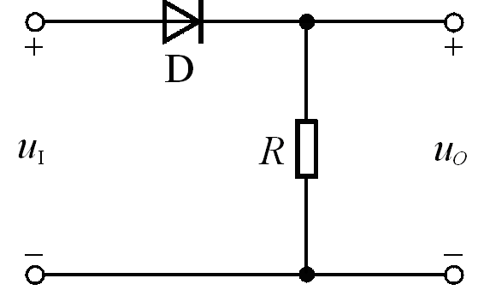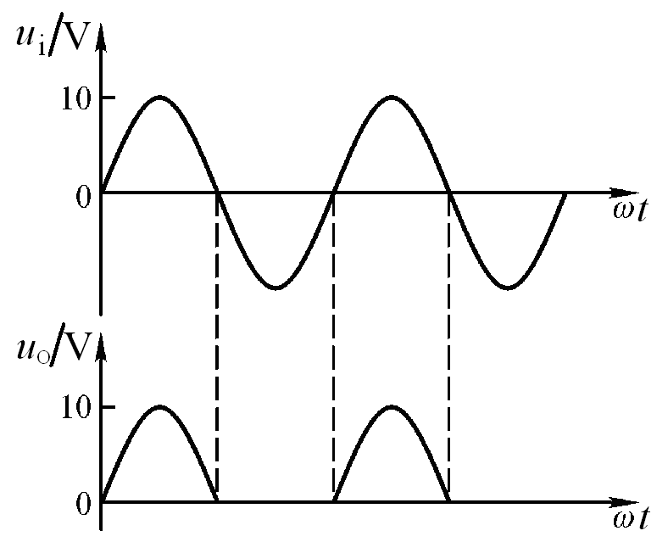
图P1.2 解图P1.2

解：与的波形如解图Pl.2所示。

1.3电路如图P1.3所示，已知(V)，二极管导通电压U_{D}=0.7V。试画出与的波形图，并标出幅值。
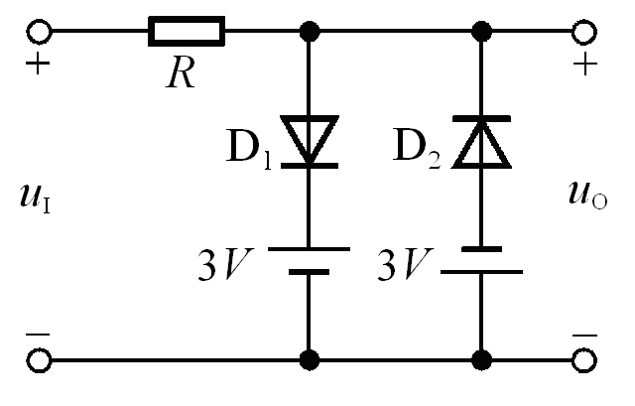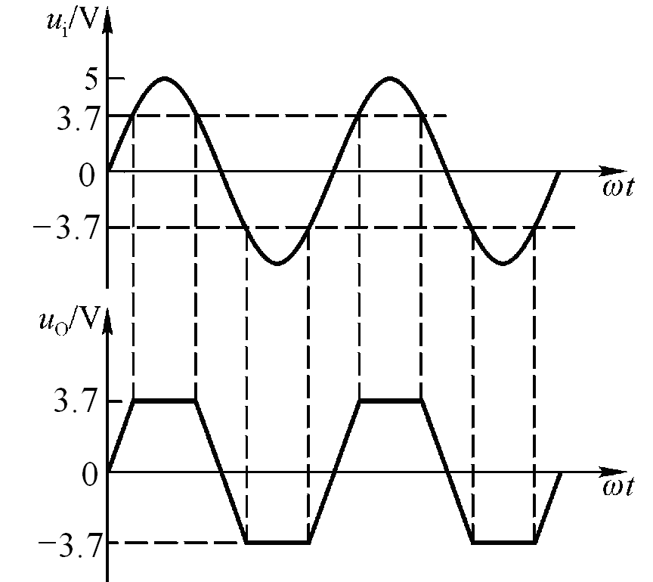
图P1.3 解图P1.3
解：波形如解图Pl.3所示。

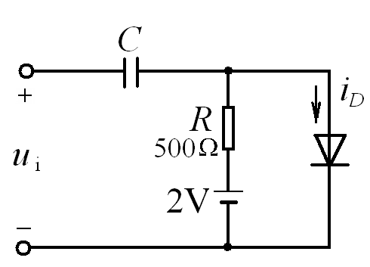
1.4电路如图P1.4所示, 二极管导通电压U_{D}=0.7V,常温下，电容C对交流信号可视为短路；为正弦波，有效值为10mV。试问二极管中流过的交流电流的有效值为多少？

解：二极管的直流电流
其动态电阻:
图P1.4
故动态电流的有效值：

1.5现有两只稳压管，稳压值分别是6V和8V，正向导通电压为0.7V。试问：
(1)若将它们串联相接，则可得到几种稳压值？各为多少？
(2)若将它们并联相接，则又可得到几种稳压值？各为多少？

解：(1)串联相接可得4种：1.4V；14V；6.7V；8.7V。
(2)并联相接可得2种：0.7V；6V。

1.6 已知图Pl.6 所示电路中稳压管的稳定电压，最小稳定电流
，最大稳定电流。
(1)分别计算为10V 、15V 、35V 三种情况下输出电压的值；
(2)若时负载开路，则会出现什么现象？ 为什么？
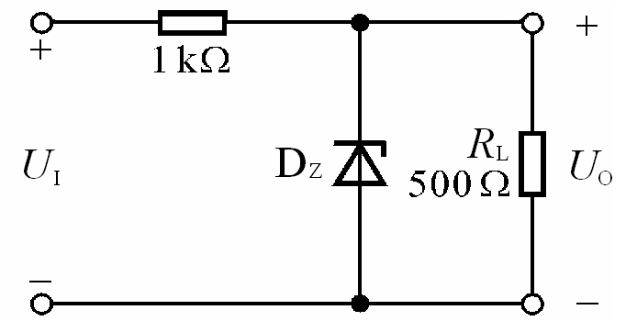
解：(1)只有当加在稳压管两端的
电压大于其稳压值时，输出电压才为6V。
∴时，；
图Pl.6
时，；
时，，∴。
0.1
(2)当负载开路时，，故稳压管将被烧毁。

1.7 在图Pl.7 所示电路中，发光二极管导通电压
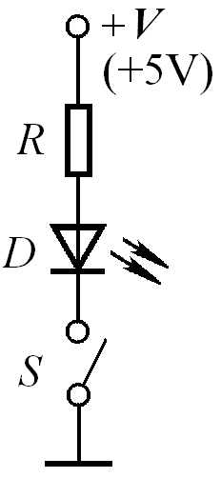
U_{D} =1.5V ，正向电流在5~15mA 时才能正常工作。
试问：(1)开关S 在什么位置时发光二极管才能发光？
(2)R的取值范围是多少？

解：(1)S闭合。
(2) R的范围为:
图P1.7

1.8现测得放大电路中两只管子两个电极的电流如图P1.8所示。分别求另一电极的电流，标出其方向，并在圆圈中画出管子，且分别求出它们的电流放大系数β。
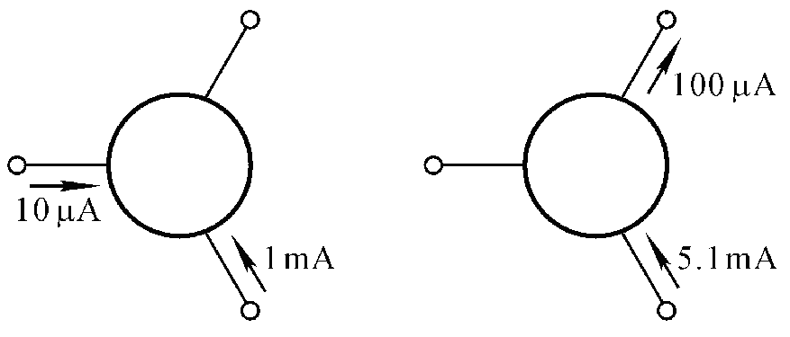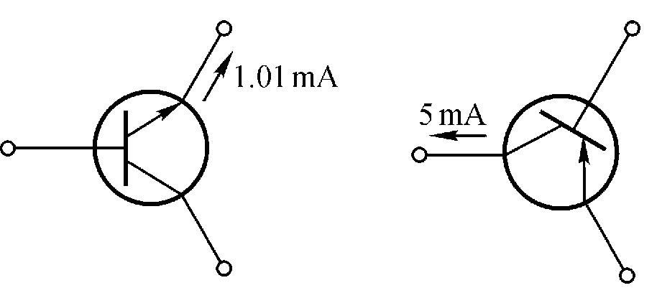
(a) (b) (a) (b)
图Pl.8 解图Pl.8
解：答案如解图Pl.8所示。
放大倍数分别为和

1.9测得放大电路中六只晶体管的直流电位如图P1.9所示。在圆圈中画出管子，并说明它们是硅管还是锗管。
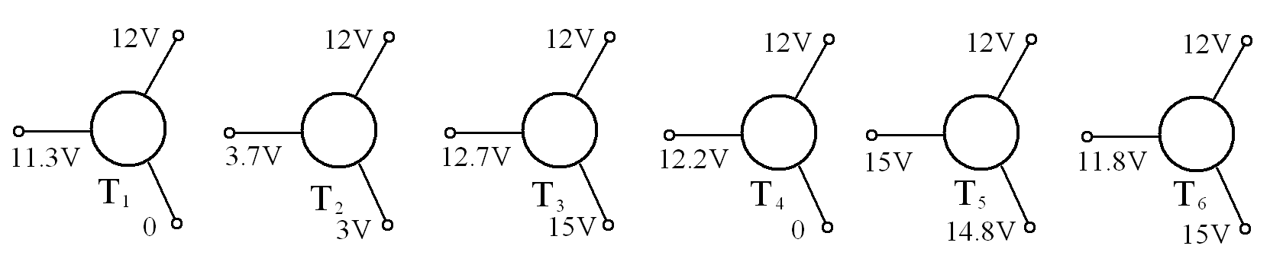
图P1.9

解:如解图1.9。

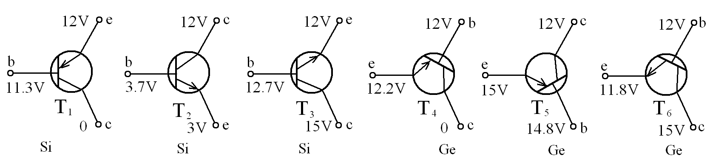
解图1.9

1.10电路如图P1.10所示，晶体管导通时，β=50。试分析为0V、1V、3V三种情况下T 的工作状态及输出电压的值。
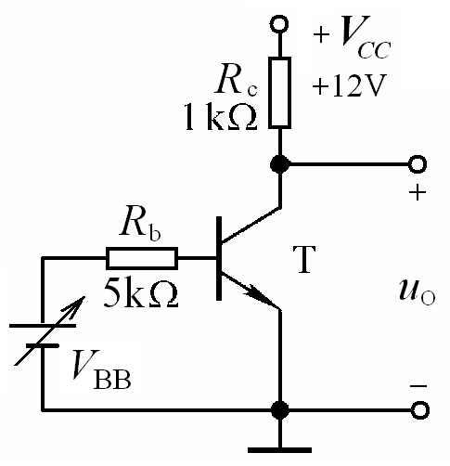
解： (1)当时，T 截止，。
(2)当时，因为
图P1.10
所以T处于放大状态。
(3)当时，因为，
， 所以T处于饱和状态。
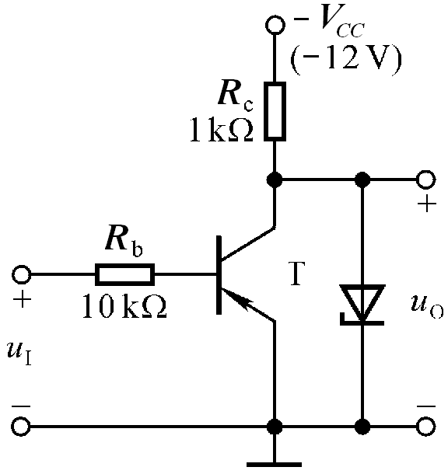
1.11电路如图Pl.11所示,晶体管的β=50 ,，饱和管压降；稳压管的稳定电压, 正向导通电压。试问：当时？；当时？
解：当时，晶体管截止，稳压管击穿，
。
当时，晶体管饱和，
。
因为： 图P1.11
，，

1.12分别判断图Pl.12 所示各电路中晶体管是否有可能工作在放大状态。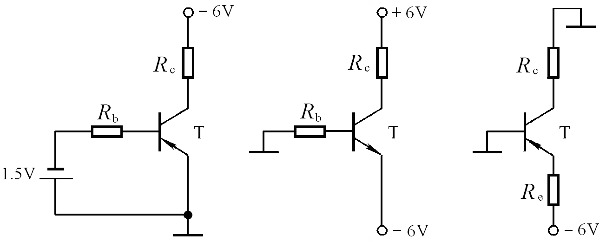
(a) (b) (c)
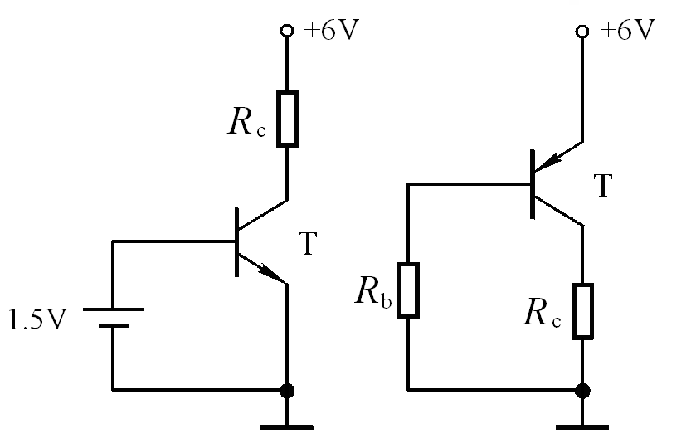
(d) (e)
图P1.12
解：(a)可能；(b)可能；(c)不能；(d)不能，T 的发射结会因电流过大而损坏。(e)可能。

1.13已知放大电路中一只N沟道场效应管三个极① 、② 、③ 的电位分别为4V 、8V 、12V ，管子工作在恒流区。试判断它可能是哪种管子（结型管、MOS 管、增强型、耗尽型），并说明① 、② 、③ 与G 、S 、D 的对应关系。

解：管子可能是增强型管、耗尽型管和结型管，三个极① 、② 、③ 与G 、S 、D 的对应关系如解图Pl.13 所示。
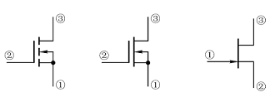
解图Pl.13
1.14已知场效应管的输出特性曲线如图Pl.14所示，画出它在恒流区的转移特性曲线。
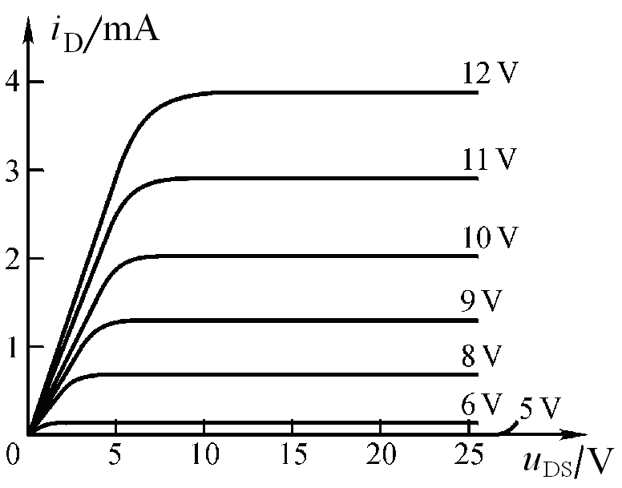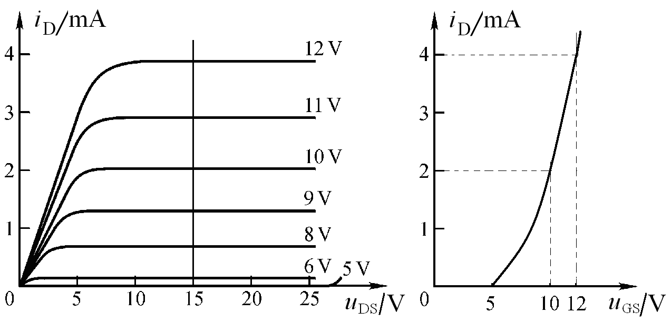
图Pl.14 (a) (b)
解图Pl.14

解：在场效应管的恒流区作横坐标的垂线(如解图Pl.14 (a)所示),读出其与各条曲线交点的纵坐标值及值，建立坐标系，描点，连线，即可得到转移特性曲线，如解图Pl.14 (b)所示。

1.15电路如图P1.15所示，T的输出特性如图Pl.14所示,分析当=4V、8V 、12V 三种情况下场效应管分别工作在什么区域。

解：根据图P1.14 所示T的输出特性可知，其开启电压为5V ，根据图Pl.15所示电路可知。
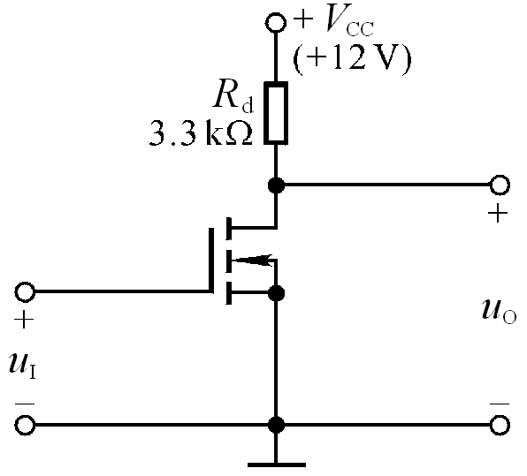
当=4V时，小于开启电压，故T 截止。
当=8V时，设T 工作在恒流区，根据输出
特性可知，管压降，
因此，，小于开启电压，
说明假设成立，即T工作在恒流区。 图Pl.15
当=12V时，由于，必然使T工作在可变电阻区。

l.16分别判断图Pl.16 所示各电路中的场效应管是否有可能工作在恒流区。
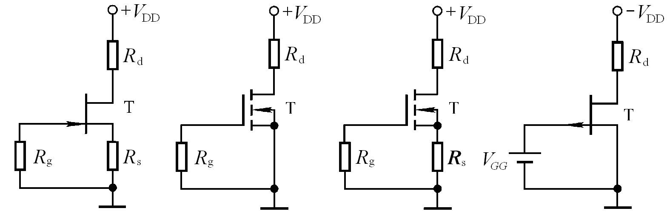
(a) (b) (c) (d)
图P1.16

解：(a)可能,(b)不能,(c)不能,(d)可能。
补充1.电路如补图P1(a)、(b)所示，稳压管的稳定电压, R 的取值合适，的波形如图(c)所示。试分别画出和的波形。
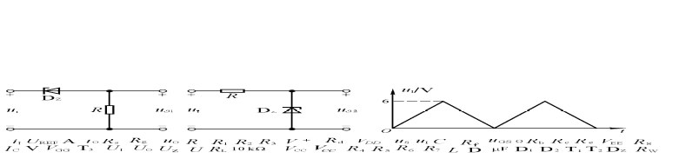
(a) (b) (c)
补图P1
解：波形如下图所示
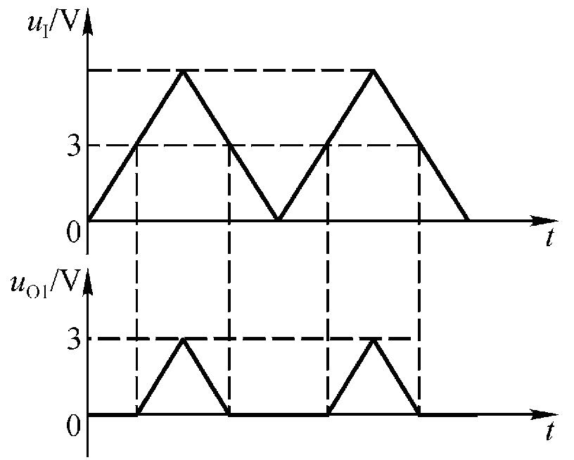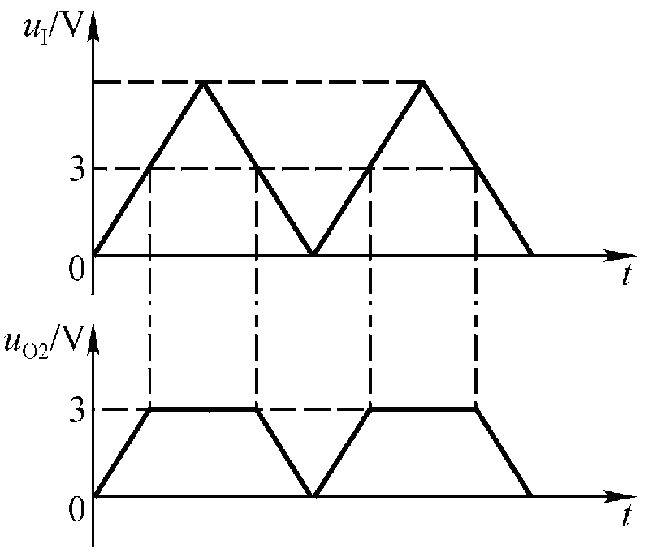

补充2.在温度20ºC时某晶体管的试问温度是60ºC时的？
解:。
补充3.有两只晶体管，一只的β=200 , ；另一只的β=100 , ，其它参数大致相同。你认为应选用哪只管子？为什么？
解：选用β=100 , 的管子，因其β适中,较小，因而温度稳定性较另一只管子好。

补充4.电路如补图P4所示，试问β大于多少时晶体管饱和？
解：取，若管子饱和，
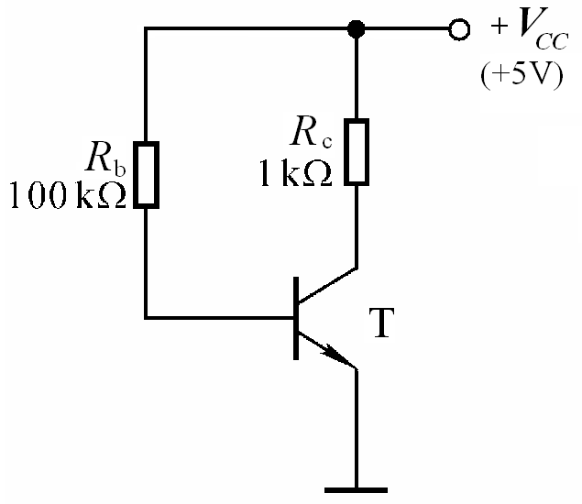
则, 即
所以,时,管子饱和。

补图P4

第2章 基本放大电路
自测题
一．在括号内用“√”和“×”表明下列说法是否正确。
1.只有电路既放大电流又放大电压,才称其有放大作用。(×)
2.可以说任何放大电路都有功率放大作用。(√)
3.放大电路中输出的电流和电压都是有源元件提供的。(×)
4.电路中各电量的交流成分是交流信号源提供的。(×)
5.放大电路必须加上合适的直流电源才能正常工作。(√)
6.由于放大的对象是变化量，所以当输入直流信号时，任何放大电路的输出都毫无变化。(×)
7.只要是共射放大电路，输出电压的底部失真都是饱和失真。(×)

二．试分析图T2.2各电路是否能放大正弦交流信号，简述理由。设图中所有电容对交流信号均可视为短路。

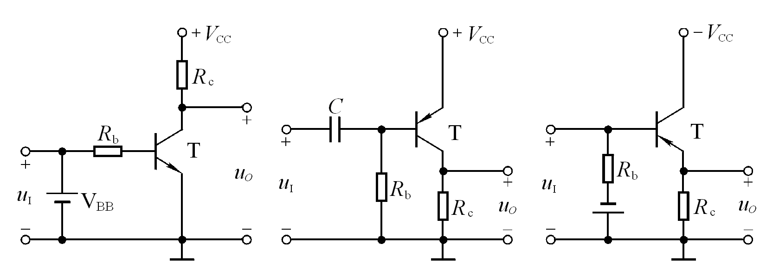
(a) (b) (c)
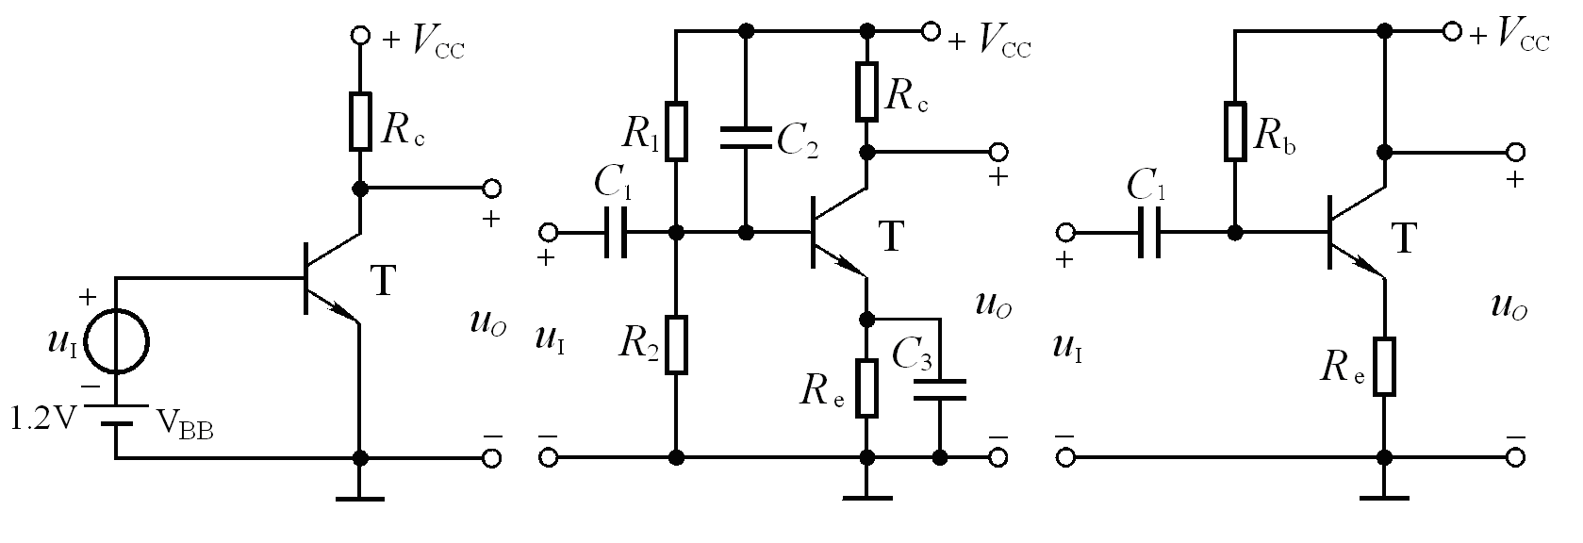
(d) (e) (f)
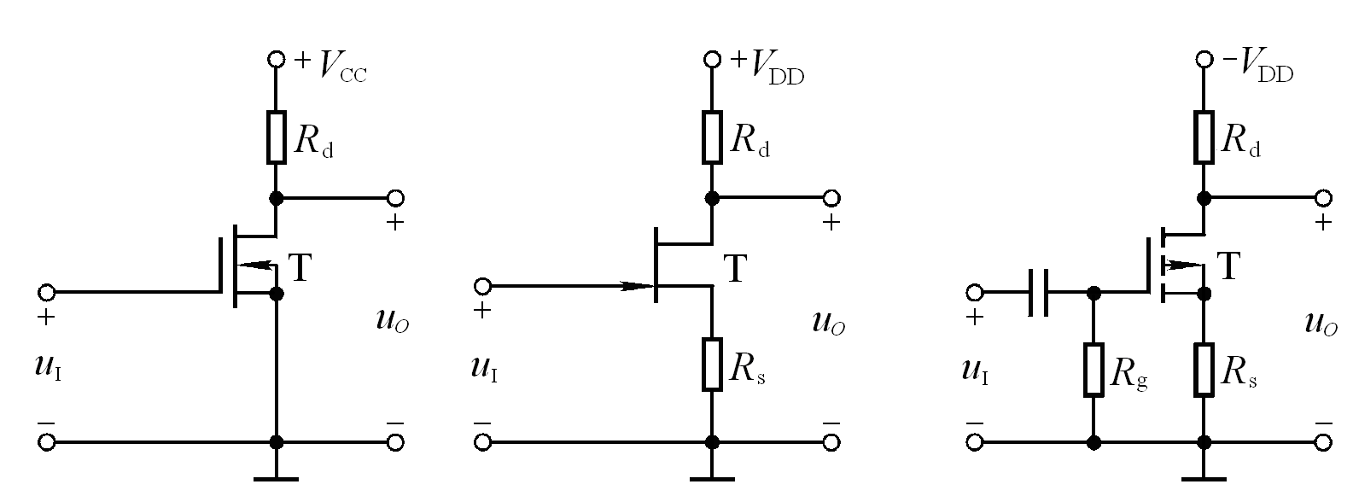
(g) (h) (i)
图T2.2

解：图(a)不能。V_{BB}将输入信号短路。
图(b)可以。
图(c)不能。输入信号与基极偏置是并联关系而非串联关系。
图(d)不能。晶体管基极回路因无限流电阻而烧毁。
图(e)不能。输入信号被电容C₂短路。
图(f)不能。输出始终为零。
图(g)可能。
图(h)不合理。因为G-S间电压将大于零。
图(i)不能。因为T截止。

三．在图T2.3 所示电路中，已知, 晶体管β=100，。填空：要求先填文字表达式后填得数。
(1)当时，测得，若要基极电流, 则和之和
=( )≈( 565 )；而若测得，
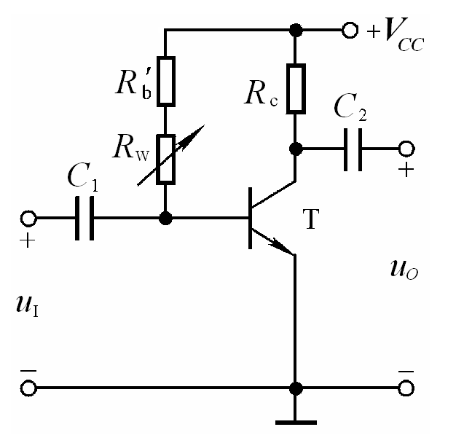
则=( )≈( 3 )。
(2)若测得输入电压有效值时，
输出电压有效值，
则电压放大倍数( )≈( -120 )。
若负载电阻值与相等，则带上 图T2.3
负载后输出电压有效值( )=( 0.3 )V。

四、已知图T2.3 所示电路中，静态管压降并在输出端加负载电阻，其阻值为3。选择一个合适的答案填入空内。
(1)该电路的最大不失真输出电压有效值( A )；
A.2V B.3V C.6V
(2)当时，若在不失真的条件下，减小R_{w} ，则输出电压的幅值将( C )；
A.减小 B.不变 C.增大
(3)在时，将R_{w} 调到输出电压最大且刚好不失真，若此时增大输入电压，则输出电压波形将( B )；
A.顶部失真 B.底部失真 C.为正弦波
(4)若发现电路出现饱和失真，则为消除失真，可将( B )。
A.R_{w} 减小 B.减小 C. 减小

五、现有直接耦合基本放大电路如下：
A.共射电路 B.共集电路 C.共基电路
D.共源电路 E.共漏电路
它们的电路分别如图2.2.1 、2.5.1(a)、2.5.4 (a)、2.6.2 和2.6. 9(a)所示；设图中，且、均相等。选择正确答案填入空内，只需填A 、B 、… …
(l)输入电阻最小的电路是( C )，最大的是( D、E )；
(2)输出电阻最小的电路是( B )；
(3)有电压放大作用的电路是( A、C、D )；
(4)有电流放大作用的电路是( A、B、D、E )；
(5)高频特性最好的电路是( C )；
(6)输入电压与输出电压同相的电路是( B、C、E )；反相的电路是( A、D )。

六、未画完的场效应管放大电路如图T2.6所示，试将合适的场效应管接入电路，使之能够正常放大。要求给出两种方案。
解：根据电路接法，可分别采用耗尽型N沟道和P沟道MOS管，如解图T2.6 所示。
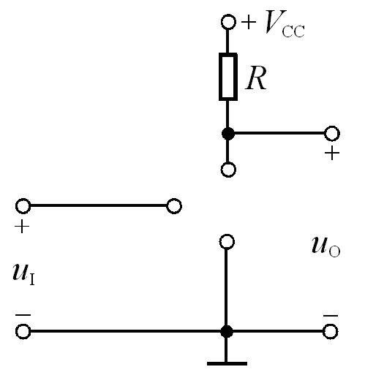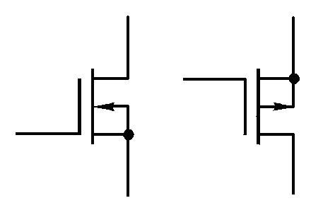
图T2.6 解图T2.6

习题
2.1 分别改正图P2.1 所示各电路中的错误，使它们有可能放大正弦波信号。要求保留电路原来的共射接法和耦合方式。
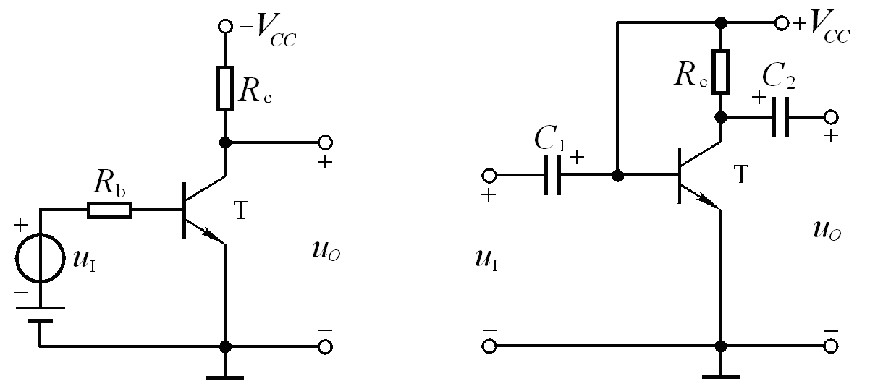
(a) (b)
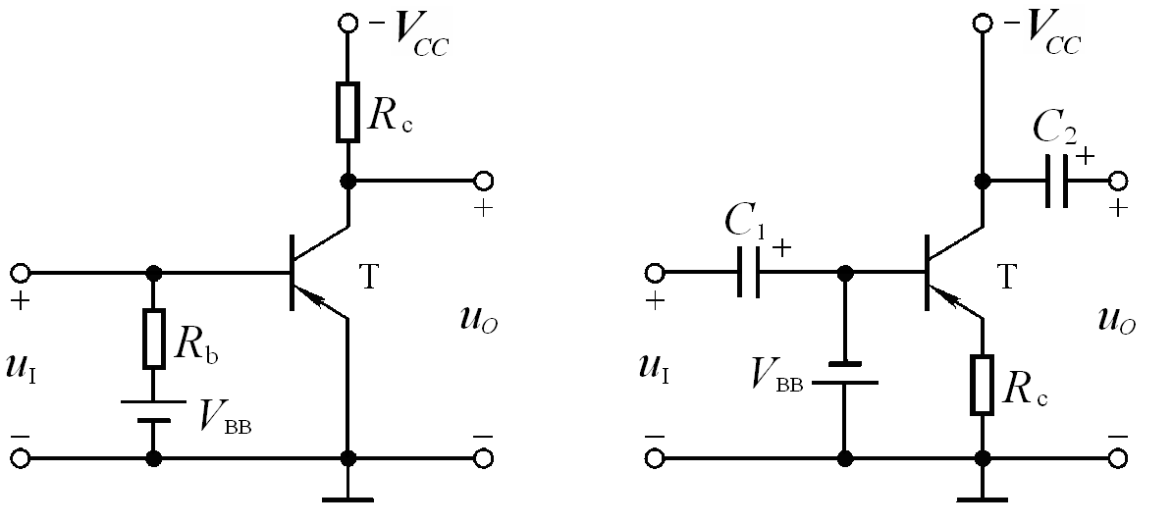
(c) (d)
图P2.1

解：(a)将-V_{CC}改为+V_{CC}。
(b)在+V_{CC}与基极之间加R_{b}。
(c)将V_{BB}反接，且在输入端串联一个电阻。
(d)在V_{BB}支路加R_{b}，在-V_{CC}与集电极之间加R_{c}。

2.2画出图P2.2所示各电路的直流通路和交流通路。设所有电容对交流信号均可视为短路。
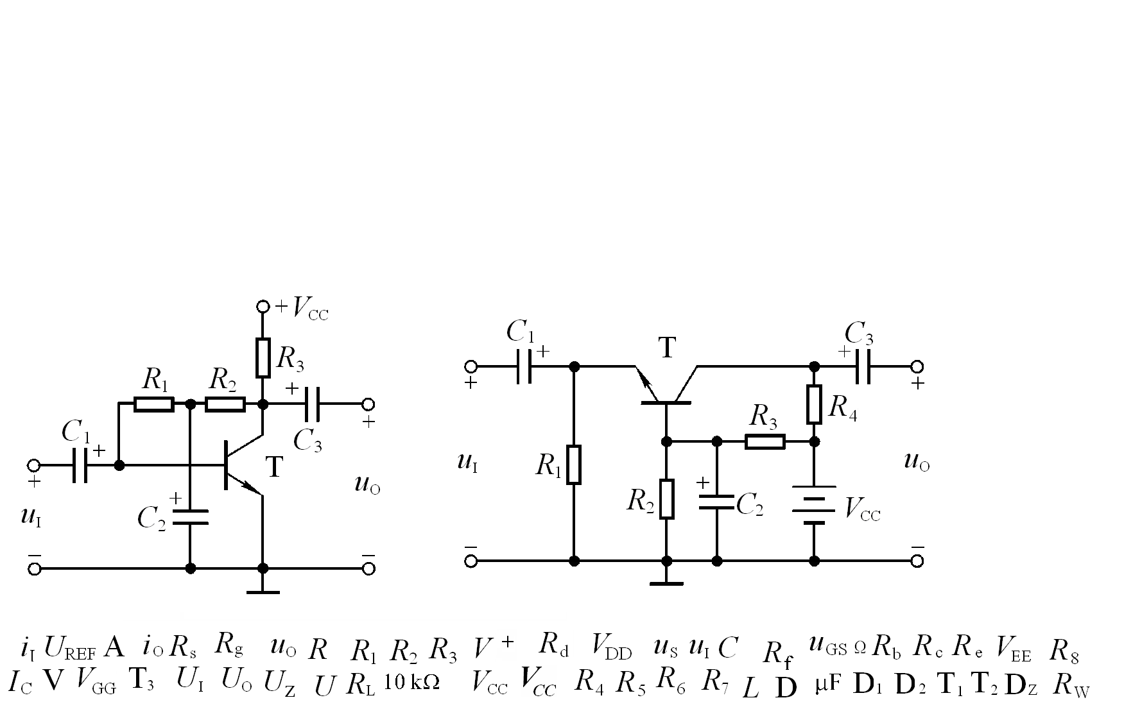
(a) (b)
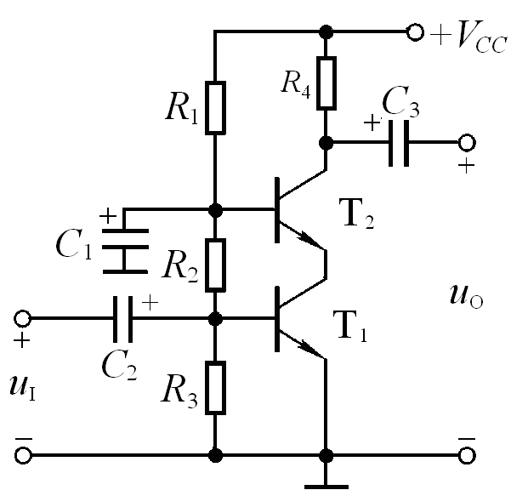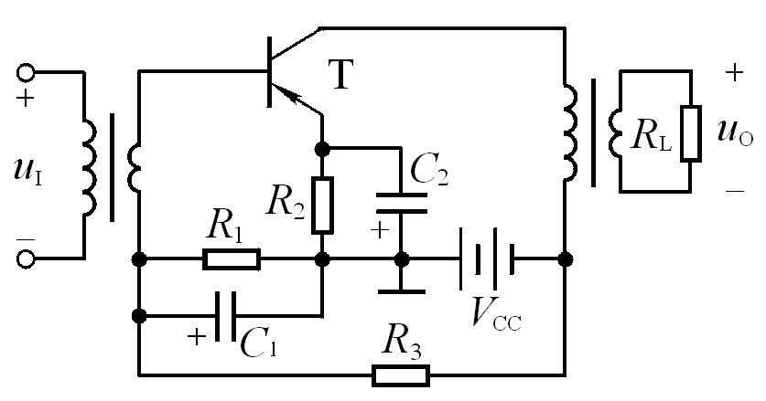
(c) (d)
图P2.2
解：将电容开路、变压器线圈短路即为直流通路，图略。
图P2.2所示各电路的交流通路如解图P2.2所示；

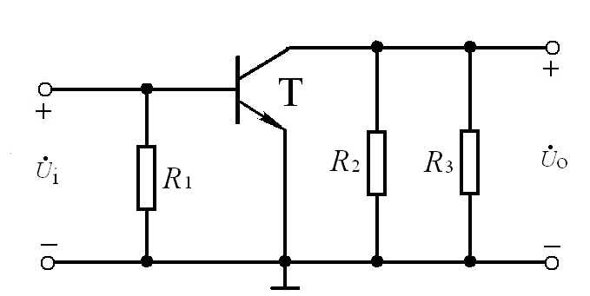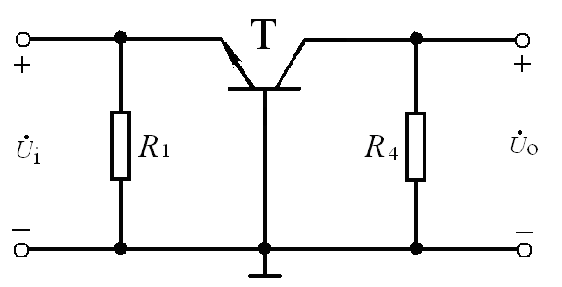
(a) (b)
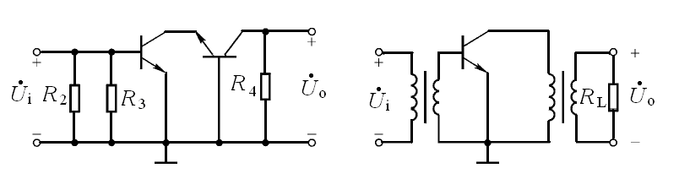
(c) (d)
解图P2.2
2.3分别判断图P2.2(a)、 (b)所示两电路各属哪种放大电路，并写出的表达式。
解：图 (a): ，，。
，，
图(b)：，，
。
，，。
2.4 电路如图P2.4 (a)所示，图(b)是晶体管的输出特性，静态时。利用图解法分别求出和时的静态工作点和最大不失真输出电压（有效值）。
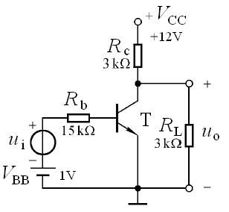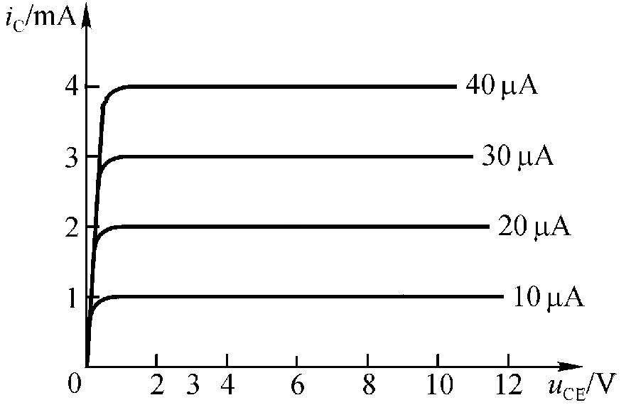
(a) (b)
图P2.4
解：空载时：；
最大不失真输出电压峰值约为5.3V ，有效值约为3.75V 。
带载时：；
最大不失真输出电压峰值约为2.3V ，有效值约为1.63V 。如解图P2.4 所示。
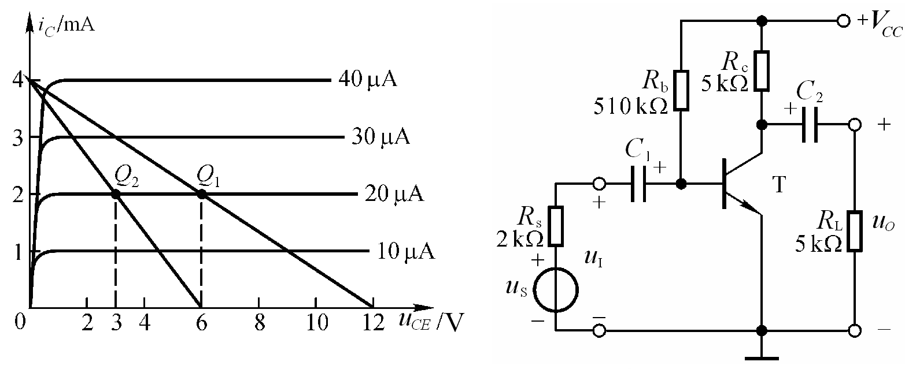
解图P2.4 图P2.5
2.5在图P2.5所示电路中,已知晶体管的β=80, =1kΩ,,静态时,,。判断下列结论是否正确，在括号内打“√”和“×”表示。
(1) (×) (2) (×)
(3) (×) (4) (√)
(5) (×) (6) (×)
(7) (×) (8) (√)
(9) (√) (10) (×)
(11) (×) (12) (√)

2.6电路如图P2.6所示，已知晶体管β=120，U_{BE}=0.7V，饱和管压降U_{CES}=0.5V。在下列情况下，用直流电压表测量晶体管的集电极电位，应分别为多少？
(1)正常情况；(2)R_{b1}短路；(3)R_{b1}开路；(4)R_{b2}开路；(5)R_{b2}短路；(6)R_{C}短路；
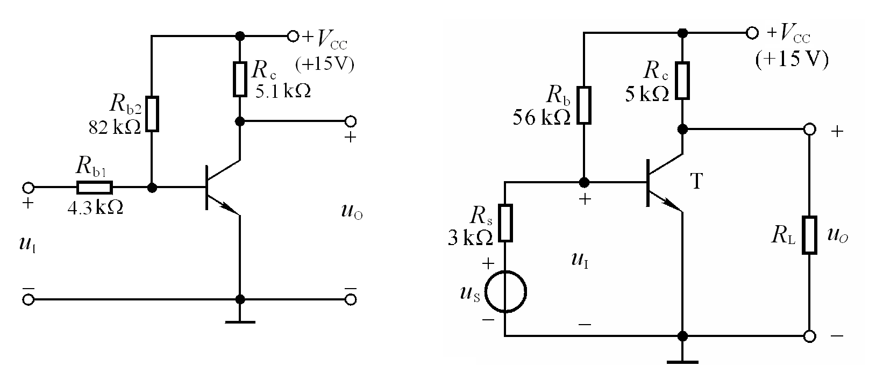
图P2.6 图P2.7

解:(1),，
∴。
(2) R_{b1}短路,,∴。
(3) R_{b1}开路,临界饱和基极电流，
实际基极电流。
由于,管子饱和,∴。
(4) R_{b2}开路,无基极电流,。
(5) R_{b2}短路，发射结将烧毁，可能为。
(6) R_{C}短路, 。

2.7电路如图P2.7所示，晶体管的β=80 ，。分别计算和时的Q点、、和。
解：在空载和带负载情况下，电路的静态电流、均相等，它们分别为：
空载时，静态管压降、电压放大倍数、输入电阻和输出电阻分别为：
；
；
时，静态管压降、电压放大倍数分别为：
。

2.8若将图P2.7 所示电路中的NPN管换成PNP管，其它参数不变，则为使电路正常放大电源应作如何变化？ Q点、、和变化吗？如变化，则如何变化？若输出电压波形底部失真，则说明电路产生了什么失真，如何消除？
解：由正电源改为负电源；Q点、、和不会变化；输出电压波形底部失真对应输入信号正半周失真，对PNP管而言，管子进入截止区，即产生了截止失真；减小R_{b}。
2.9 已知图P2.9所示电路中，晶体管β=100，=1.4kΩ。
(1)现已测得静态管压降U_{CEQ}=6V，估算R_{b}；
(2)若测得和的有效值分别为1mV和100mV，则负载电阻R_{L}为多少？
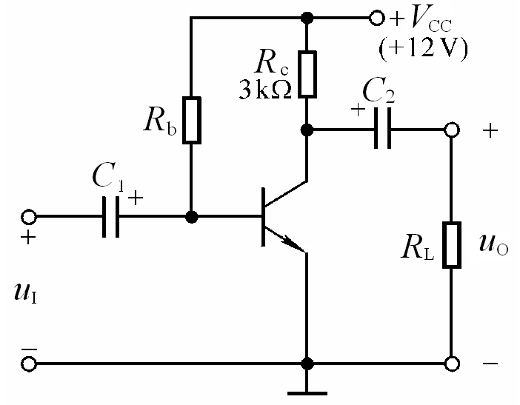
解：(1)，,
∴。
(2)由,
可得: 。 图P2.9

2.10在图P2.9所示电路中，设静态时，晶体管饱和管压降。试问：当负载电阻和时，电路的最大不失真输出电压各为多少伏？
解：由于，所以。
空载时，输入信号增大到一定幅值，电路首先出现饱和失真。故
时，当输入信号增大到一定幅值，电路首先出现截止失真。故
2.11 电路如图P2.11所示，晶体管β=100，=100Ω。
(1)求电路的Q点、、和；
(2)若改用β=200的晶体管，则Q点如何变化？
(3)若电容C_{e}开路，则将引起电路的哪些动态参数发生变化？如何变化？
解：(1)静态分析：
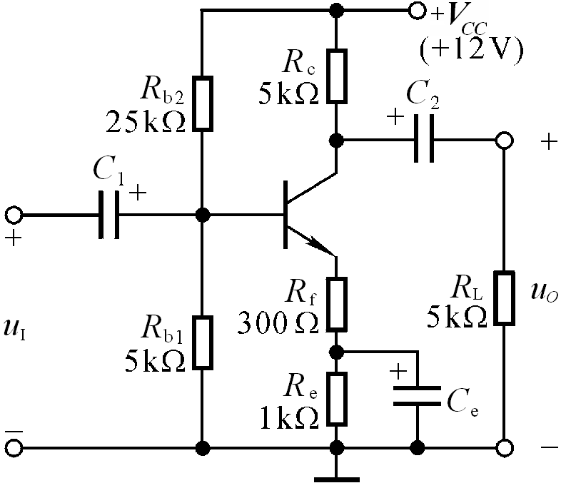
图P2.11
动态分析：
(2) β=200时，（不变）；
（不变）；（减小）；
（不变）。
(3) C_{e}开路时，（减小）；
（增大）；
（不变）。
2.12 电路如图P2.12所示，晶体管的β=80，=1kΩ。
(1)求出Q点； (2)分别求出R_{L}=∞和R_{L}=3kΩ时电路的、和。
解：(1)求解Q 点：
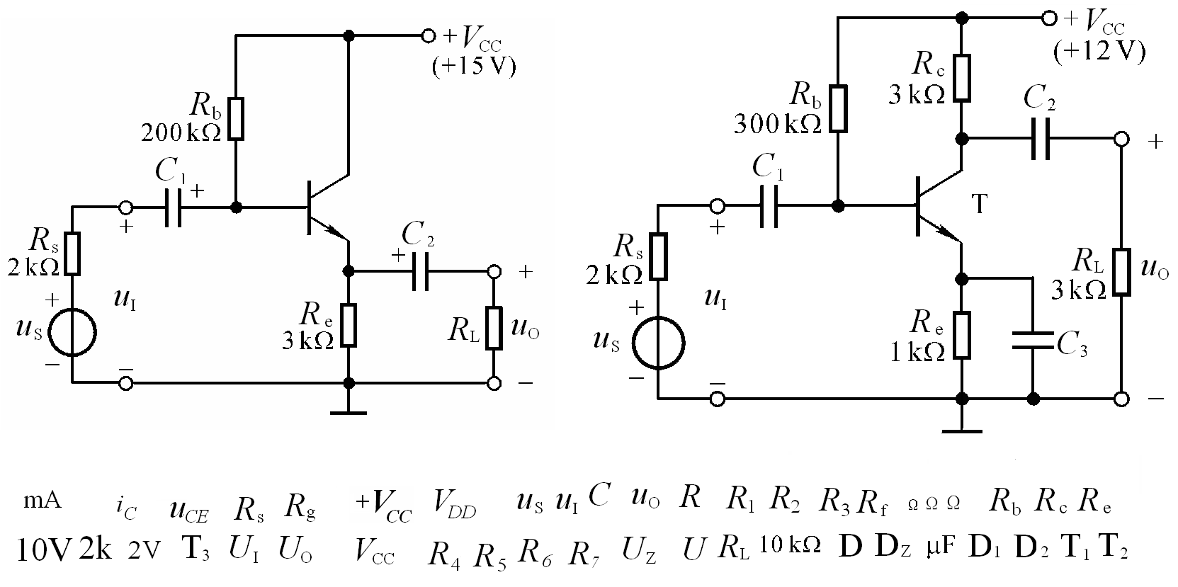
(2)求解放大倍数和输入、输出电阻：
R_{L}=∞时； 图P2.12
R_{L}=3kΩ时；
输出电阻：

2.13 电路如图P2.13 所示，晶体管的β=60 , 。
(1)求解Q点、、和
(2)设U_{s} = 10mV （有效值），问,
若C₃开路，则,
解：(1) Q 点：
图P2.13
、和的分析：
,
, 。
(2)设U_{s} = 10mV （有效值），则
；
若C₃开路，则：
，
， 。
2.14 改正图P2.14 所示各电路中的错误，使它们有可能放大正弦波电压。要求保留电路的共漏接法。
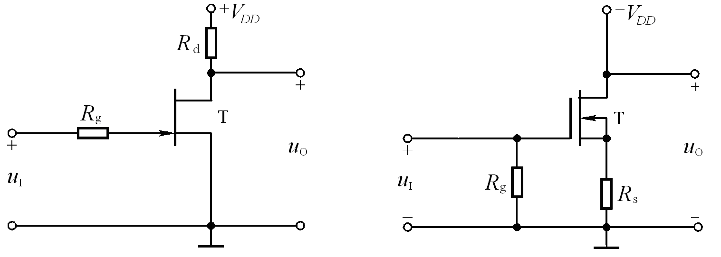
(a) (b)
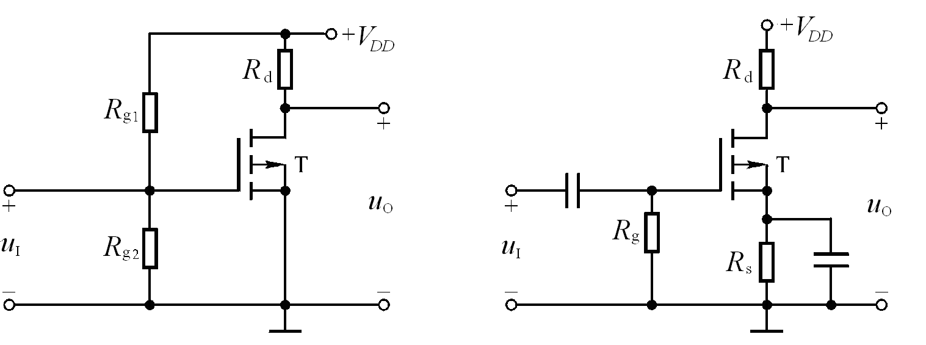
(c) (d)
图P2.14
解：(a)源极加电阻R_{S} ； (b)漏极加电阻R_{D}；
(c)输入端加耦合电容； (d)在R_{g} 支路加−V_{GG}， +V_{DD} 改为−V_{DD}
改正电路如解图P2.14所示。
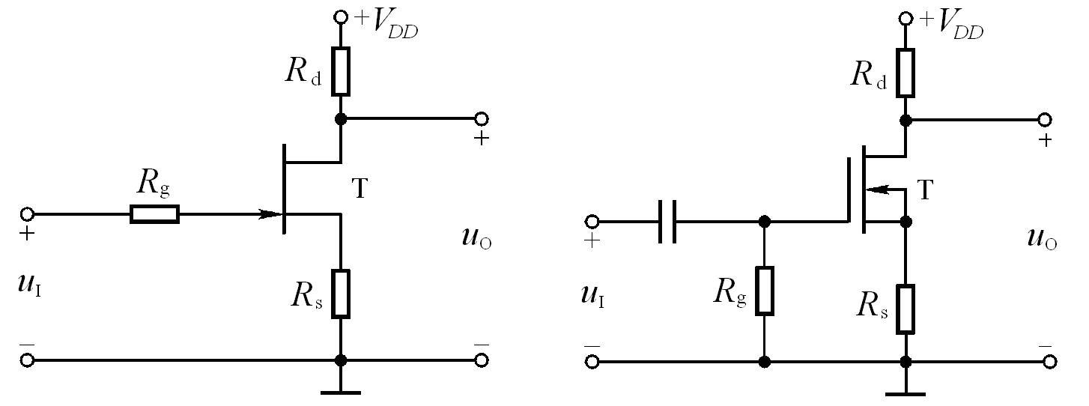
- (b)
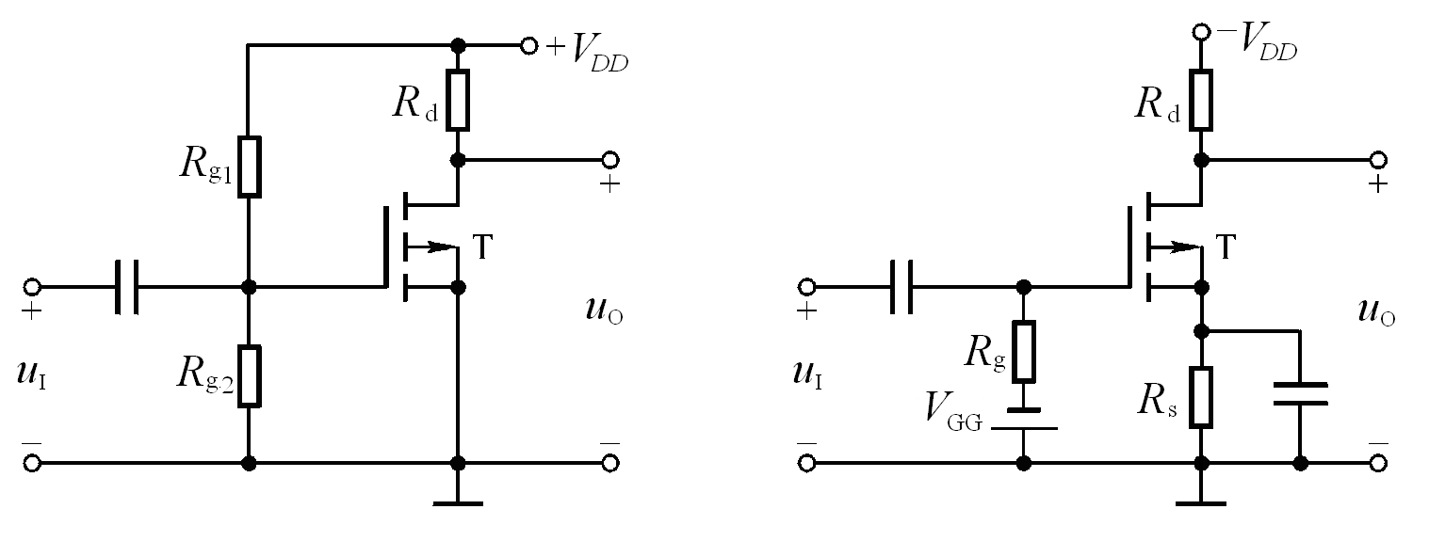
(c) (d)
解图P2.14

2.15已知图P2.21 (a)所示电路中场效应管的转移特性和输出特性分别如图(b)、(c)所示。
(1)利用图解法求解Q点；
(2)利用等效电路法求解、和。
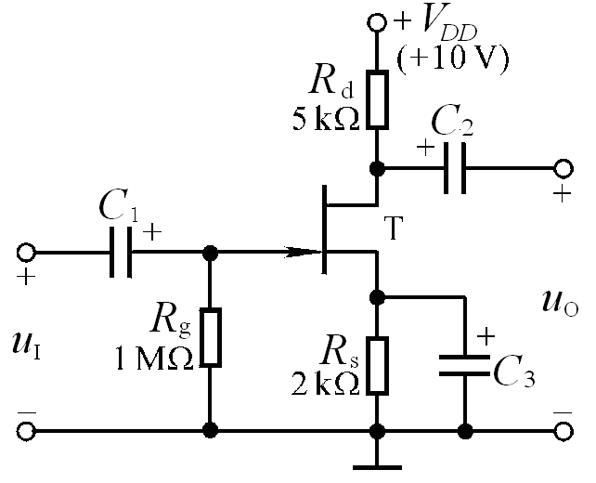
(a)
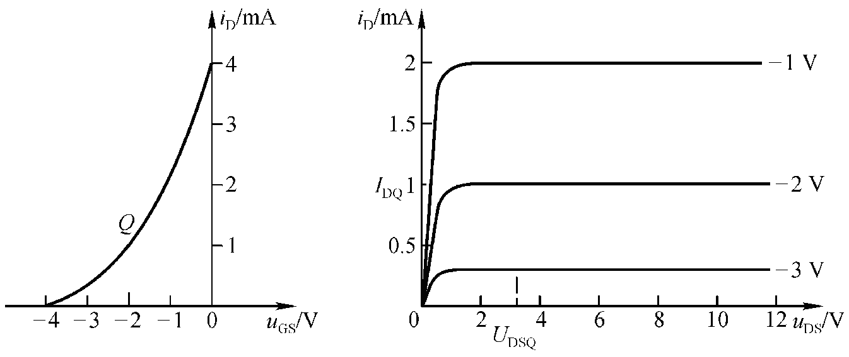
(b) (c)
图P2.15
解：(1)在转移特性中作直线，与转移特性的交点即为Q点；读出坐标值，得出。如解图P2.15(a)所示。

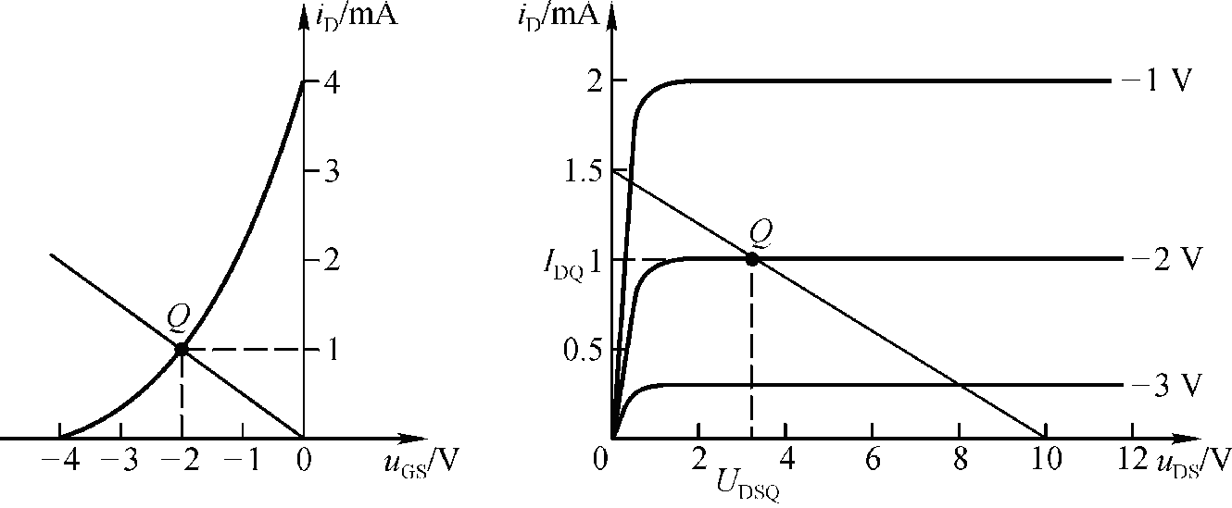
(a) (b)
解图P2.21
在输出特性中作直流负载线，与的那条输出特性曲线的交点为Q 点，。如解图P2.21(b)所示。
(2)首先画出交流等效电路（图略），然后进行动态分析。
； ；

2.16已知图P2.16(a)所示电路中场效应管的转移特性如图(b)所示。
求解电路的Q 点和。
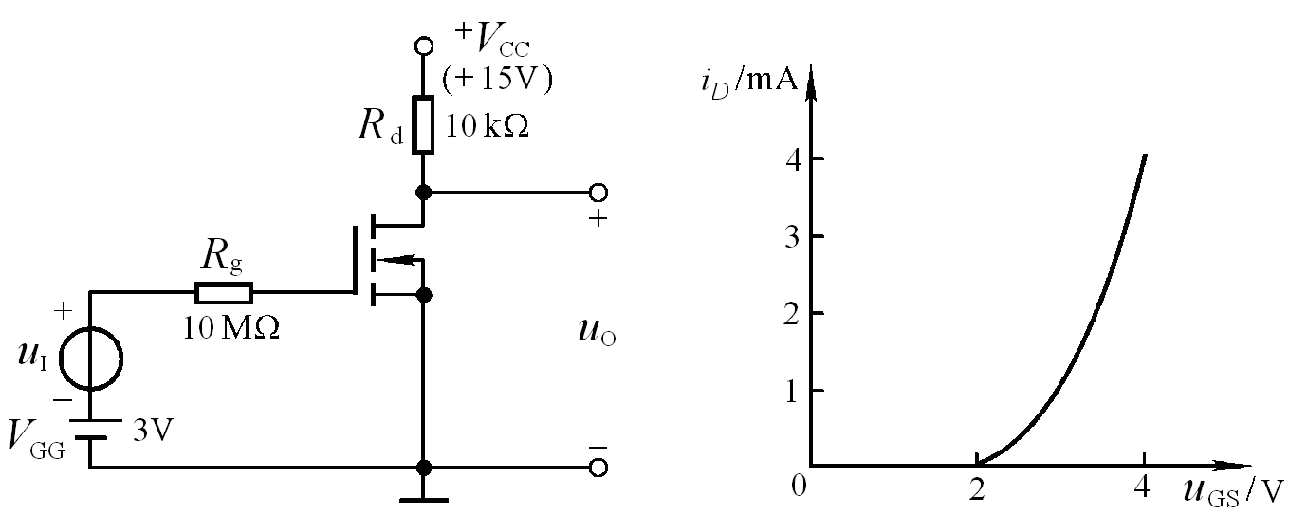
(a) (b)
图P2.16
解：(1)求Q 点：
根据电路图可知，。
从转移特性查得，当时的漏极电流：
因此管压降 。
(2)求电压放大倍数：
∵， ∴

2.17电路如图P2.17 所示。（1）若输出电压波形底部失真，则可采取哪些措施？若输出电压波形顶部失真，则可采取哪些措施？（2）若想增大，则可采取哪些措施？
解：（1）输出电压波形底部失真，类似于NPN型三极管的饱和失真，应降低Q，故可减小R₂或增大R₁、R_{S}；若输出电压波形顶部失真，则与上述相反，故可增大R₂或减小R₁、R_{S}。
（2）若想增大，就要增大漏极静态电流以增大，故可增大R₂或减小R₁、R_{S}。
2.18图P2.18中的哪些接法可以构成复合管？标出它们等效管的类型（如NPN 型、PNP 型、N 沟道结型… … )及管脚(b 、e 、c 、d 、g 、s ) 。
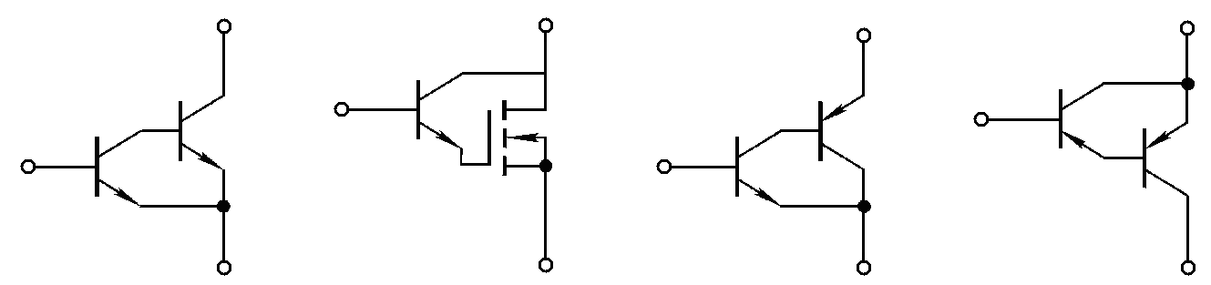
(a) (b) (c) (d)
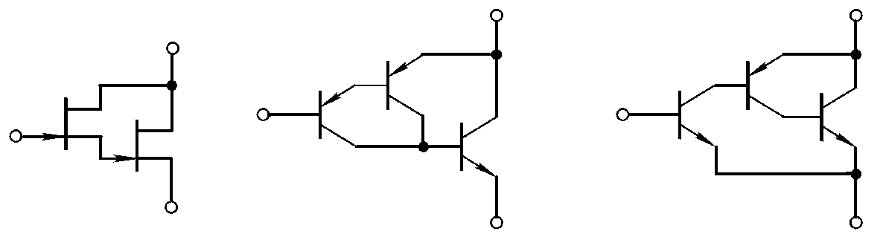
(e) (f) (g)
图P2.18
解：(a)不能。(b)不能。
(c)构成NPN 型管，上端为集电极，中端为基极，下端为发射极。
(d)不能。(e)不能。
(f)构成PNP 型管，上端为发射极，中端为基极，下端为集电极。
(g)构成NPN型管，上端为集电极，中端为基极，下端为发射极。

第3章 多级放大电路
自测题
一、现有基本放大电路：
A.共射电路 B.共集电路 C.共基电路 D.共源电路 E.共漏电路
根据要求选择合适电路组成两级放大电路。
(1)要求输入电阻为1kΩ至2kΩ，电压放大倍数大于3000 ，第一级应采用( A )，第二级应采用( A )。
(2)要求输入电阻大于10MΩ，电压放大倍数大于300 ，第一级应采用( D )，第二级应采用( A )。
(3)要求输入电阻为100kΩ~200kΩ，电压放大倍数数值大于100 , 第一级应采用( B )，第二级应采用( A )。
(4)要求电压放大倍数的数值大于10 ，输入电阻大于10MΩ，输出电阻小于100Ω，第一级应采用( D )，第二级应采用( B )。
(5)设信号源为内阻很大的电压源，要求将输入电流转换成输出电压，且，输出电阻R_{o}＜100 ，第一级应采用采用( C )，第二级应( B )。

二、选择合适答案填入空内。
(1)直接耦合放大电路存在零点漂移的原因是( C、D )。
A．电阻阻值有误差 B．晶体管参数的分散性
C．晶体管参数受温度影响 D．电源电压不稳
(2)集成放大电路采用直接耦合方式的原因是( C )。
A．便于设计 B．放大交流信号 C．不易制作大容量电容
(3)选用差动放大电路的原因是( A )。
A．克服温漂 B．提高输入电阻 C．稳定放大倍数
(4)差动放大电路的差模信号是两个输入端信号的( A )，共模信号是两个输入端信号的( C )。
A.差 B.和 C.平均值
(5)用恒流源取代长尾式差动放大电路中的发射极电阻，将使单端电路的( B )。
A．差模放大倍数数值增大 B．抑制共模信号能力增强 C．差模输入电阻增大
(6)互补输出级采用共集形式是为了使( C )。
A.放大倍数的数值大 B.最大不失真输出电压大 C.带负载能力强

三、电路如图T3·3所示，所有晶体管均为硅管，β均为200，，静态时。试求：
(1)静态时T_{l}管和T₂管的发射极电流。
(2)若静态时，则应如何调节R_{c2}的值才能使？
若静态V，则R_{c2} =？，电压放大倍数为多少？

解：(1)T₃管的集电极电流
静态时T_{l}管和T₂管的发射极电流
(2)若静态时，则应减小R_{c2}。
当 时, T₄管的集电极电流。
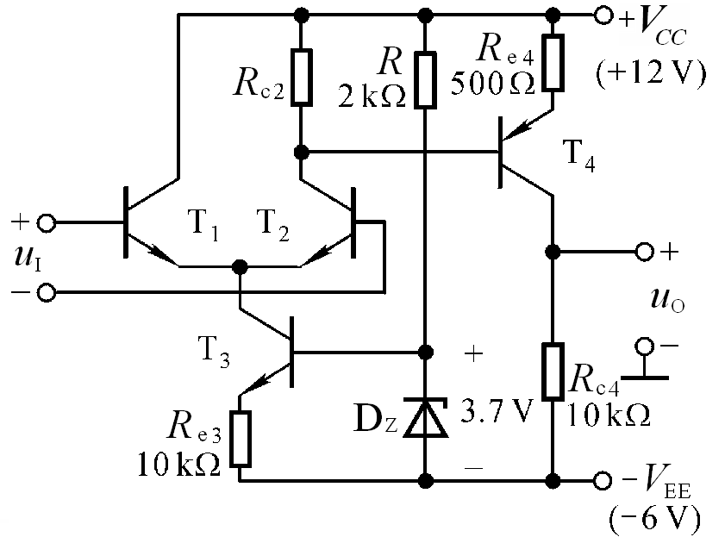
R_{c2}的电流及其阻值分别为：
，
电压放大倍数求解过程如下：
图T3·3

习题
3.1判断图P3.1所示各两级放大电路中T₁和T₂管分别组成哪种基本接法的放大电路。设图中所有电容对于交流信号均可视为短路。

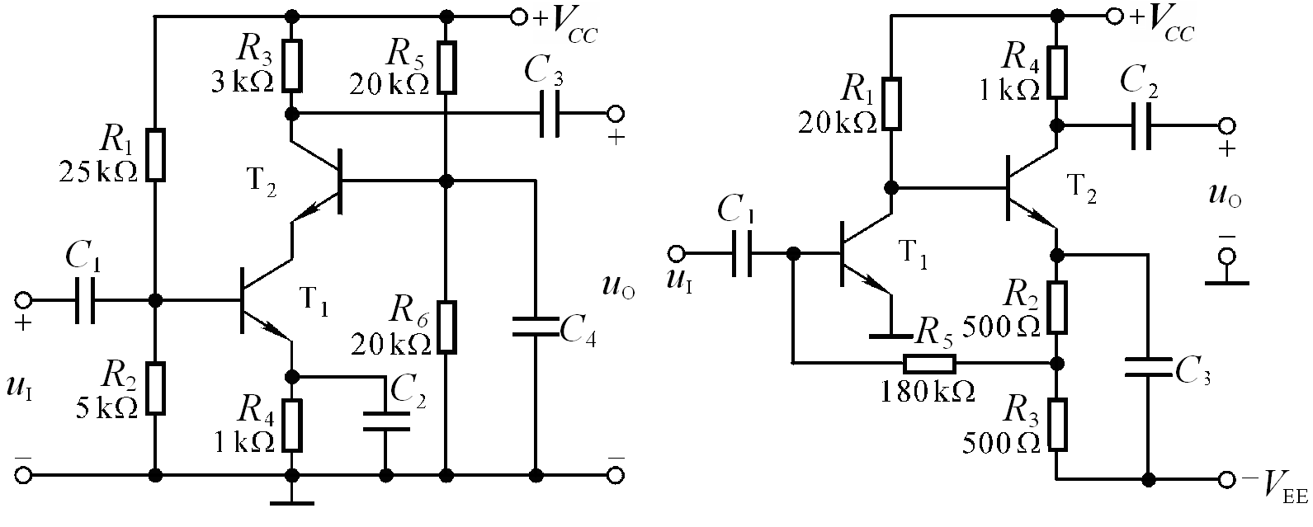
- (b)
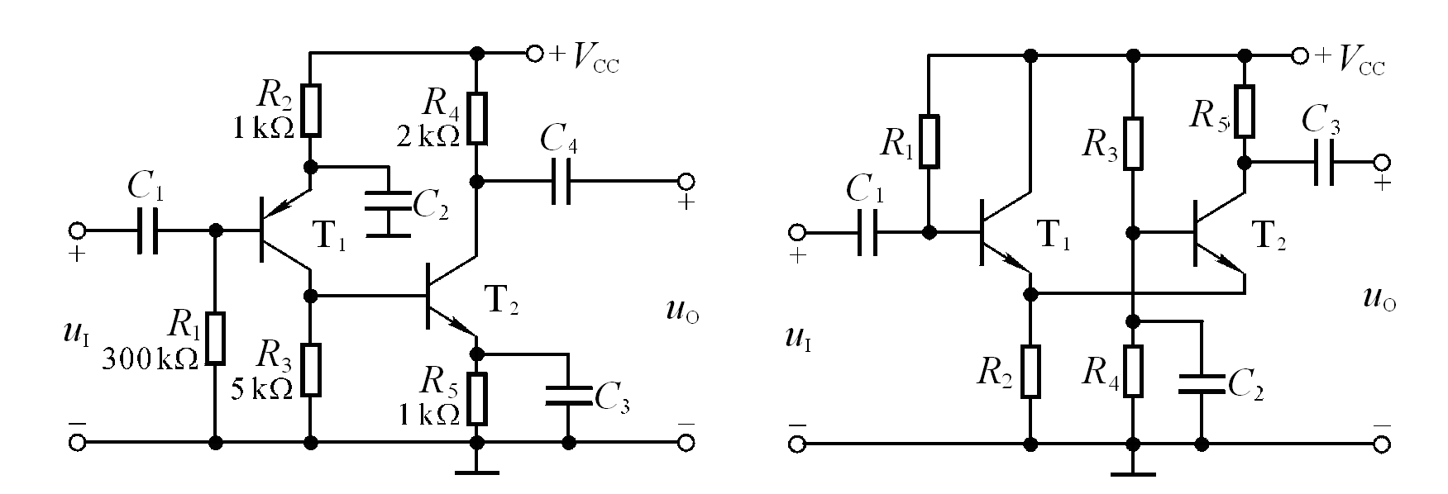
(c) (d)

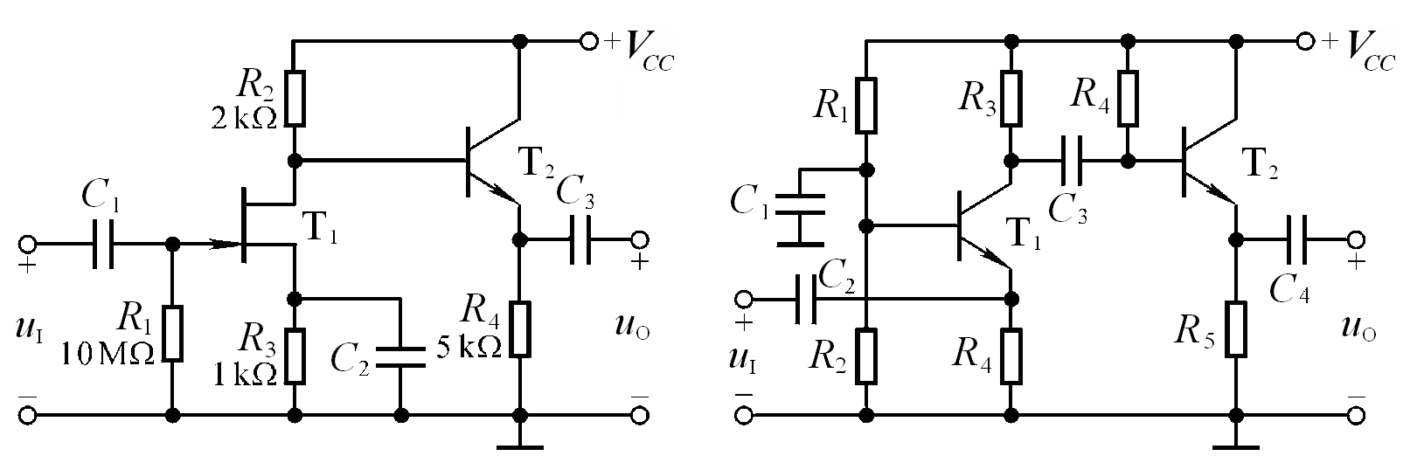
(e) (f)
图P3.1
解：(a)共射，共基 (b)共射,共射 (c)共射,共射
(d)共集，共基 (e)共源，共集 (f)共基，共集

3.2 设图P3.2所示各电路的静态工作点均合适，分别画出它们的交流等效电路，并写出、和的表达式。
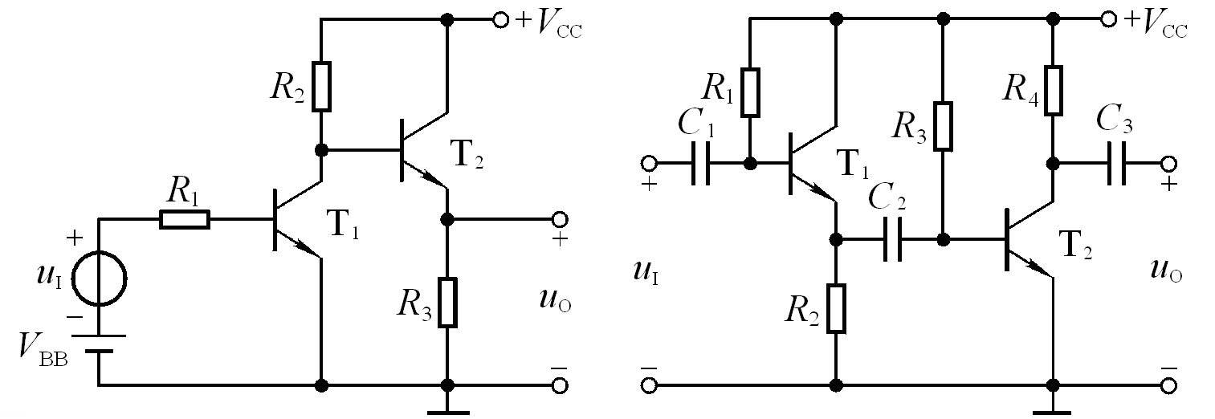
(a) (b)
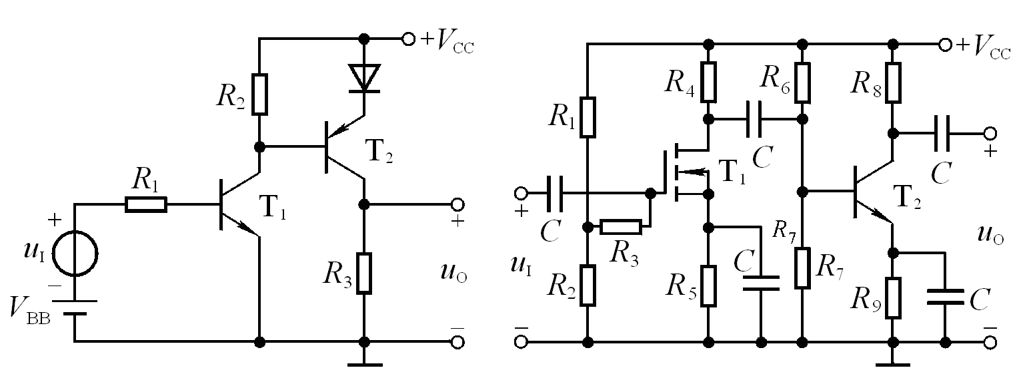
(c) (d)
图P3.2

解：(1)图示各电路的交流等效电路如解图P3.2所示。
(2)各电路的、和的表达式分别为：
(a)：；
；
(b)：
；
(c)：
；
(d)：
；
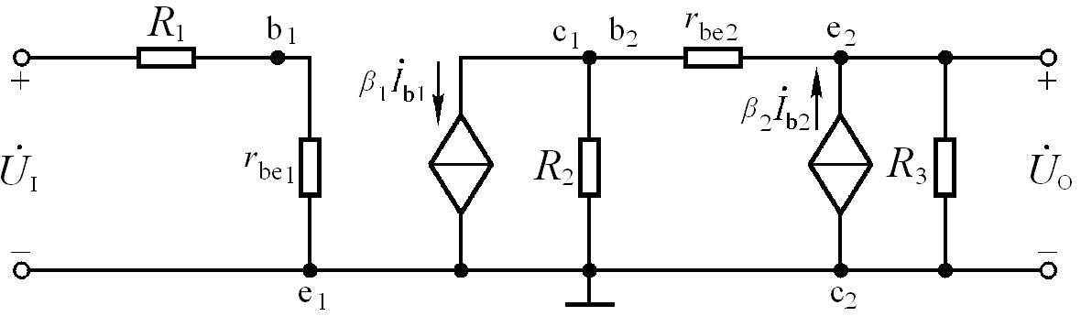
(a)
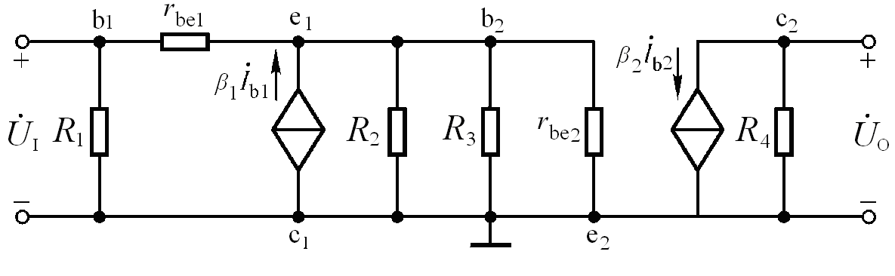
(b)
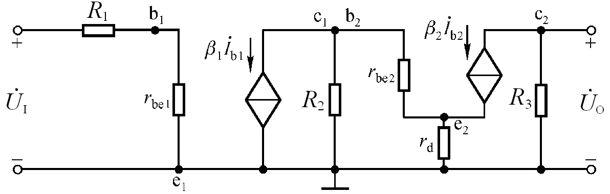
(c)
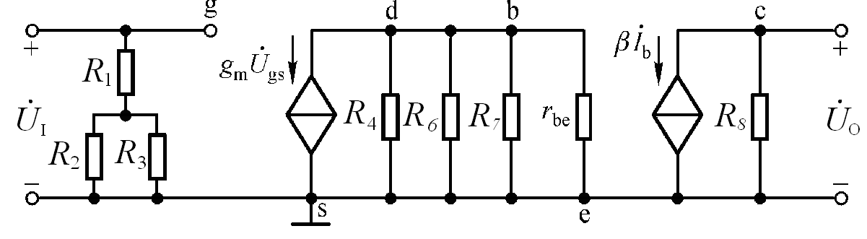
(d)
解图P3.2
3.3基本放大电路如图P3.3(a)、(b)所示，图(a)虚线框内为电路Ⅰ，图(b)虚线框内为电路Ⅱ。由电路Ⅰ、Ⅱ组成的多级放大电路如图(c)、(d)、(e)所示，它们均正常工作。试说明图(c)、(d)、(e)所示电路中
(1)哪些电路的输入电阻较大；
(2)哪些电路的输出电阻较小；
(3)哪个电路的电压放大倍数最大。
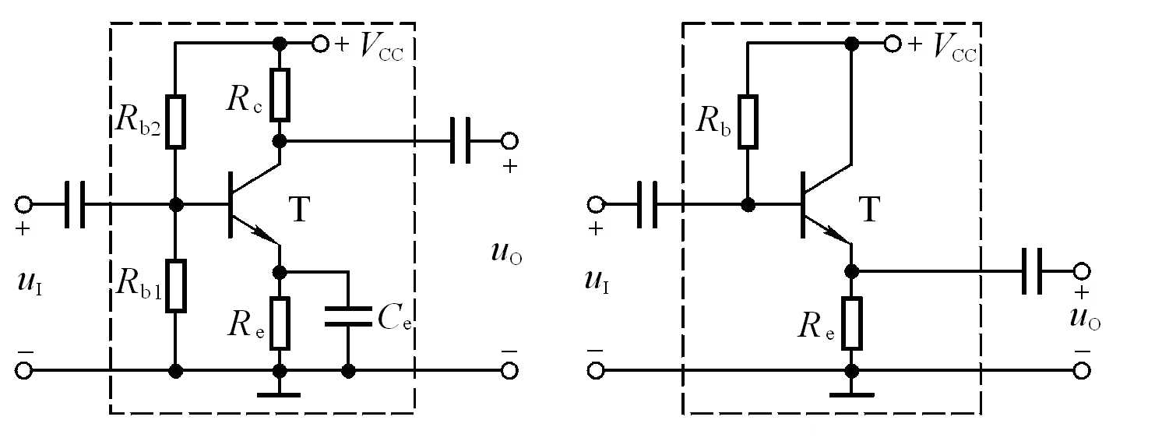
(a) (b)
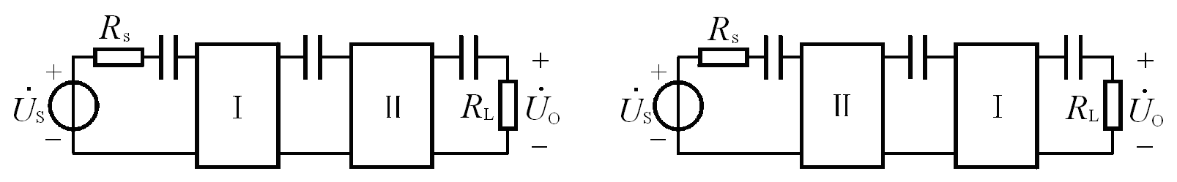
(c) (d)
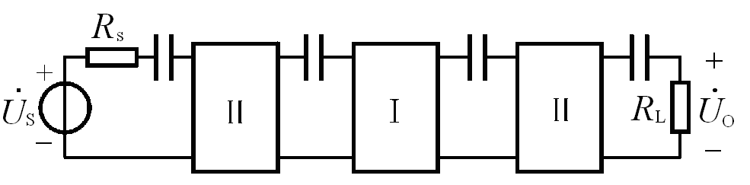
(e)
图P3.3

解：(1)图(d)、(e)所示电路的输入电阻比较大；
(2)图(c)、(e)所示电路的输出电阻比较小；
(3)图(e)所示电路的电压放大倍数最大。
3.4电路如图P3.l (a) (b)所示，晶体管的β均为150 , 均为，Q点合适。求解、和。
解：在图(a)所示电路中
∵；；
∴
； 。
在图(b)所示电路中
∵；
∴
；
3.5电路如图P3.l (c)、(e)所示，晶体管的β均为200 , 均为。场效应管的g_{m}为15mS ; Q 点合适。求解、和。
解：在图(c)所示电路中
；
；；
在图(e)所示电路中
； ；

3.6图P3.6所示电路参数理想对称，晶体管的β均为100，， 。试求R_{w}的滑动端在中点时T₁管和T₂管的发射极静态电流以及动态参数A_{d}和R_{i}。
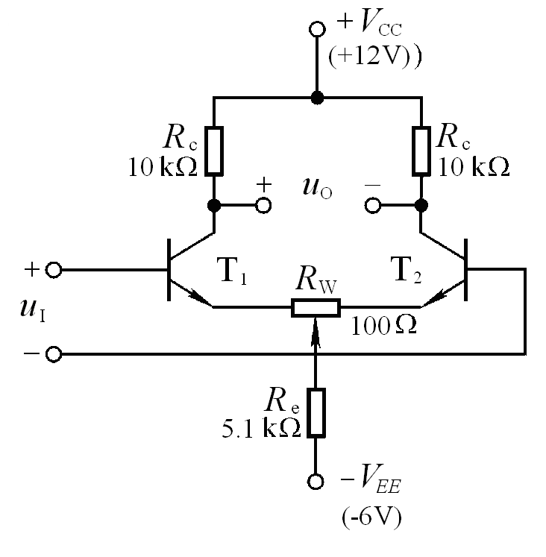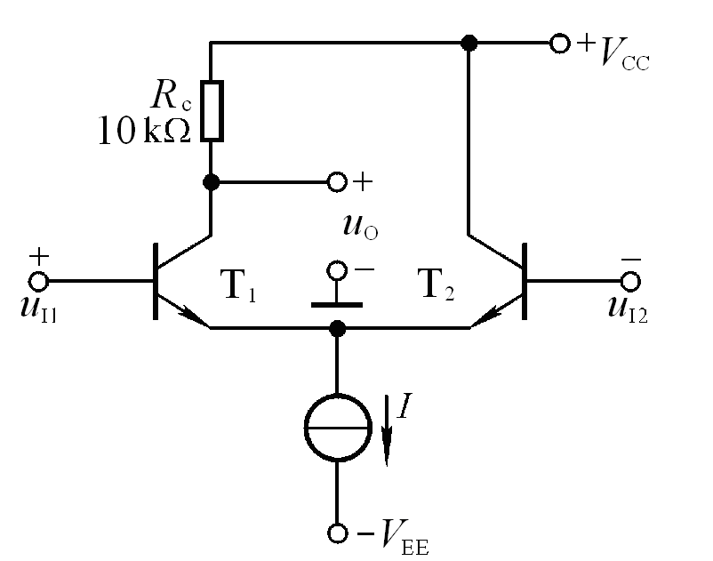
图P3.6 图P3.7

解：R_{w} 滑动端在中点时T₁管和T₂管的发射极静态电流分析如下：
∵
∴
动态参数A_{d}和R_{i}分析如下：

3.7电路如图P3.7所示，T₁和T₂两管的β均为140，均为4kΩ。试问：若输入直流信号，，则电路的共模输入电压差模输入电压输出动态电压
解：电路的共模输入电压、差模输入电压、差模放大倍数和动态电压 分别为：；
；

3.8 电路如图P3.8所示，T_{l}和T₂的低频跨导g_{m}均为10mS。试求解差模放大倍数和输入电阻。
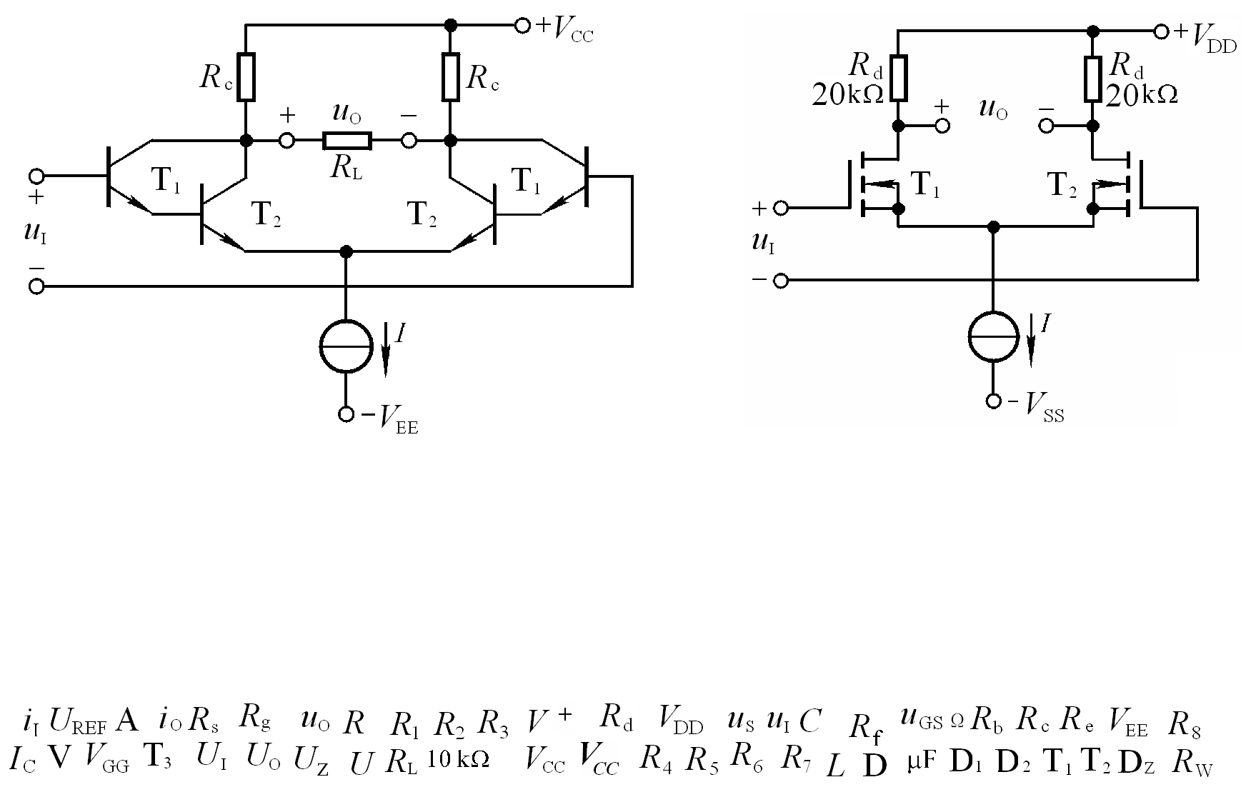
图P3.8 图P3.9

解：差模放大倍数和输入电阻分别为：
； 。

3.9试写出图P3.9 所示电路A_{d}和R_{i}的近似表达式。设T_{l}和T₂的电流放大系数分别为β₁和β₂，b-e 间动态电阻分别为和。

解：A_{d}和R_{i}的近似表达式分别为
；

3.10电路如图P3.10 所示，T_{l} ~T₅的电流放大系数分别为β₁~β₅ , b-e间动态电阻分别为r_{be1}~r_{be5}，写出A_{u}、R_{i}和R_{o}的表达式。
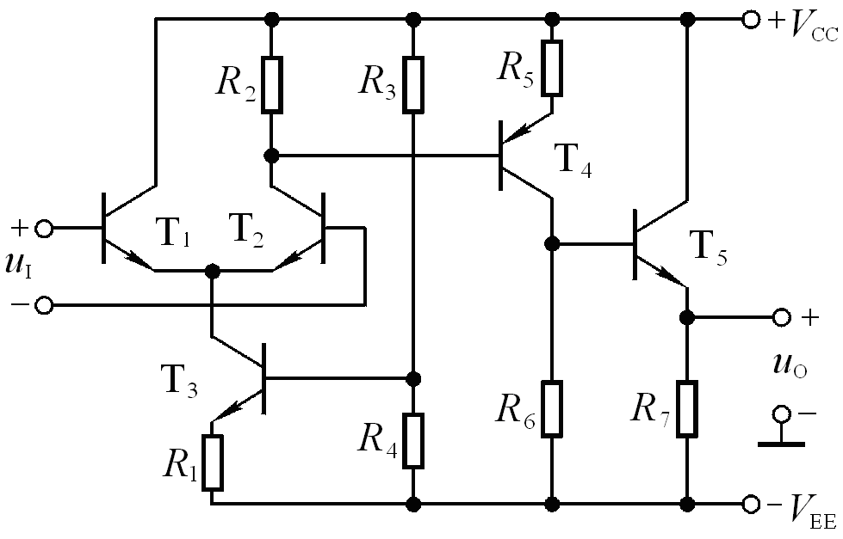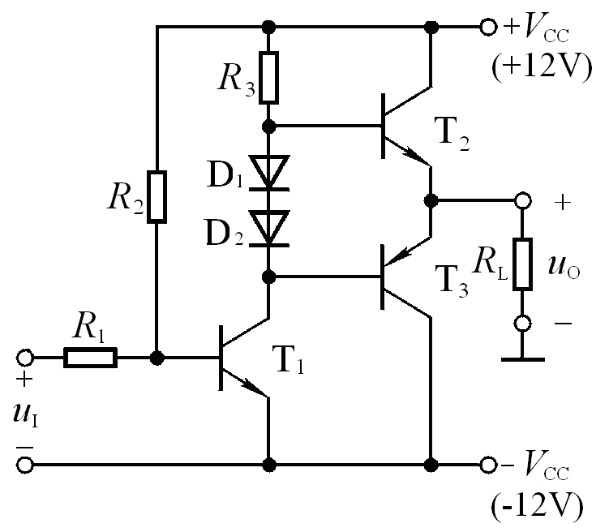
图P3.10 图P3.11

解：A_{u}、R_{i}和R_{o}的表达式分析如下：
∴; ;
3.11 电路如图P3.11 所示。已知电压放大倍数为-100 ，输入电压u_{I}为正弦波，T₂和T₃管的饱和压降U_{CES}=1V 。试问：
(1)在不失真的情况下，输入电压最大有效值U_{imax}为多少伏？
(2)若U_{i}= 10mV（有效值），则U_{o}＝？若此时R₃开路，则U_{o}＝？若R₃短路，则U_{o}＝？
解：(1)最大不失真输出电压有效值为:
故在不失真的情况下，输入电压最大有效值：
(2)U_{i}= 10mV ，则U_{o}＝1V（有效值）。
若R₃开路，则T_{l}和T₃组成复合管，等效, T₃可能饱和，使得（直流）;若R₃短路，则（直流）。

第4章 集成运算放大电路
自测题
一、选择合适答案填入空内。
(1)集成运放电路采用直接耦合方式是因为( C )。
A.可获得很大的放大倍数 B.可使温漂小 C.集成工艺难于制造大容量电容
(2)通用型集成运放适用于放大( B )。
A.高频信号 B.低频信号 C.任何频率信号
(3)集成运放制造工艺使得同类半导体管的( C )。
A.指标参数准确 B.参数不受温度影响 C.参数一直性好
(4)集成运放的输入级采用差分放大电路是因为可以( A )。
A.减小温漂 B.增大放大倍数 C.提高输入电阻
(5)为增大电压放大倍数,集成运放的中间级多采用( A )。
A.共射放大电路 B.共集放大电路 C.共基放大电路

二、判断下列说法是否正确，用“√”和“×”表示判断结果。
(1)运放的输入失调电压U_{IO}是两输入端电位之差。( × )
(2)运放的输入失调电流I_{IO}是两输入端电流之差。( √ )
(3)运放的共模抑制比。( √ )
(4)有源负载可以增大放大电路的输出电流。( √ )
(5)在输入信号作用时，偏置电路改变了各放大管的动态电流。( × )

三、电路如图T4.3 所示，已知β₁＝β₂＝β₃= 100 。各管的U_{BE}均为0.7V , 试求I_{C2}的值。
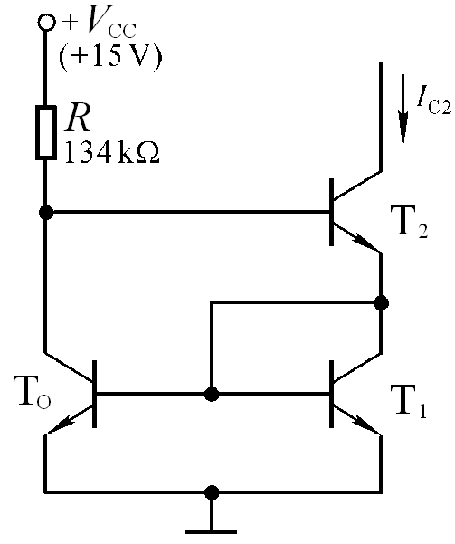
解：分析估算如下：
；
图T4.3
。比较上两式，得
四、电路如图T4.4所示。
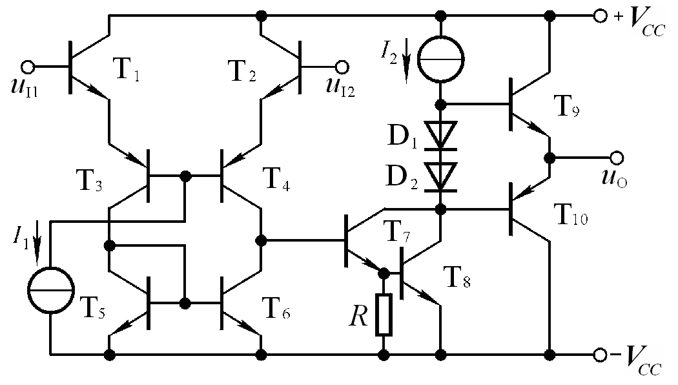
图T4.4

(1)说明电路是几级放大电路，各级分别是哪种形式的放大电路（共射、共集、差放… … ）;
(2)分别说明各级采用了哪些措施来改善其性能指标（如增大放大倍数、输入电阻… … ）。

解：(1)三级放大电路，第一级为共集−共基双端输入单端输出差分放大电路，第二级是共射放大电路，第三级是互补输出级。
(2)第一级采用共集−共基形式，增大输入电阻，改善高频特性；利用有源负载(T₅ 、T₆ )增大差模放大倍数，使单端输出电路的差模放大倍数近似等于双端输出电路的差模放大倍数，同时减小共模放大倍数。第二级为共射放大电路，以T₇、T₈构成的复合管为放大管、以恒流源作集电极负载，增大放大倍数。第三级为互补输出级，加了偏置电路，利用D_{l}、D₂的导通压降使T₉和T₁₀在静态时处于临界导通状态，从而消除交越失真。

习题
4.1根据下列要求，将应优先考虑使用的集成运放填入空内。已知现有集成运放的类型是：①通用型 ②高阻型 ③高速型 ④低功耗型 ⑤高压型 ⑥大功率型 ⑦高精度型
(1)作低频放大器，应选用( ① )。
(2)作宽频带放大器，应选用( ③ )。
(3)作幅值为1μV以下微弱信号的量测放大器，应选用( ⑦ )。
(4)作内阻为100kΩ。信号源的放大器，应选用( ② )。
(5)负载需5A电流驱动的放大器，应选用( ⑥ )。
(6)要求输出电压幅值为±80V的放大器，应选用( ⑤)。
(7)宇航仪器中所用的放大器，应选用( ④ )。

4. 2 已知几个集成运放的参数如表P4.3 所示，试分别说明它们各属于哪种类型的运放。
表P4.3
特性指标 | A_{od} | r_{id} | U_{IO} | I_{IO} | I_{IB} | -3dBf_{H} | K_{CMR} | SR | 增益带宽
单位 | dB | MΩ | mV | nA | nA | Hz | dB | V/μV | MHz
A₁ | 100 | 2 | 5 | 200 | 600 | 7 | 86 | 0.5
A₂ | 130 | 2 | 0.01 | 2 | 40 | 7 | 120 | 0.5
A₃ | 100 | 1000 | 5 | 0.02 | 0.03 |  | 86 | 0.5 | 5
A₄ | 100 | 2 | 2 | 20 | 150 |  | 96 | 65 | 12.5

解：A₁为通用型运放，A ₂为高精度型运放，A₃为高阻型运放，A₄为高速型运放。

4.3 多路电流源电路如图P4.3所示,已知所有晶体管的特性均相同,U_{BE}均为0.7V。试求I_{C1}、I_{C2}各为多少。
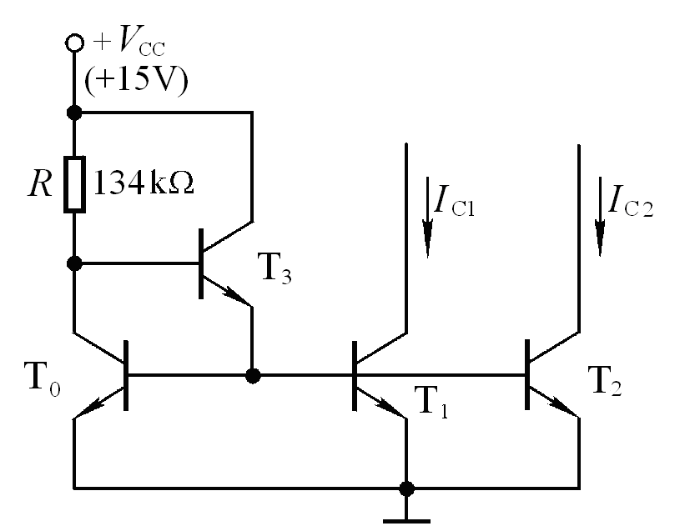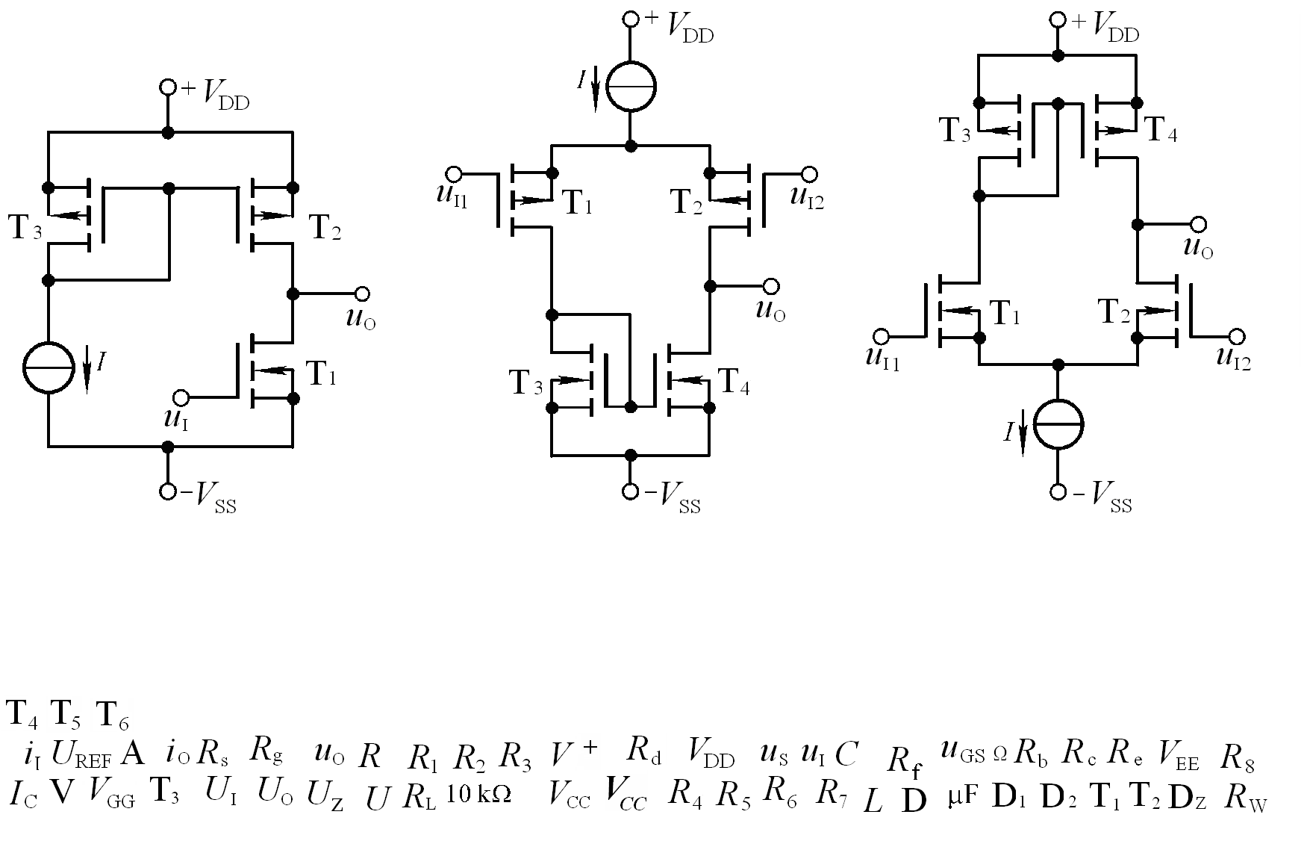
图P4.3 图P4.4
解：因为T_{l} 、T₂、T₃的特性均相同，且U_{BE} 均相同，所以它们的基极、集电极电流均相等，设集电极电流为I_{C}。先求出R 中电流，再求解I_{C1}、I_{C2}。
当时，。

4.4电路如图P4.4 所示，T_{l} 管的低频跨导为g_{m} , T_{l}和T₂管d-s 间的动态电阻分别为r_{ds1}和r_{ds2}。试求解电压放大倍数的表达式。

解：由于T₂和T₃ 所组成的镜像电流源是以T_{l} 为放大管的共射放大电路的有源负载， T_{l}和T₂管d -s 间的动态电阻分别为r_{ds1}和r_{ds2}，所以电压放大倍数的表达式为：。
4.5电路如图P4.5所示，T_{l}与T₂管特性相同，它们的低频跨导为g_{m} ; T₃与T₄管特性对称；T₂与T₄管d-s 间的动态电阻分别为r_{ds2}和r_{ds4}。试求出电压放大倍数的表达式。
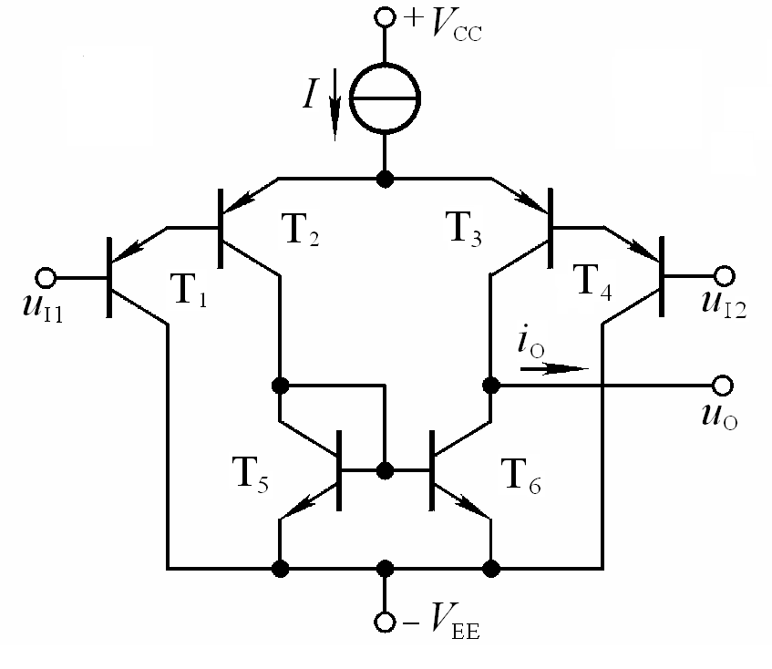
图P4.5 图P4.6
解：在图示电路中：
；
；
∴电压放大倍数：

4.6电路如图P4.6所示，具有理想的对称性。设各管β均相同。
(1)说明电路中各晶体管的作用； (2)若输入差模电压为产生的差模电流为，则电路的电流放大倍数？
解：(1)图示电路为双端输入、单端输出的差分放大电路。T_{l}和T₂ 、T₃和T₄分别组成的复合管为放大管，T₅和T₆组成的镜像电流源为有源负载。
(2)由于用T₅和T₆所构成的镜像电流源作为有源负载，将左半部分放大管的电流变化量转换到右边，故输出电流变化量及电路电流放大倍数分别为：
； 。
4.7 电路如图P4.7所示，T_{l}和T₂管的特性相同，所有晶体管的β均相同，R_{cl} 远大于二极管的正向电阻。当时，。
(1)求解电压放大倍数的表达式；(2)当有共模输入电压时，简述理由。
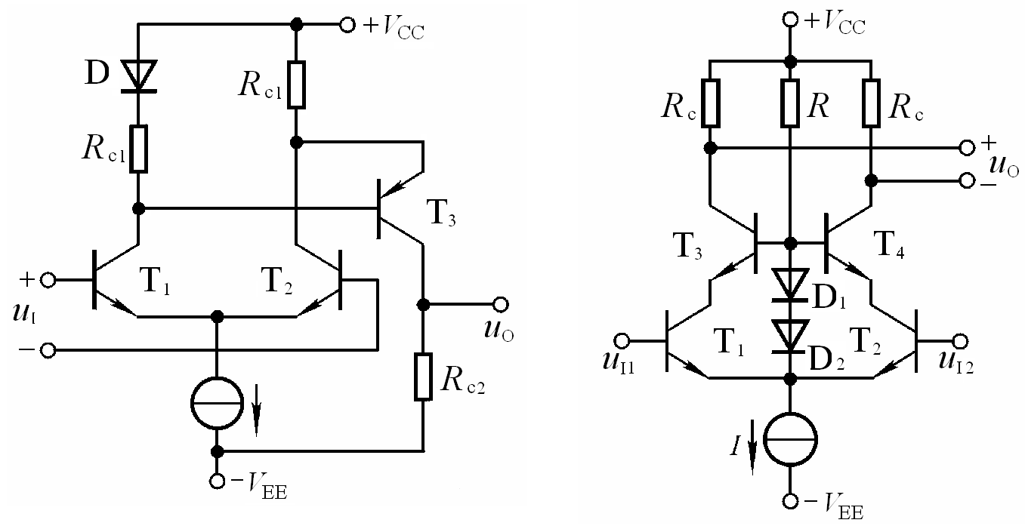
图P4.7 图P4.8
解：(1)在忽略二极管动态电阻的情况下：
，。
∴ 。
(2)当有共模输入电压时，近似为零。
由于， , 因此，故。

4.8 电路如图P4.8所示，T_{l}和T₂管为超β管，电路具有理想的对称性。选择合适的答案填入空内。

(1)该电路采用了( C )。
A ．共集-共基接法 B ．共集-共射接法 C ．共射-共基接法
(2)电路所采用的上述接法是为( C )。
A ．增大输入电阻 B ．增大电流放大系数 C ．展宽频带
(3)电路采用超β管能够( B )。
A ．增大输入级的耐压值 B ．增大放大能力 C ．增大带负载能力
(4) T_{l}和T₂管的静态压降约为( A )。
A．0.7V B ．1.4V C ．不可知

4.9 在图P4.9 所示电路中，已知T_{l}~T₃管的特性完全相同，β＞> 2 ;反相输入端的输入电流为，同相输入端的输入电流为。试问：
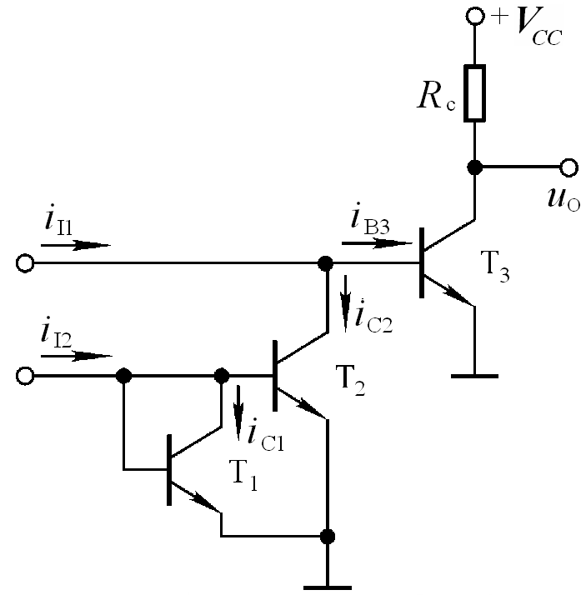
(l) ； (2) ； (3)

解：(l)因为T_{l}和T₂为镜像关系，
且β＞> 2，所以：
(2)
(3)输出电压的变化量和放大倍数
分别为：
图P4 .9

4.10比较图P4.10 所示两个电路，分别说明它们是如何消除交越失真和如何实现过流保护的。
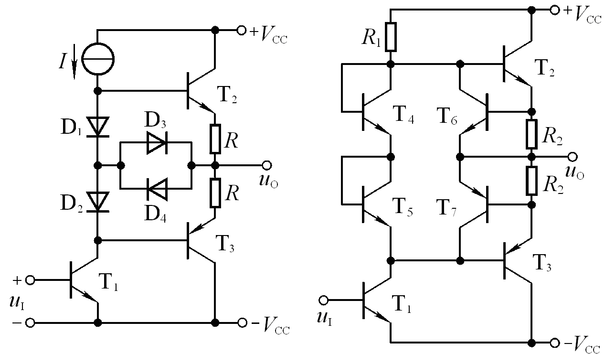
(a) (b)
图P4.10

解：在图(a)所示电路中，D_{l} 、D₂使T₂、T₃ 微导通，可消除交越失真。R为电流采样电阻，D₃对T₂起过流保护。当T₂导通时，, 未过流时较小，因小于开启电压使D₃ 截止；过流时因大于开启电压使D₃导通，为T₂基极分流。D₄对T₄起过流保护，原因与上述相同。
在图(b)所示电路中，T₄ 、T ₅使T ₂、T ₃微导通，可消除交越失真。R₂为电流采样电阻，T ₆ 对T ₂起过流保护。当T ₂导通时，，未过流时较小，因小于开启电压使T ₆截止；过流时因 大于开启电压使T ₆导通，为T ₂基极分流。T ₇对T ₃起过流保护，原因与上述相同。

4.11 图4.11所示电路是某集成运放电路的一部分，单电源供电。试分析：
(1) 100μA电流源的作用；
(2) T ₄的工作区域（截止、放大、饱和）;
(3) 50μA电流源的作用；
(4) T ₅与R的作用。

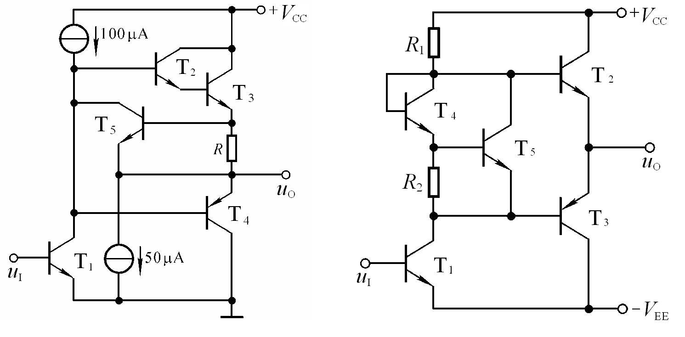
图4.11 图P4.12

解：(1)为T _{l}提供静态集电极电流、为T ₂提供基极电流，并作为T _{l}的有源负载。
(2) T ₄截止。因为：，，∴。
(3) 50μA电流源为T ₃提供射极电流，在交流等效电路中等效为大阻值的电阻。
(4)保护电路。，未过流时T₅电流很小；过流时使, T ₅更多地为T 3的基极分流。

4.12电路如图P4.12所示,试说明各晶体管的作用。

解：T _{l}为共射放大电路的放大管；T ₂和T ₃组成互补输出级；T ₄、T ₅、R₂组成偏置电路，用于消除交越失真。

4.13图P4.13 所示简化的高精度运放电路原理图，试分析：
(1)两个输入端中哪个是同相输入端，哪个是反相输入端；(2) T ₃与T ₄的作用；(3)电流源I₃的作用 ；(4) D₂与D₃的作用。
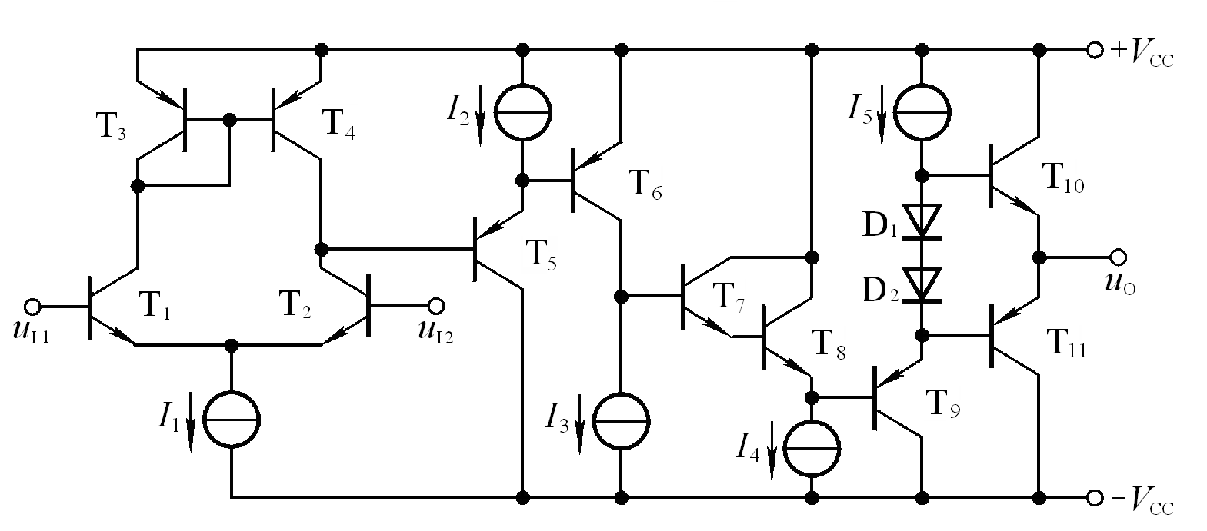
图P4.13
解：(1) u_{I1}为反相输入端， u_{I2}为同相输入端。
(2)为T _{l}和T ₂管的有源负载，将T _{l}管集电极电流变化量转换到输出，使单端输出差分放大电路的差模放大倍数近似等于双端输出时的放大倍数。
(3)为T ₆设置静态电流，且为T ₆的集电极有源负载，增大共射放大电路的放大能力。
(4)消除交越失真。

4.14 通用型运放F747 的内部电路如图P4.14 所示，试分析：
(1)偏置电路由哪些元件组成？基准电流约为多少？
(2)哪些是放大管，组成几级放大电路，每级各是什么基本电路？
(3) T ₁₉ 、T ₂₀ 和R₈组成的电路的作用是什么？

图P4.14
解：(1)由T ₁₀ 、T ₁₁ 、T ₉ 、T ₈ 、T ₁₂ 、T ₁₃ 、R₅ 构成。
(2)图示电路为三级放大电路：
T_{l}~T₄构成共集-共基差分放大电路；T ₁₄~ T ₁₆构成共集-共射-共集电路；T ₂₃ 、T ₂₄ 构成互补输出级。
(3)消除交越失真。互补输出级两只管子的基极之间电压
使T ₂₃、T ₂₄ 处于微导通，从而消除交越失真。

第5章 放大电路的频率响应
自测题
一、选择正确答案填入空内。
(1)测试放大电路输出电压幅值与相位的变化，可以得到它的频率响应，条件是( A )。
A.输入电压幅值不变，改变频率
B.输入电压频率不变，改变幅值
C.输入电压的幅值与频率同时变化
(2)放大电路在高频信号作用时放大倍数数值下降的原因是( B )，而低频信号作用时放大倍数数值下降的原因是( A )。
A.耦合电容和旁路电容的存在 C.半导体管的非线性特性
B.半导体管极间电容和分布电容的存在 D.放大电路的静态工作点不合适
(3)当信号频率等于放大电路的f_{L}或f_{H}时，放大倍数的值约下降到中频时的( B )。
A. 0.5倍； B. 0.7 倍； C. 0.9 倍
即增益下降( A )。
A. 3dB B. 4dB; C. 5dB
(4)对于单管共射放大电路，当f =f_{L}时，U_{o}与U_{i}相位关系是( C )。
A . + 45º B. −90º C. −135º
当f =f_{H}时，U_{o}与U_{i}相位关系是( C )。
A . − 45º B. −135º C. −225º
二、电路如图T5.2 所示。已知：V_{CC}=12V；晶体管的C_{μ}=4pF，f_{T}=50MHz , ，β₀＝80 。试求解：(1)中频电压放大倍数；(2) ；(3)和；(4)画出波特图。
图T5.2 解图T5.2
解：(1)静态及动态的分析估算：
;
;
;
;
(2)估算
； ；
(3)求解上限、下限截止频率：
。
； 。
(4)在中频段的增益：。
频率特性曲线如解图T5.2 所示。

三、已知某放大电路的波特图如图T5.3 所示，填空：
(l) 电路的中频电压增益( 60 )dB,( 10³ )。
(2)电路的下限频率( 10 )Hz，上限频率( 10 ) kHz。
(3) 电路的电压放大倍数的表达式 ( )。
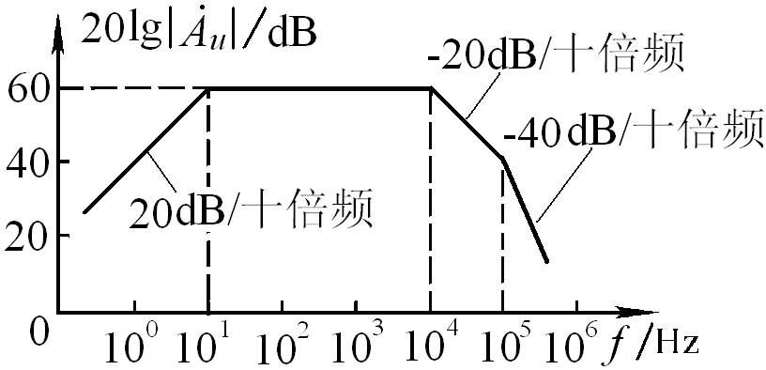
图T5.3

说明：该放大电路的中频放大倍数可能为“+” ，也可能为“−”。

习题
5.1 在图P5.1所示电路中，已知晶体管的、、，。
填空：除要求填写表达式的之外，其余各空填入① 增大、② 基本不变、③ 减小。
(1)在空载情况下，下限频率的表达式( )。当R_{S} 减小时，将( ① )；当带上负载电阻后，将( ② )。
(2)在空载情况下，若b-e 间等效电容为，则上限频率的表达式
( )；当R_{S} 为零时，将( ① )；当R_{b} 减小时, g_{m} 将( ① ), 将( ① ), 将( ③ )。
图P 5.1 图P 5.2
5. 2 已知某电路的波特图如图P5.2 所示，试写出的表达式。

解：设电路为基本共射放大电路或基本共源放大电路。
5.3 已知某共射放大电路的波特图如图P5.3 所示，试写出的表达式。

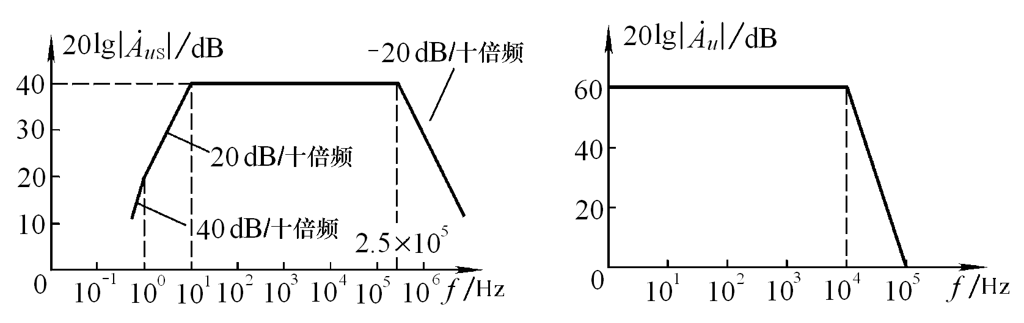
图P5.3 图P5.4

解：观察波特图可知，中频电压增益为40dB ，即中频放大倍数为−100 ; 下限截止频率为1Hz和10Hz，上限截止频率为250kHz。故电路的表达式为：

5.4 已知某电路的幅频特性如图P5.4 所示，试问：(1)该电路的耦合方式；(2)该电路由几级放大电路组成；(3)当f =10⁴H_{Z}时，附加相移为多少？当f =10⁵H_{Z}时，附加相移又约为多少？（4）该电路的上限频率为多少？

解：(1)因为下限截止频率为0 , 所以电路为直接耦合电路；
(2)因为在高频段幅频特性为−60dB／十倍频，所以电路为三级放大电路；
(3)当f =10⁴Hz时，；
当f =10⁵Hz时，。
（4）该电路的； 上限频率为
5.5已知某电路电压放大倍数：
试求解：(1)? ？ ？ (2)画出波特图。
解：(1)变换电压放大倍数的表达式，求出、和。
∵
∴； ； 。

(2)波特图如解图P5.5所示。
解图P5.5 解图P5.6

5.6已知两级共射放大电路的电压放大倍数
(1)? ？ ？ (2)画出波特图。
解：(1) 变换电压放大倍数的表达式，求出、和。
∴； ； 。
(2)波特图如解图P5.6 所示。

5.7 电路如图P5.7所示。已知：晶体管的β、、均相等，所有电容的容量均相等，静态时所有电路中晶体管的发射极电流I_{EQ}均相等。定性分析各电路，将结论填入空内。
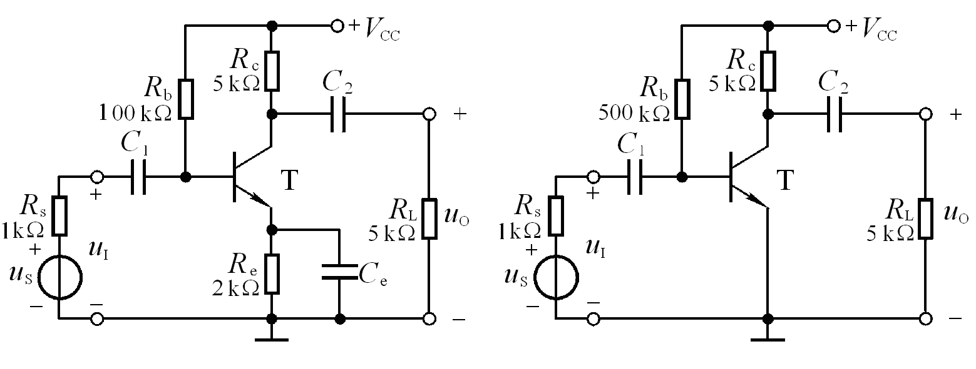
(a) (b)
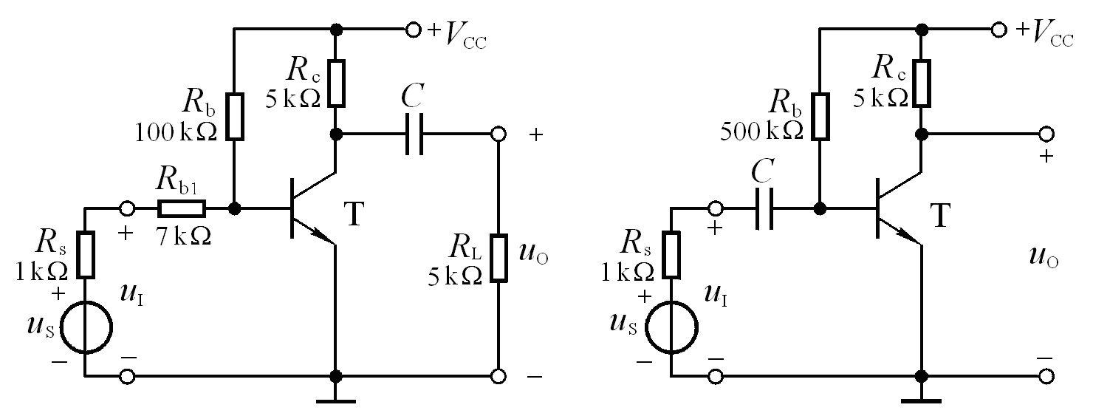
(c) (d)
图P5.7

(1)低频特性最差即下限频率最高的电路是( a )。
(2)低频特性最好即下限频率最低的电路是( c )。
(3)高频特性最差即上限频率最低的电路是( c )。

5.8在图P5.7(b)所示电路中，若要求C₁与C₂所在回路的时间常数相等，且已知r_{be} = lkΩ，则=？若C₁与C₂所在回路的时间常数均为25ms , 则C₁、C₂各为多少？下限频率=?
解：(1)求解
因为 将电阻值代入上式，求出： 。
(2)求解C₁、C₂的容量和下限频率
；
；
5.9在图P5.7 (a)所示电路中，若C_{e}突然开路，则中频电压放大倍数、和各产生什么变化（是增大、减小、还是基本不变）？为什么？
解：将减小。因为在同样幅值的作用下，将减小，随之减小，必然减小。
减小。因为少了一个影响低频特性的电容。
增大。因为会因电压放大倍数数值的减小而大大减小，所以虽然所在回路的等效电阻有所增大，但时间常数仍会减小很多，故增大。
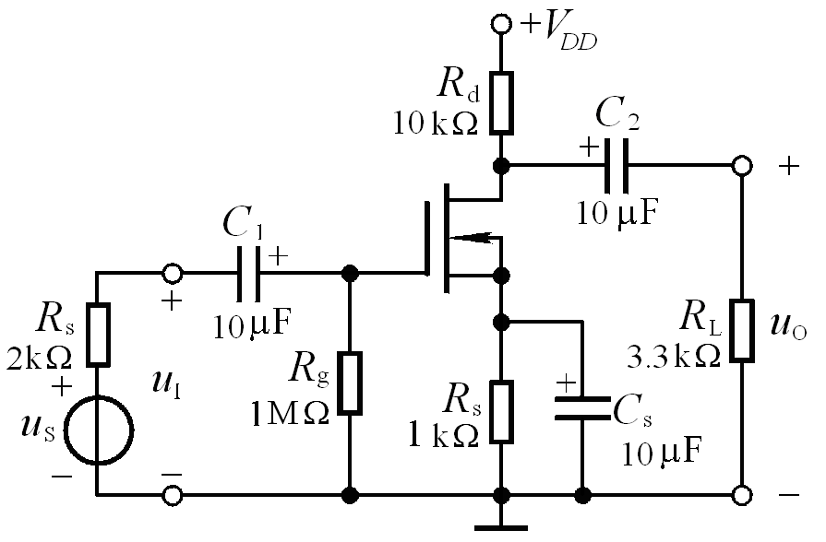
5.10电路如图P5.10所示，
已知,,
。
试求、各约为多少，
并写出的表达式。 图P5.10
解：、和的表达式分析如下：

5.11在图5.4.7(a)所示电路中，已知，，；场效应管的 , 。试画出电路的波特图，并标出有关数据。
解：
其波特图参考解图P5.5 。

5.12已知一个两级放大电路各级电压放大倍数分别为：
；
(1)写出该放大电路的电压放大倍数的表达式；
(2)求出该电路的和各约为多少；
(3)画出该电路的波特图。
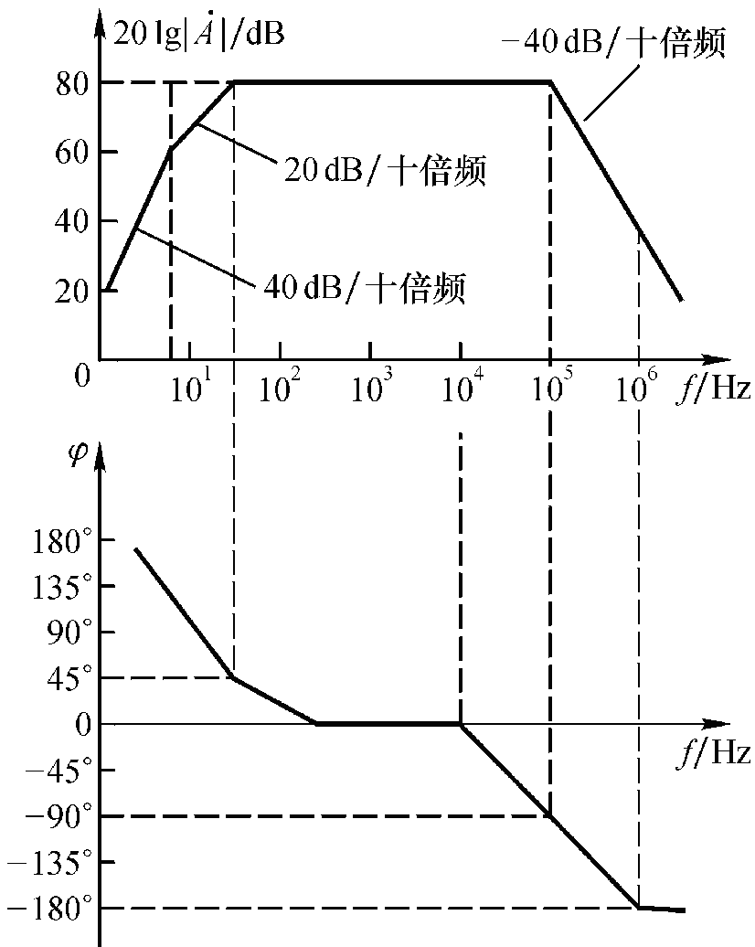
解：(1)电压放大倍数的表达式：
(2)和分别为：
；
∵，
∴ 解图P5.12
(3)根据电压放大倍数的表达式可知，中频电压放大倍数为10⁴ ，增益为80dB 。波特图如解图P5.12所示。

5.13电路如图P5.13所示。试定性分析下列问题，并简述理由。
(1)哪一个电容决定电路的下限频率；
(2)若T_{l} 和T₂ 静态时发射极电流相等，且和相等，则哪一级的上限频率低。
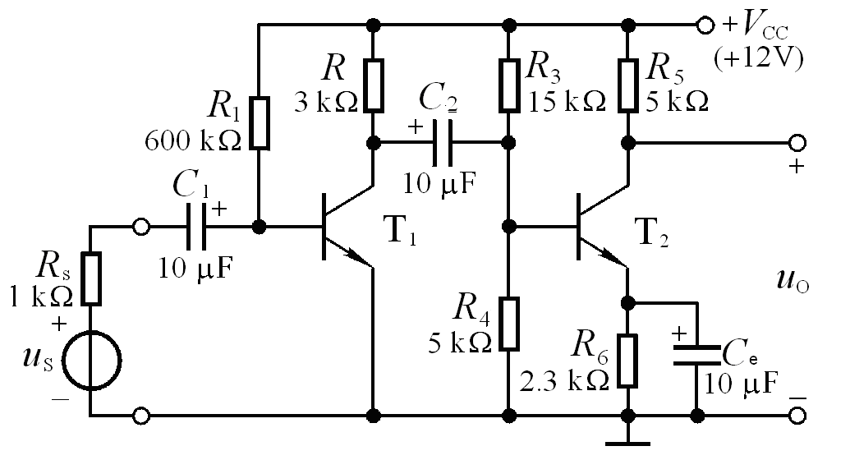
图P5.13
解：(1)决定电路下限频率的是C_{e} ，因为它所在回路的等效电阻最小。
(2)因为，所在回路的时间常数大于所在回路的时间常数，所以第二级的上限频率低。

补充1 在图P5.7(a)所示电路中，若β＝100 , r_{be} =1kΩ，C_{l} = C₂= C_{e}=100μF ，则下限频率=?
解：由于所有电容容量相同，而C_{e}所在回路等效电阻最小，所以下限频率决定于C_{e}所在回路的时间常数。
∵
∴
补充2 在图P5.7(d)所示电路中，已知晶体管的，， 静态电流, ，，，，。
试分别求出电路的和，并画出波特图。
解：(1)求解：
(2)求解和中频电压放大倍数：
其波特图参考解图P5.5 。

第6章 放大电路中的反馈
自测题
一、已知交流负反馈由四种组态：A.电压串联负反馈；B.电压并联负反馈；
C.电流串联负反馈；D.电流并联负反馈。选择合适答案填入下列空格内。

1.欲得到电流-电压转换电路，应在放大电路中引入( B )。
2.欲将电压信号转换成与之成比例的电流信号，应在放大电路中引入( C )。
3.欲减小电路从信号源索取的电流，增大带负载能力，应在放大电路中引入( A )。
4.欲从信号源获得更大的电流，并稳定输出电流，应在放大电路中引入( D )。

二、判断图T6.2所示各电路中是否引入了反馈；若引入了反馈，则判断是正反馈还是负反馈；若引入了交流负反馈，则判断是哪种组态的负反馈，并求出反馈系数和深度负反馈条件下的电压放大倍数或。设图中所有电容对交流信号均可视为短路。
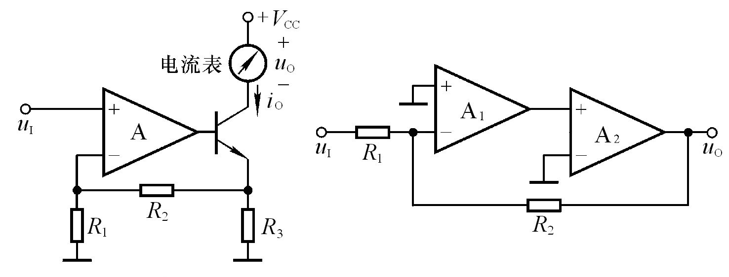
(a) (b)
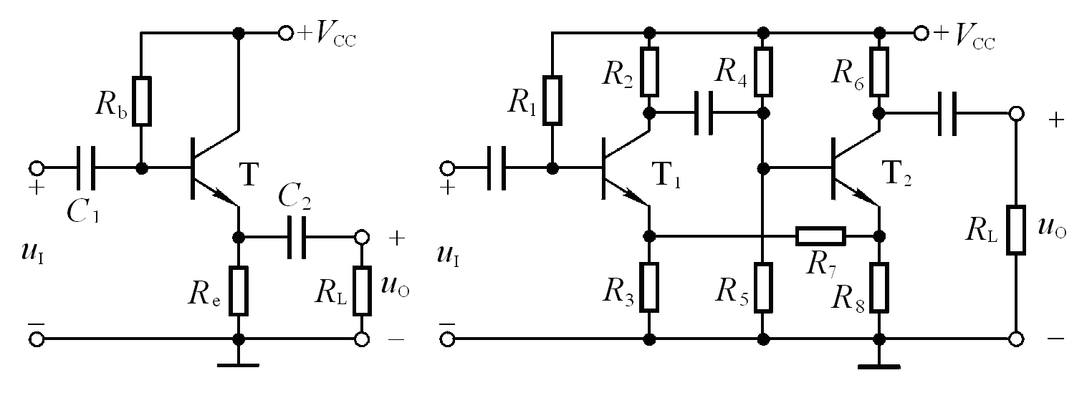
(c) (d)
图T6.2

解：图(a)所示电路中引入了电流串联负反馈。反馈系数和深度负反馈条件下的电压放大倍数分别为：； 。
式中R_{L}为电流表的等效电阻。
图(b)所示电路中引入了电压并联负反馈。反馈系数和深度负反馈条件下的电压放大倍数分别为：；
图(c)所示电路中引入了电压串联负反馈。反馈系数和深度负反馈条件下的电压放大倍数分别为：
图(d)所示电路中引入了正反馈。

三、电路如图T6.3 所示。
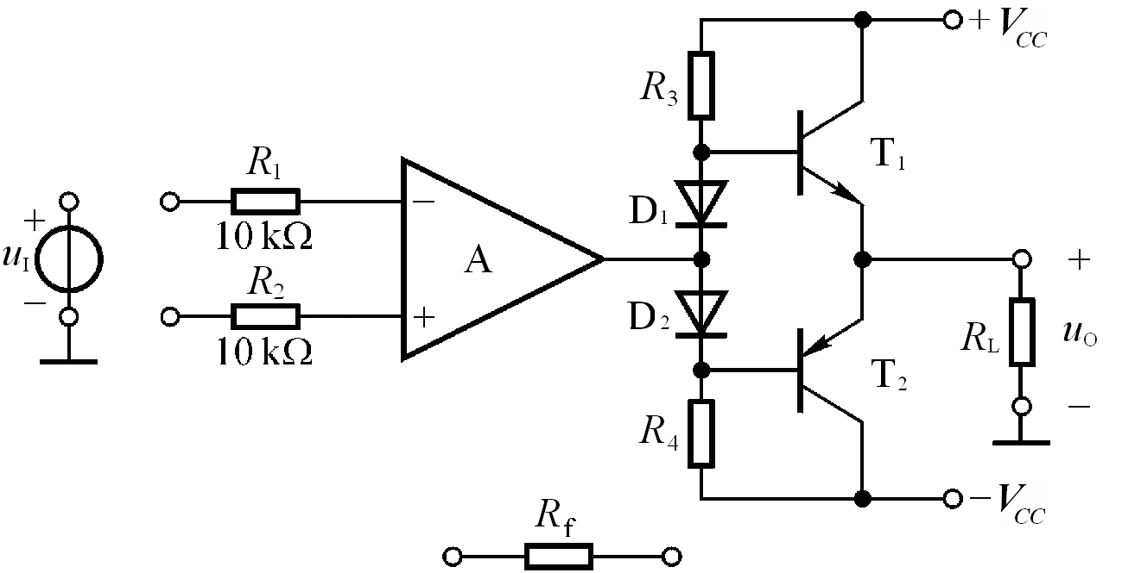
图T6.3
(1)正确接入信号源和反馈，使电路的输入电阻增大，输出电阻减小；
(2)若，则R_{f}应取多少千欧？

解：(1)应引入电压串联负反馈，如解图T6.3所示。
(2)因，故。
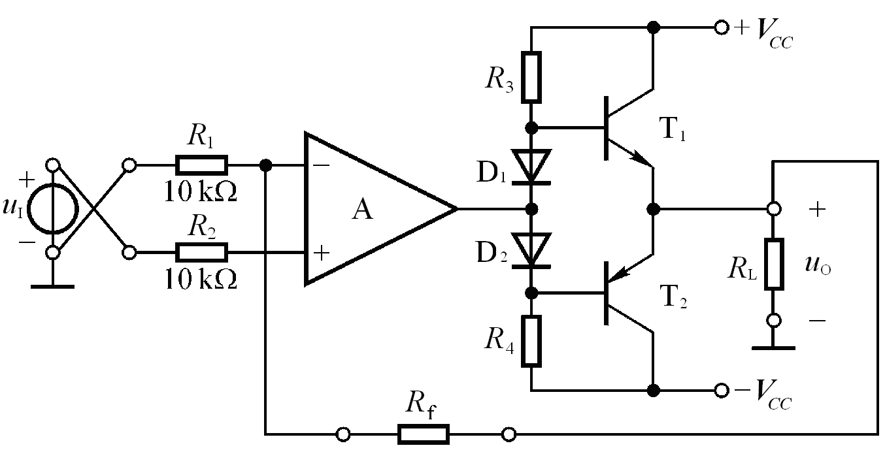
解图T6.3

四、已知一个负反馈放大电路的基本放大电路的对数幅频特性如图T6.4所示，反馈网络由纯电阻组成。试问：若要求电路稳定工作，即不产生自激振荡，则反馈系数的上限值为多少分贝？简述理由。

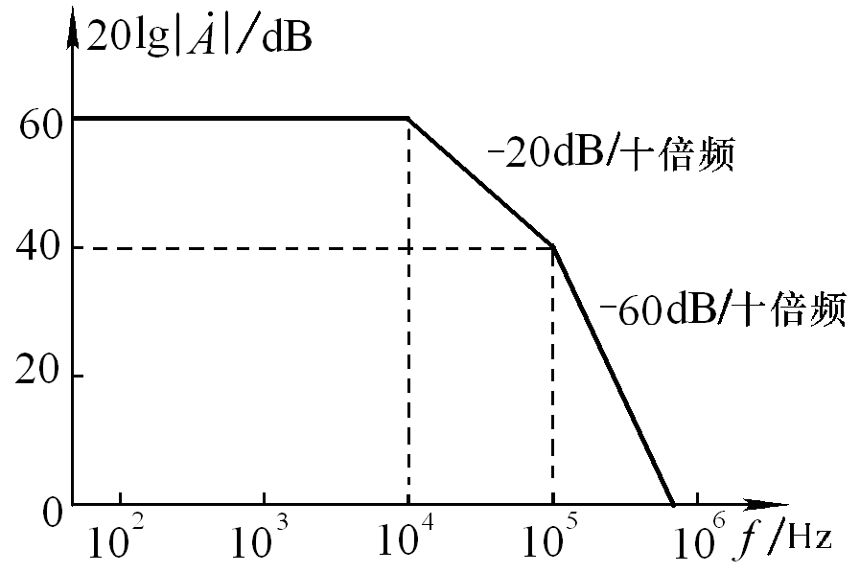
图T6.4

解：因为f_{H}=10⁵Hz时，，；为使此时，
则需，，即 。

习题
6.1选择合适答案填入空内。
(1)对于放大电路，所谓开环是指( B )。
A.无信号源 B.无反馈通路 C.无电源 D.无负载
而所谓闭环是指( B )
A.考虑信号源内阻 B.存在反馈通路 C.接入电源 D.接入负载
(2)在输入量不变的情况下，若引入反馈后( D )，则说明引入的反馈是负反馈。
A.输入电阻增大 B.输出量增大 C.净输入量增大 D.净输入量减小
(3)直流负反馈是指( C )。
A.直接耦合放大电路中所引入的负反馈
B.只有放大直流信号时才有的负反馈
C.在直流通路中的负反馈
(4)交流负反馈是指( C )。
A.阻容耦合放大电路中所引入的负反馈
B.只有放大交流信号时才有的负反馈
C.在交流通路中的负反馈
(5)为了实现下列目的，应引入
A.直流反馈 B.交流反馈
①稳定静态工作点，应引入( A )；
②稳定放大倍数，应引入( B )；
③改变输入电阻和输出电阻，应引入( B )；
④抑制温漂，应引入( A )；
⑤展宽频带，应引入( B )。

6.2选择合适答案填入空内。
A.电压 B.电流 C.串联 D.并联
(1)为了稳定放大电路的输出电压，应引入( A )负反馈；
(2)为了稳定放大电路的输出电流，应引入( B )负反馈；
(3)为了增大放大电路的输入电阻，应引入( C )负反馈；
(4)为了减小放大电路的输入电阻，应引入( D )负反馈；
(5)为了增大放大电路的输出电阻，应引入( B )负反馈；
(6)为了减小放大电路的输出电阻，应引入( A )负反馈；

6.3下列说法是否正确，用“√”和“×”表示判断结果填入括号内。
(1)只要在放大电路中引入反馈,就一定能使其性能得到改善。( × )
(2)放大电路的级数越多，引入的负反馈越强，电路的放大倍数也就越稳定。( × )
(3)反馈量仅仅决定于输出量。( √ )
(4)既然电流负反馈稳定输出电流，那么必然稳定输出电压。( × )
6.4判断图P6.4 所示各电路中是否引入了反馈，是直流反馈还是交流反馈，是正反馈还是负反馈。设图中所有电容对交流信号均可视为短路。

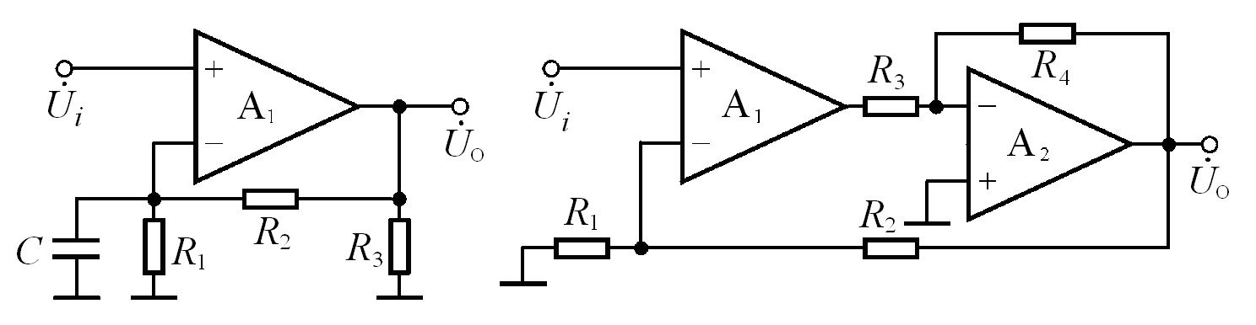
(a) (b)
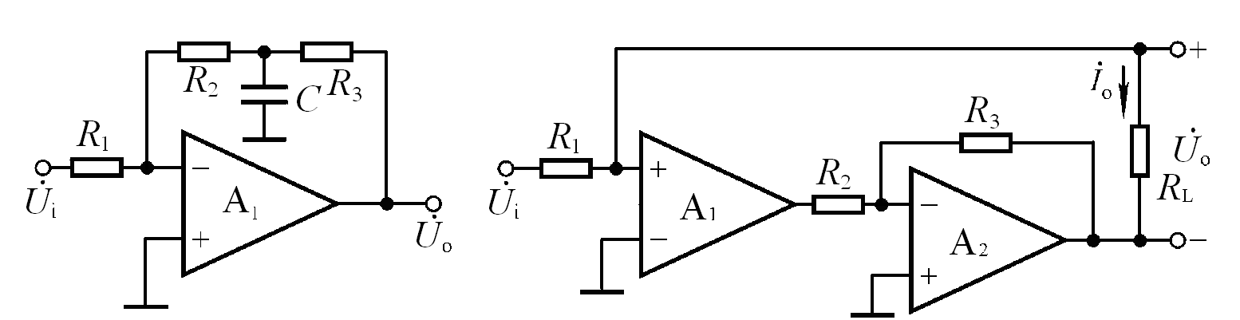
(c) (d)
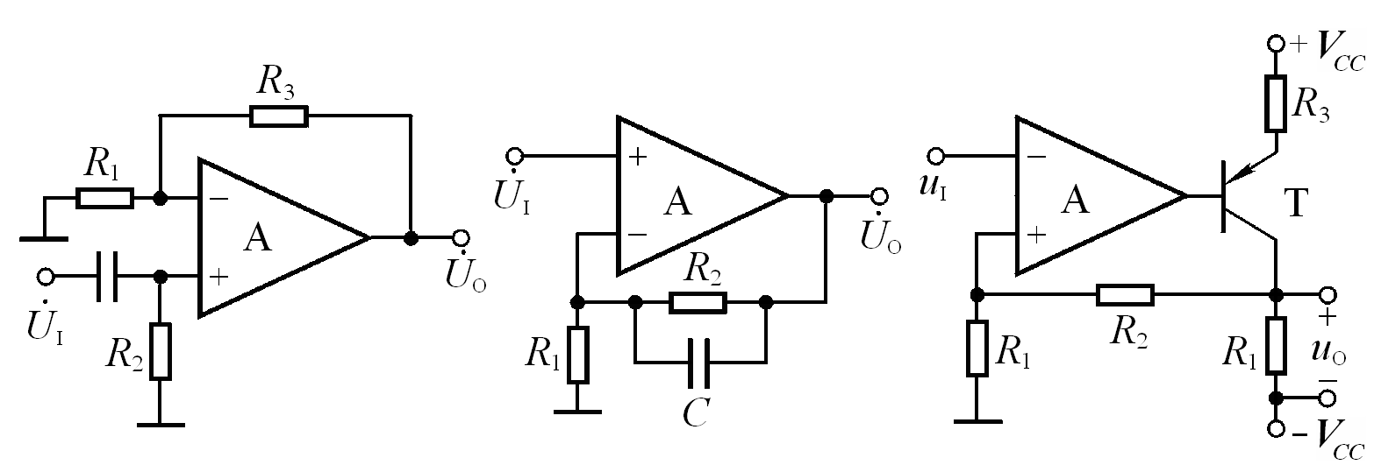
(e) (f) (g)
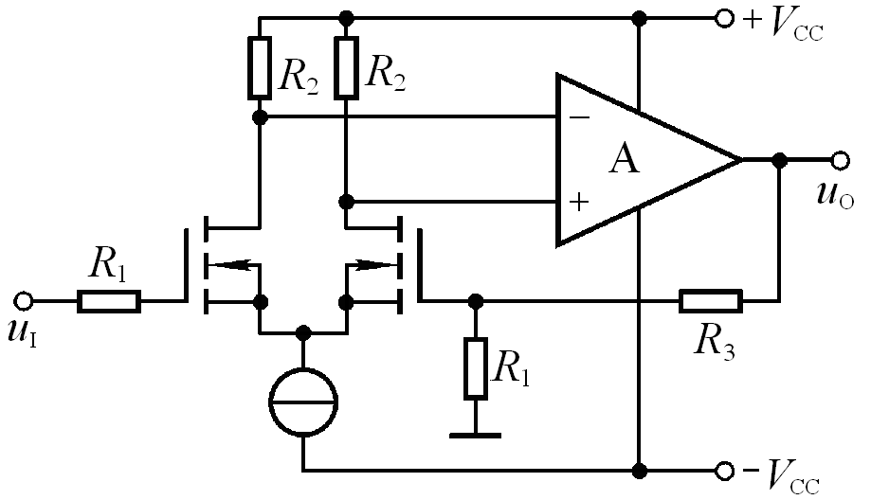
(h)
图P6.4
解：图(a)所示电路中引入了直流负反馈。
图(b)所示电路中引入了交、直流正反馈。
图(c)所示电路中引入了直流负反馈。
图(d)、(e)、(f)、(g)、(h)所示各电路中均引入了交、直流负反馈。

6.5电路如图P6.5所示，要求同题6.4。
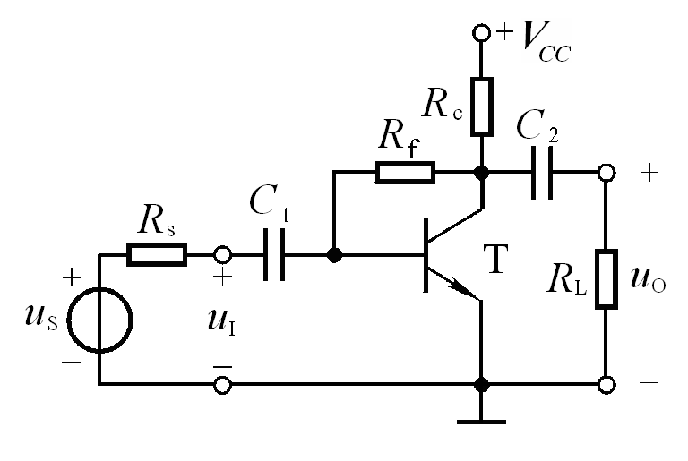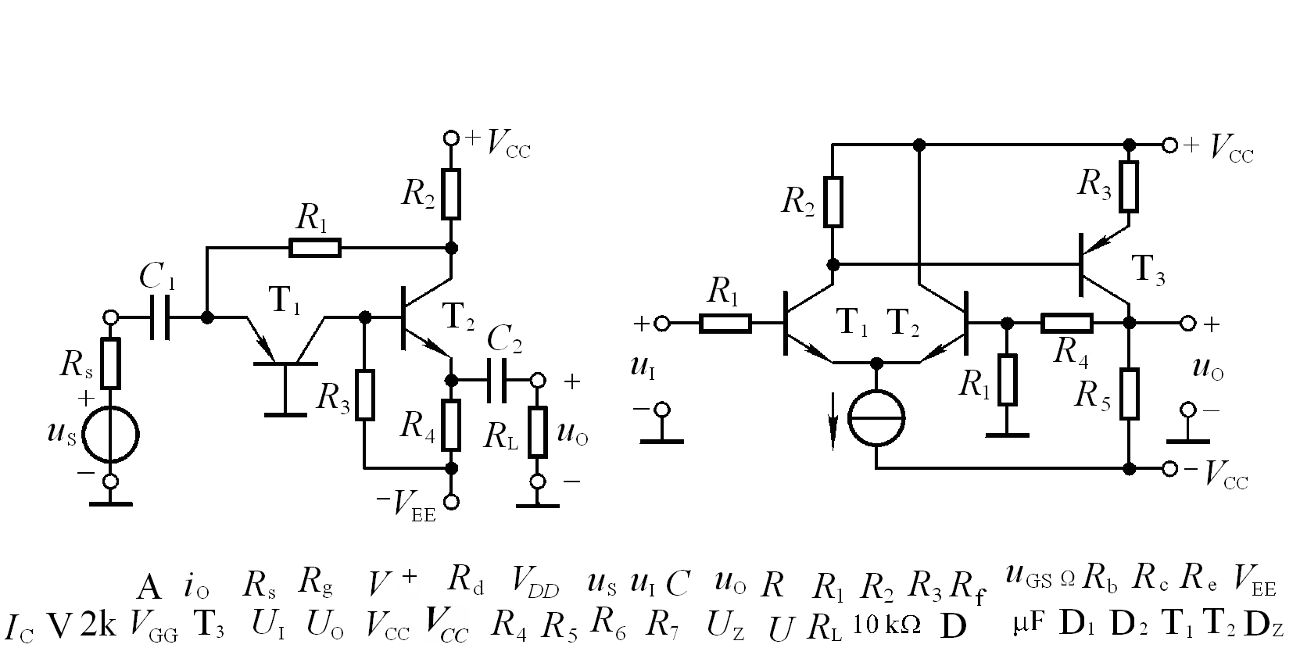
(a) (b)
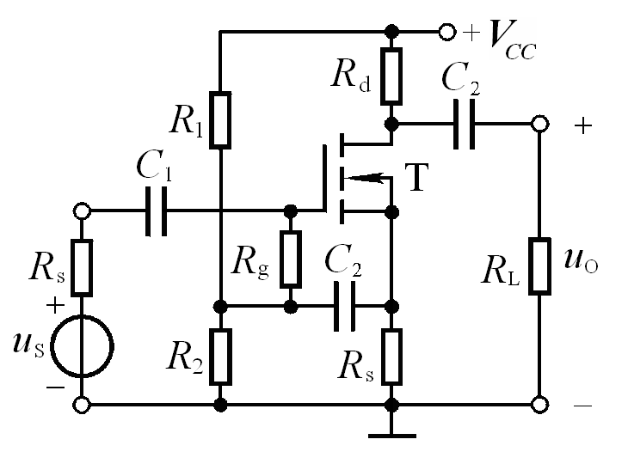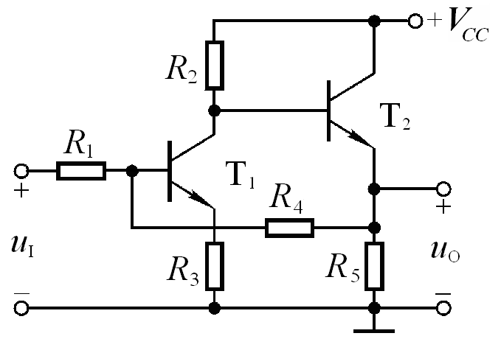
(c) (d)
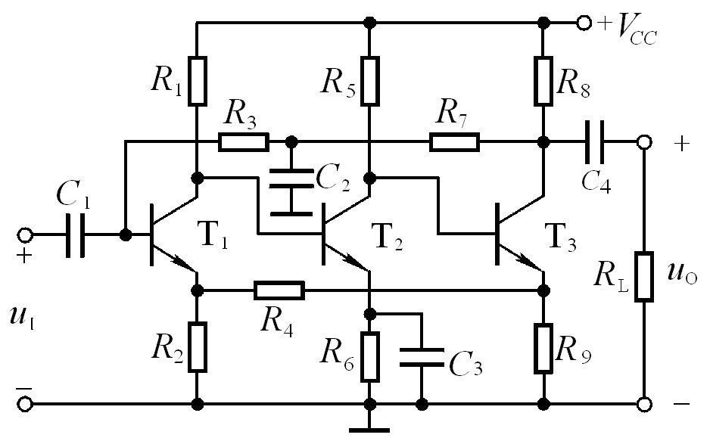
(e) (f)
图P6.5

解：图(a)引入了交、直流负反馈
图(b) 引入了交、直流负反馈。
图(c) 所示电路中通过R_{S}引入直流负反馈；通过R_{S}、C₂和R_{l}、R₂并联引入交流负反馈；通过C₂、R_{g}引入交流正反馈。
图(d) 引入了交、直流负反馈。
图(e) 引入了交、直流负反馈。
图(f) 所示电路中通过R₃和R₇引入直流负反馈，通过R₄引入交、直流负反馈。

6.6分别判断图6.4 (d)~(h)所示各电路中引入了哪种组态的交流负反馈，并计算它们的反馈系数。

解：各电路中引入交流负反馈的组态及反馈系数分别如下：
(d）电流并联负反馈:
(e）电压串联负反馈:
(f）电压串联负反馈:
(g）电压串联负反馈:
(h）电压串联负反馈:

6.7分别判断图P6.5 (a) 、(b) 、(e) 、(f) 所示各电路中引入了哪种组态的交流负反馈。

解：(a)电压并联负反馈；(b) 电压串联负反馈；(e)电流并联负反馈；(f)电流串联负反馈。

6.8 分别估算图6.4 (d)~(h)所示各电路在理想运放条件下的电压放大倍数。

解：各电路在理想运放条件下的电压放大倍数如下：
(d) 电流并联负反馈:
(e) 电压串联负反馈:
(f) 电压串联负反馈:
(g) 电压串联负反馈:
(h) 电压串联负反馈:

6.9分别估算图6.5 (a)、 (b) 、(e) 、(f)所示各电路在深度负反馈条件下的电压放大倍数。

解：各电路在深度负反馈条件下的电压放大倍数如下：
(a)电压并联负反馈：
(b)电压串联负反馈：
(e)电流并联负反馈：
(f)电流串联负反馈：∵
∴
6.10电路如图P6.10所示，已知集成运放为理想运放，最大输出电压幅值为±14V。填空：
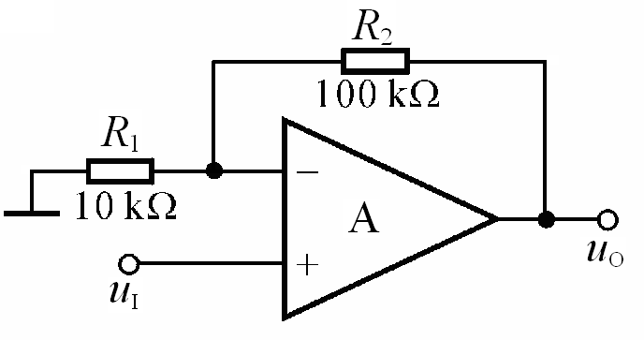
电路引入了电压串联（填入反馈组态）
交流负反馈，电路的输入电阻趋近于 无穷大 ，
电压放大倍数 11 。
设u_{I}=1V，则u_{o}= 11 V ；若R_{l}开路，
则u_{o}变为1 V ；若R_{l}短路，则u_{o}变为 14 V ；
若R₂开路，则u_{o}变为 14 V ；若R₂短路， 图P6.10
则u_{o}变为 1 V 。
已知一个负反馈放大电路A=10⁵,F=2×10⁻³。试问：
(1)；(2)若A的相对变化率为20%，则的相对变化率为多少？
解：(1)因为AF =200 > > 1 ，所以：
(2)根据题目所给数据，可知：

6.12已知一个电压串联负反馈放大电路的电压放大倍数，其基本放大电路的电压放大倍数的相对变化率为10%，的相对变化率小于0.1%，试问F和各为多少？
解：由 ，得：
。（属深度负反馈）
所以：。
由以上两式可得：

6.13已知负反馈放大电路的。
试分析：为了使放大电路能够稳定工作（即不产生自激振荡）, 反馈系数的上限值为多少？

解：根据放大倍数表达式可知，放大电路高频段有三个截止频率分别为
，
因为 ，所以，在 时，约为60d_{B} ，附加相移约为-180º，为了使时的小于0d_{B}，即不满足自激振荡的幅值条件，反馈系数的上限值应为-60d_{B}，即的上限值为10⁻³。
6.14以集成运放作为放大电路，引入合适的负反馈，分别达到下列目的，要求画出电路图来。
(1) 实现电流一电压转换电路；
(2) 实现电压一电流转换电路
(3) 实现输入电阻高、输出电压稳定的电压放大电路；
(4) 实现输入电阻低、输出电流稳定的电流放大电路。

解：可实现题目(1) (2) (3) (4)要求的参考电路分别如解图P6.14 (a) (b) (c) (d）所示。

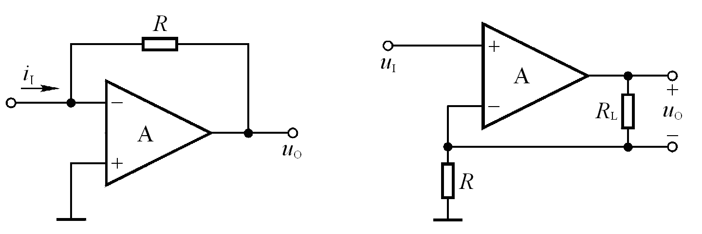
(a) (b)
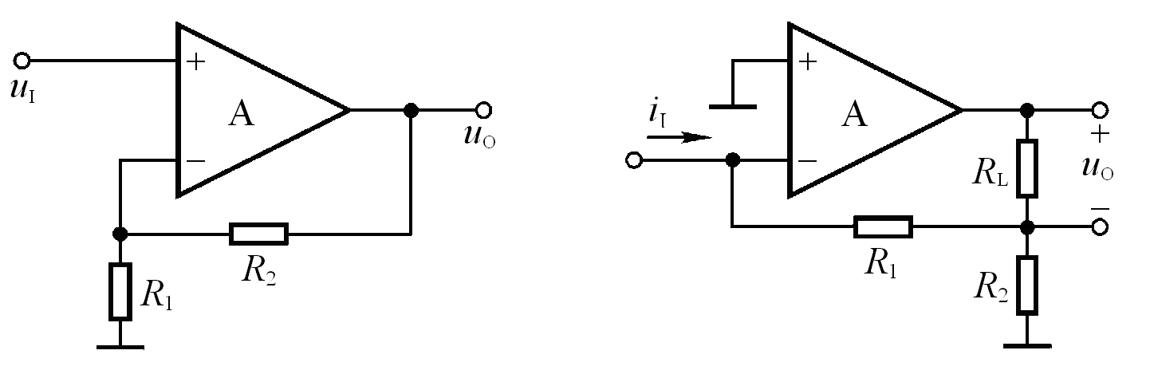
(c) (d)
解图P6.14

6.15电路如图P6.15所示。
(1)试通过电阻引入合适的交流负反馈，使输入电压转换成稳定的输出电流;
(2)若时，，则反馈电阻R_{F}应取多少？
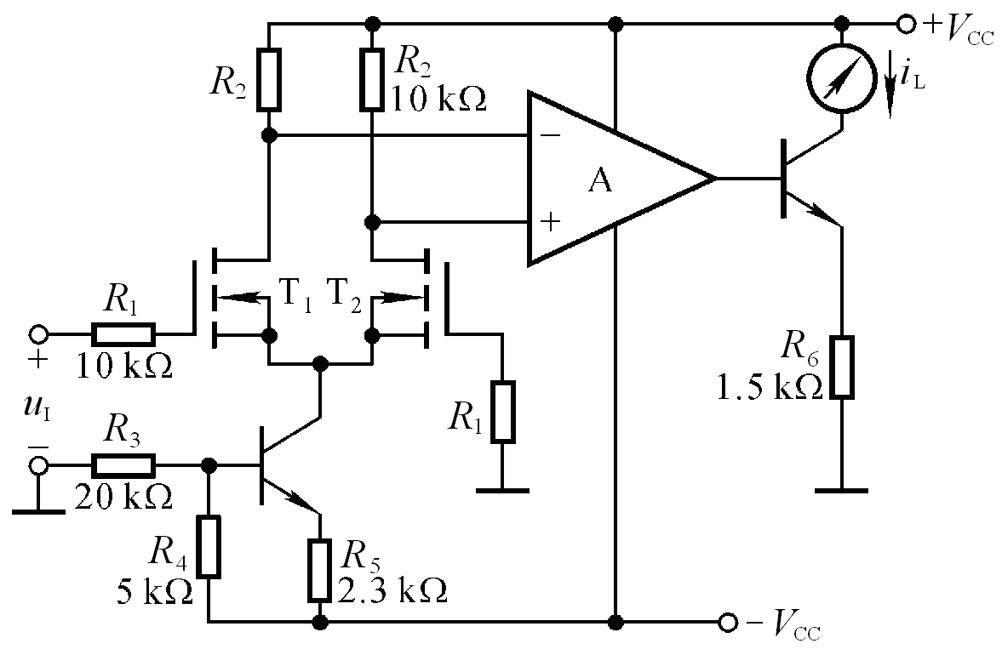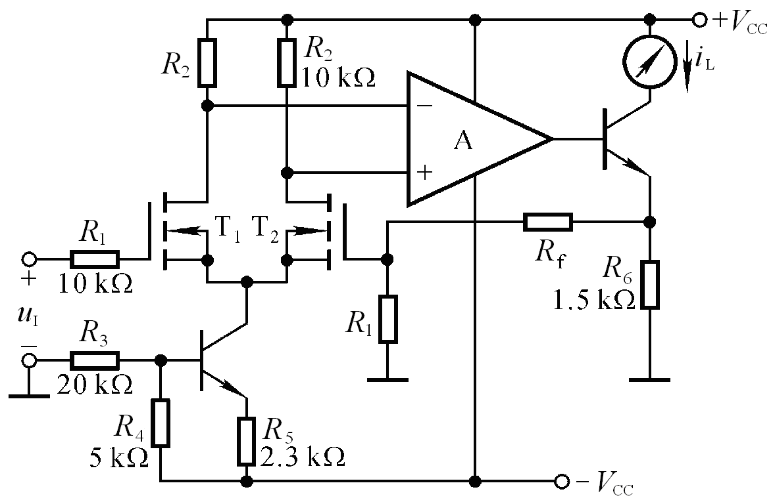
图P6.15 解图P6.15

解：(1)引入电流串联负反馈，通过电阻R_{f}将三极管的发射极与T₂管的栅极连接起来，如解图P6.15 所示。
(2)首先求解，再根据求解。
代入数据 ，所以。

6.16图P6.16(a)所示放大电路的波特图如图(b)所示。
(1)判断该电路是否会产生自激振荡？简述理由。
(2)若电路产生了自激振荡，则应采取什么措施消振？要求在图(a)中画出来。
(3)若仅有一个50pF 电容，分别接在三个三极管的基极和地之间均未能消振，则将其接在何处有可能消振？为什么？
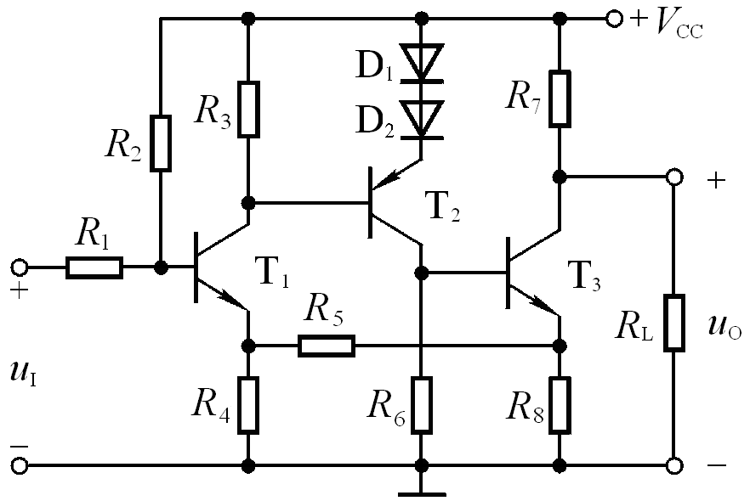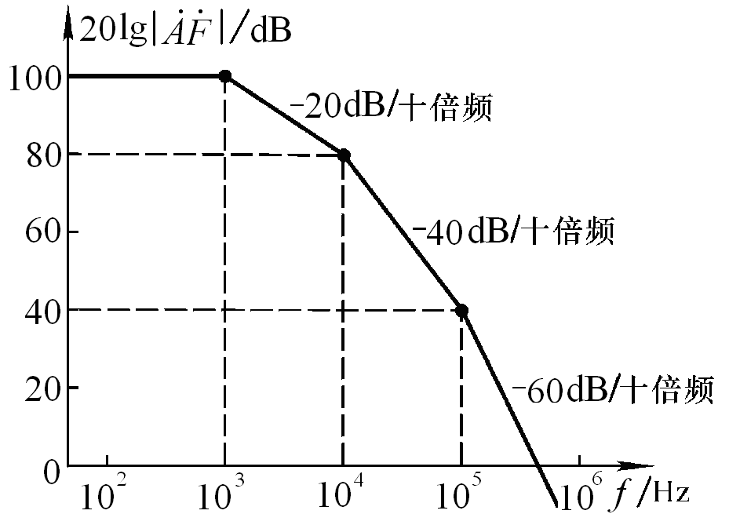
(a) (b)
图P6.16
解：(1)电路一定会产生自激振荡。因为在时，附加相移为-45º；在时，附加相移为-135º；在时，附加相移为-225º。因此附加相移为-180º的频率在之间，此时，故一定会产生自激振荡。
(2)可在晶体管T₂的基极与地之间加消振电容。(注：方法不唯一)
(3)可在晶体管T₂的基极和集电极之间加消振电容。因为根据密勒定理，
等效在基极与地之间的电容比实际电容大得多，因此容易消振。

6.17试分析如图P6.17所示各电路中是否引入了正反馈（即构成自举电路），如有，则在电路中标出，并简述正反馈起什么作用。设电路中所有电容对交流信号均可视为短路。
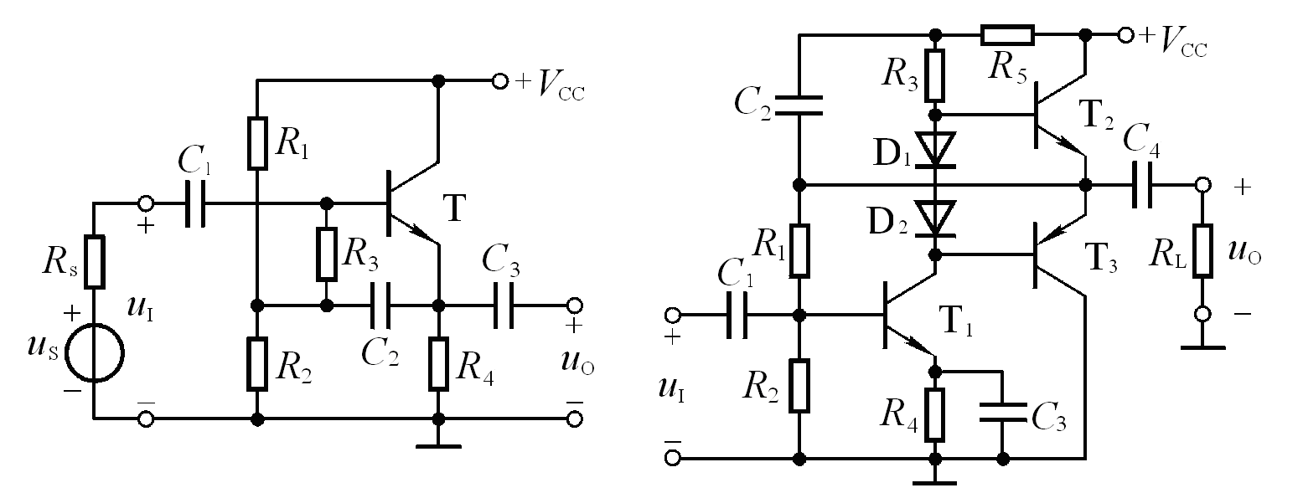
(a) (b)
图P6.17
解：图(a)所示电路中通过C₂、R₃引入了正反馈，作用是提高输入电阻，改善跟随特性。
图(b)所示电路中通过C₂、R₃引入了正反馈，作用是提高第二级跟随范围，增大放大倍数，使输出的正方向电压有可能高于电源电压。

6.18在图P6.18所示电路中，已知A 为电流反馈型集成运放，试问：(1)中频电压放大倍数；(2)上限截止频率。
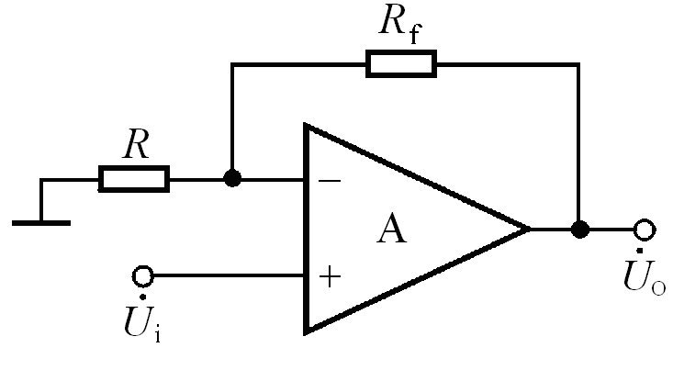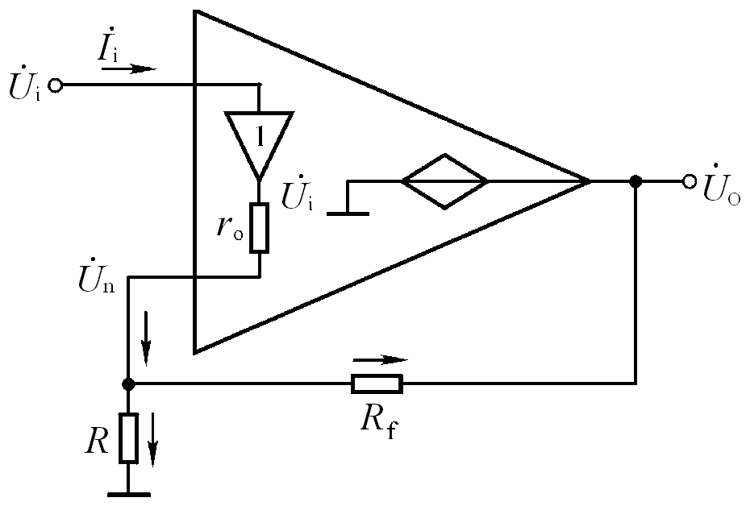
图P6.18 解图P6.18
解：画出图P6.18 所示电路中集成运放的等效电路如解图P6.18 所示。因为r_{o}很小，反相输入端电位为：
将集成运放的内部电路替换为教材中图6.7.5 所示电路（参阅P310 ~P311 ) ，
可得：
而
∴
即：
∴(1) ；(2)上限截止频率为：

6.19 测试NPN型晶体管穿透电流的电路如图P6.19所示。
（1）电路中引入了哪种反馈？测试晶体管穿透电流的原理是什么？
（2）选择合适的R，在Multisim环境下测试晶体管的穿透电流。
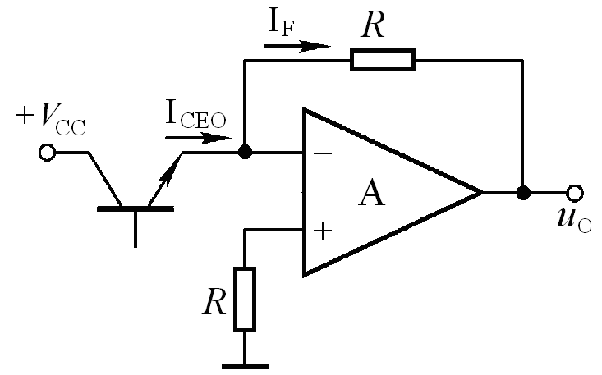
图P6.19
解：（1）电路中引入了电压并联负反馈；图中可见，。
（2）由于小功率管的在μA数量级，R的选择范围应在几百kΩ数量级。

补充1.电路如补图P6.1 所示，试说明电路引入的是共模负反馈，即反馈仅对共模信号起作用。
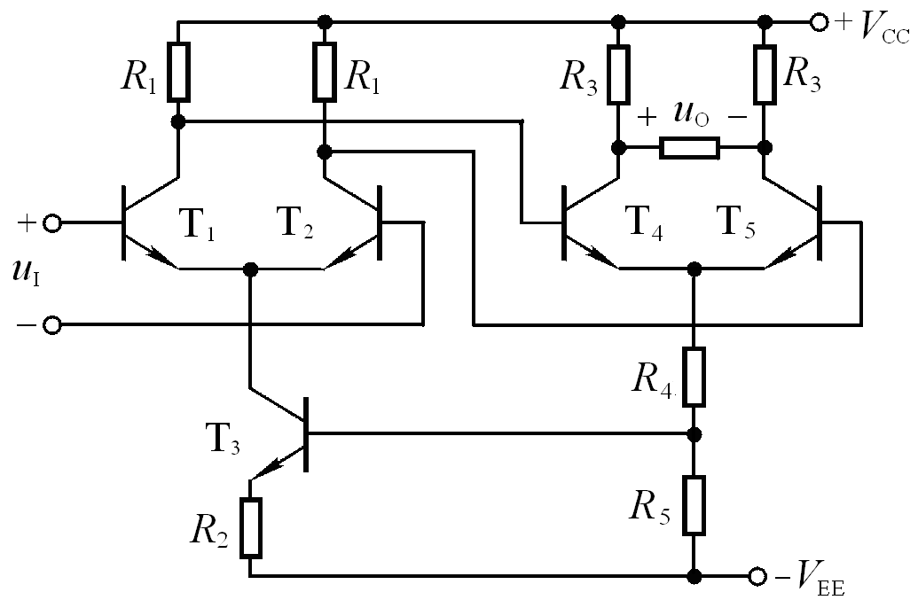
补图P6.1

解：若增大，则产生下列过程：
说明电路对共模信号有负反馈作用。

补充2.电路如补图P6.2所示。试问：若以稳压管的稳定电压U_{Z}作为输入电压，则当R₂的滑动端位置变化时，输出电压U_{O}的调节范围为多少？

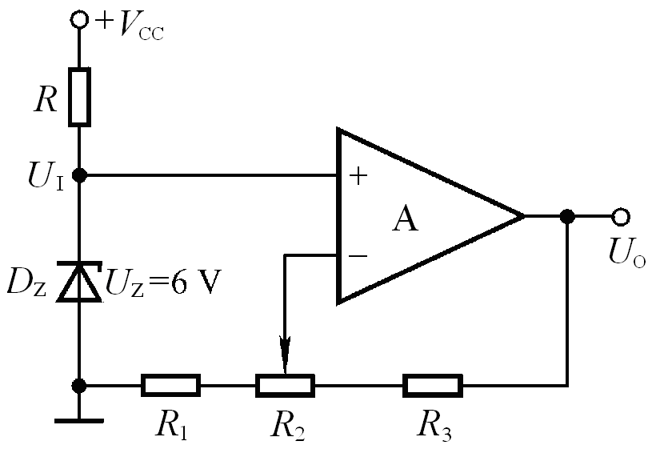
补图P6.2
解：U_{O}的调节范围约为
即

第7章 信号的运算和处理
自测题
一、现有电路：
A.反相比例运算电路 B.同相比例运算电路
C.积分运算电路 D.微分运算电路
E.加法运算电路 F.乘方运算电路
选择一个合适的答案填入空内。
(1)欲将正弦波电压移相＋90º，应选用( C )。
(2)欲将正弦波电压转换成二倍频电压，应选用( F )。
(3)欲将正弦波电压叠加上一个直流量，应选用( E )。
(4)欲实现A _{u}=−100 的放大电路，应选用( A )。
(5)欲将方波电压转换成三角波电压，应选用( C )。
(6)欲将方波电压转换成尖顶波波电压，应选用( D )。

二、填空：

(1)为了避免50H_{z} 电网电压的干扰进入放大器，应选用( 带阻 )滤波电路。
(2)已知输入信号的频率为10kH_{z} ~12kH_{z} ，为了防止干扰信号的混入，应选用( 带通 )滤波电路
(3)为了获得输入电压中的低频信号，应选用( 低通 )滤波电路。
(4)为了使滤波电路的输出电阻足够小，保证负载电阻变化时滤波特性不变，应选用( 有源 )滤波电路。

三、已知图T7.3所示各电路中的集成运放均为理想运放，模拟乘法器的乘积系数k大于零。试分别求解各电路的运算关系。
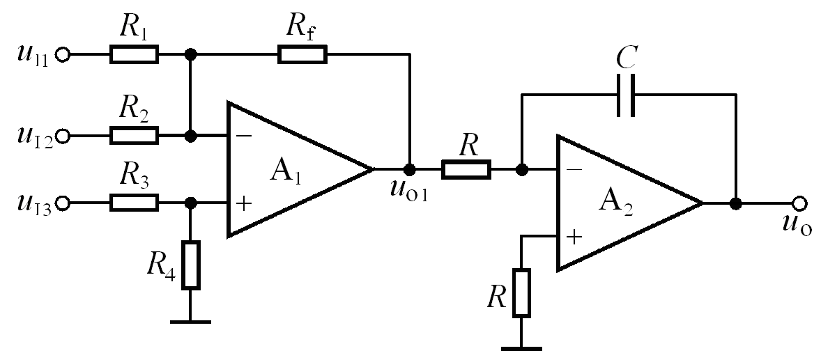
(a)
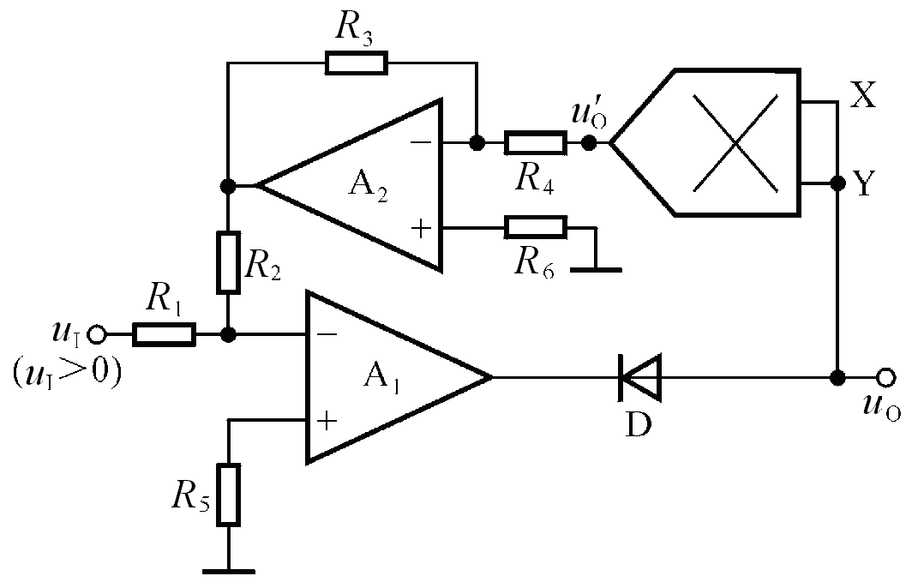
(b)
图T7.3

解：图(a)所示电路为求和运算电路，图(b)所示电路为开方运算电路。它们的运算表达式分别为：
(a)
(b)

习题
本章习题中的集成运放均为理想运放。
7.1填空：
(1) ( 同相比例 )运算电路可实现A_{u}＞1 的放大器。
(2) ( 反相比例 )运算电路可实现A_{u}＜0 的放大器。
(3) ( 微分 )运算电路可将三角波电压转换成方波电压。
(4)( 同相求和 )运算电路可实现函数，a、b和c均大于零。
(5) ( 反相求和 )运算电路可实现函数，a、b和c均小于零。
(6)( 乘方 )运算电路可实现函数。

7.2电路如图P7.2所示，集成运放输出电压的最大幅值为±14V，填表。

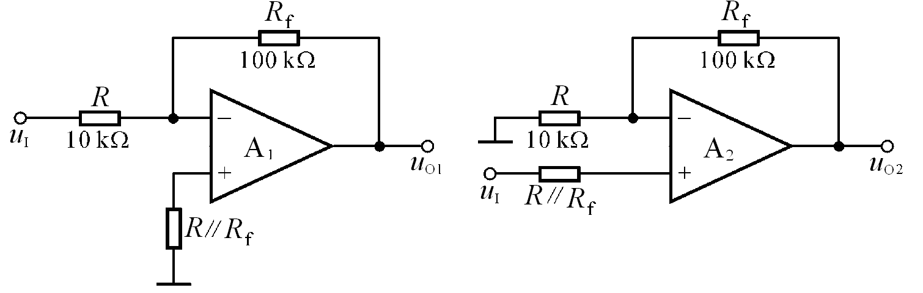
(a) (b)
图P7.2
u_{I}/V | 0.1 | 0.5 | 1.0 | 1.5
u_{O1}/V
u_{O2}/V

解： ； 。
当集成运放工作到非线性区时，输出电压不是+14V , 就是-14V。

u_{I}/V | 0.1 | 0.5 | 1.0 | 1.5
u_{O1}/V | -1 | -5 | -10 | -14
u_{O2}/V | 1.1 | 5.5 | 11 | 14

7.3 设计一个比例运算电路，要求输入电阻，比例系数为-100。

解：可采用反相比例运算电路，电路形式如图P7.2(a)所示。
； 。

7.4电路如图P7.4所示，试求其输入电阻和比例系数。

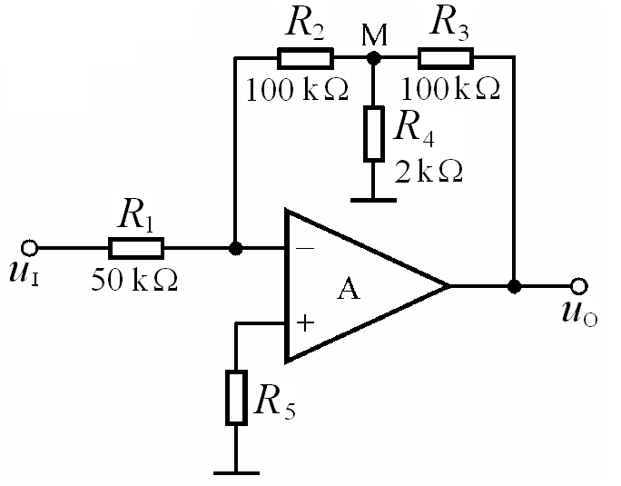
解：由图可知，
而
解得： 图P7.4

7.5电路如图P7.4所示，集成运放输出电压的最大幅值为±14V，为2V的直流信号。分别求出下列各种情况下的输出电压：
(1)R₂短路； (2) R ₃短路； (3) R ₄短路； (4) R ₄断路。
解：(1) R₂短路时，，R ₄相当于开路（R ₄上无电流流过）。
∴；
(2) R ₃短路时，，R ₄对反馈网络无影响。
∴；
(3) R ₄短路时，电路无反馈。 ∴；
(4) R ₄断路时，。

7.6试求图P7.6所示各电路输出电压与输入电压的运算关系式。

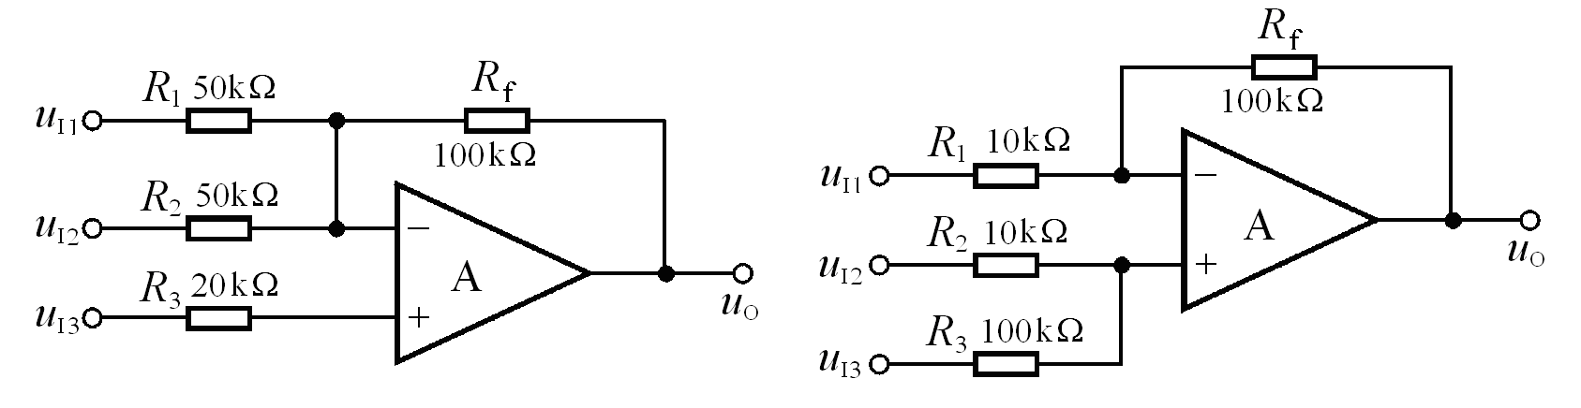
(a) (b)
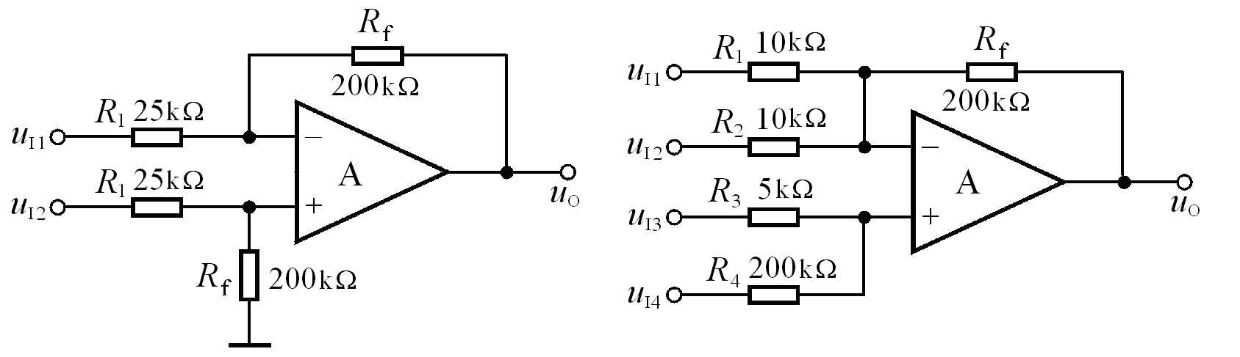
(c) (d)
图P7.6

解：在图示各电路中，集成运放的同相输入端和反相输入端所接总电阻均相等。各电路的运算关系式分析如下：
(a)
(b)
(c)
(d)

7.7在图P7.6所示各电路中，集成运放的共模信号分别为多少？写出表达式。

解：因为集成运放同相输入端和反相输入端之间净输入电压为零，所以它们的电位就是集成运放的共模输入电压。图示各电路中集成运放的共模信号分别为：
(a)
(b)
(c)
(d)

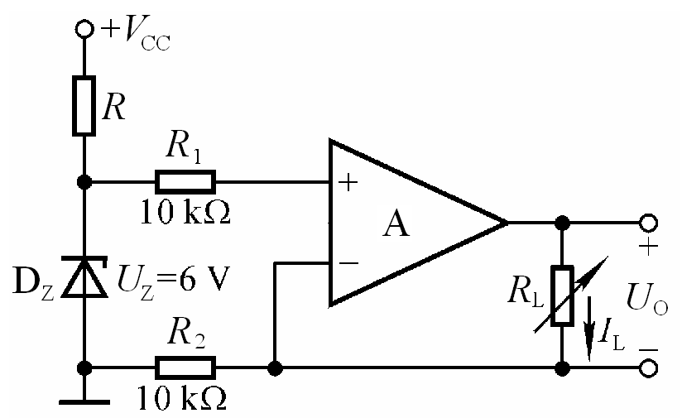
7.8图P7.8所示为恒流源电路，
已知稳压管工作在稳压状态，
试求负载电阻中的电流。

解：。
图P7.8

7.9电路如图P7.9所示。
(1)写出与、的运算关系式；
(2)当R_{W}的滑动端在最上端时，若，，则=？
(3)若的最大幅值为±14V，输入电压最大值，，为了保证集成运放工作在线性区，R₂的最大值为多少？

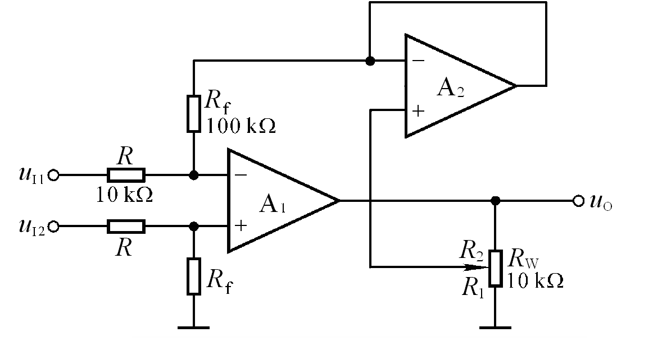
图P7.9

解：(1) A₂同相输入端电位
输出电压
或
(2) 将， 代入上式，得。
(3) 根据题目所给参数，的最大值为20mV 。若R₁为最小值，则为保证集成运放工作在线性区，=20mV时集成运放的输出电压应为＋14V ，写成表达式为
故

7.10分别求解图P7.10所示各电路的运算关系。

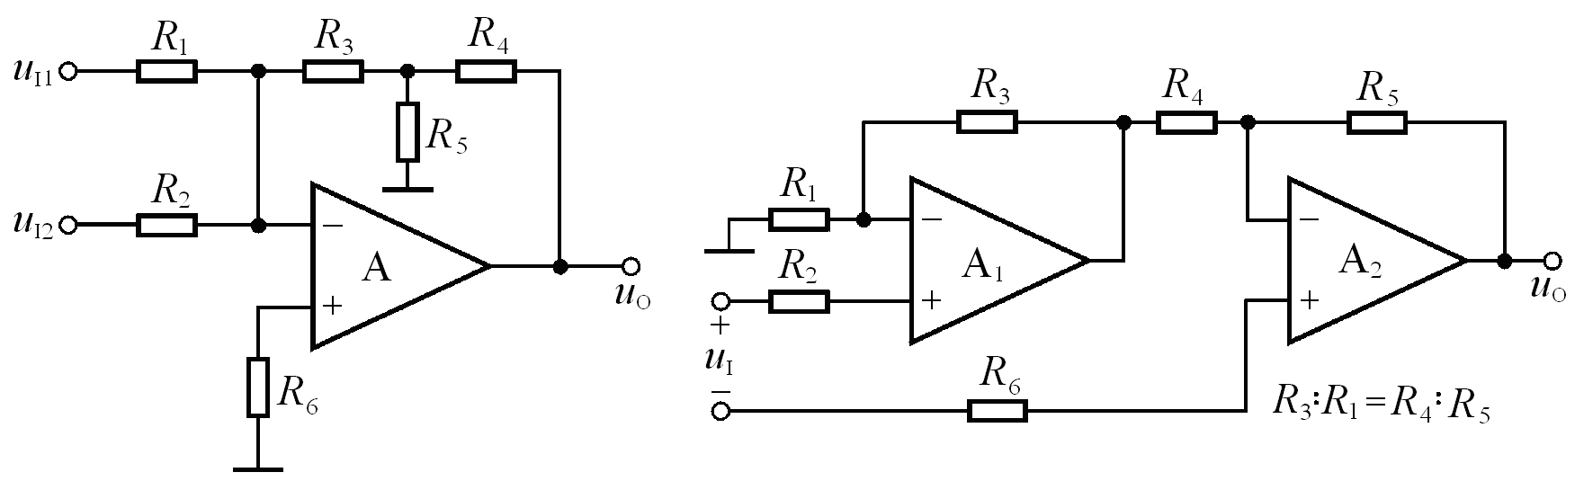
(a) (b)
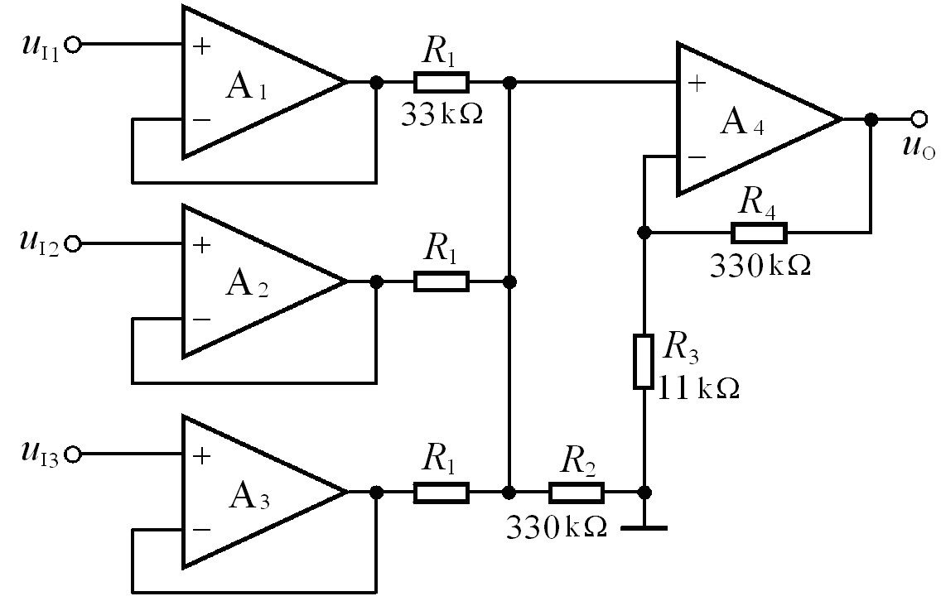
(c)
图P7.10

解：图(a)所示为反相求和运算电路；图(b)所示的A₁组成同相比例运算电路，A₂组成加减运算电路；图(c)所示的A₁、A₂、A₃均组成为电压跟随器电路，A₄组成反相求和运算电路。
(a)设R₃、R₄、R₅的节点为M ，则
(b)先求解，再求解。
(c)A₁、A₂、A₃的输出电压分别为u_{I1}、u_{I2}、u_{I3}，由于在A₄组成的反相求和运算电路中反相输入端和同相输入端外接电阻阻值相等，所以

7.11在图P7.11(a)所示电路中，已知输入电压u_{I}的波形如图(b)所示，当t=0时u_{C} =0。
试画出输出电压u_{O}的波形。

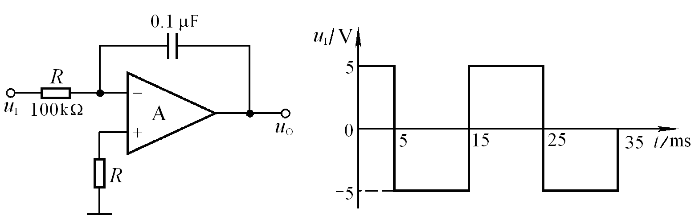
(a) (b)
图P7.11
解：输出电压的表达式为
当u_{I}为常量时：
若t=0时u_{O} =0；则
当t=5mS时，。
当t=15mS时，。
因此输出波形如解图P7.11所示。

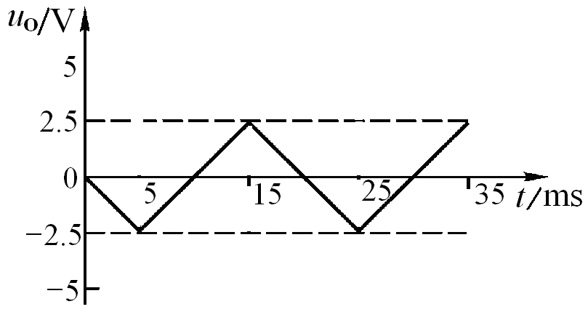
解图P7.11

7.12已知图P7.12所示电路输入电压u_{I}的波形如图P7.11 (b)所示，且当t=0时u_{C} =0。试画出输出电压u_{O} 的波形。
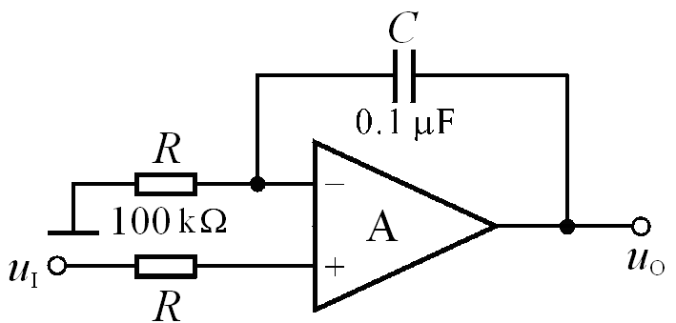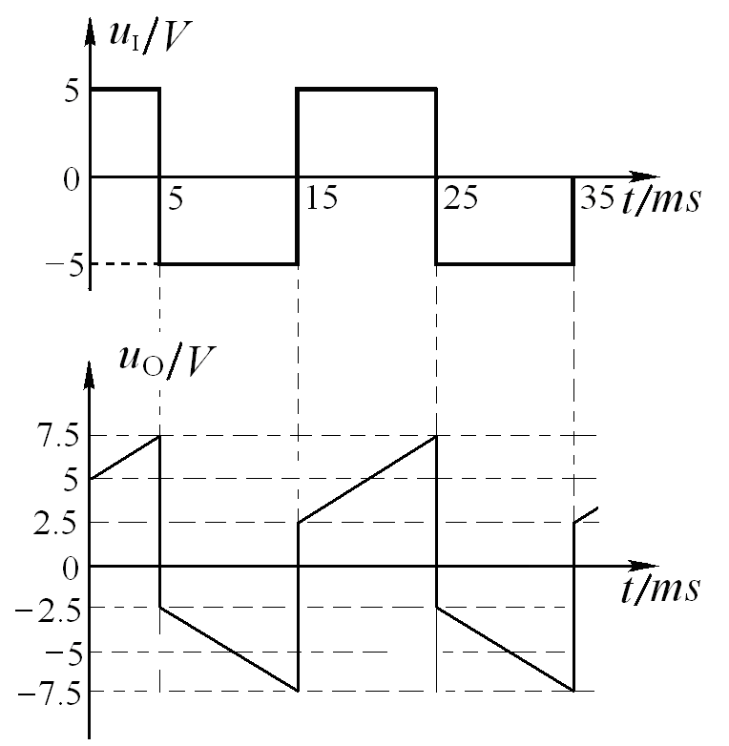
图P7.12 解图P7.12

解：图中可见，，
即：；∴输出电压与输入电压的运算关系为：
或：
设当t=0时，u_{C} =0。分段画出波形如解图P7.12所示。

7.13试分别求解图P7.13所示各电路的运算关系。

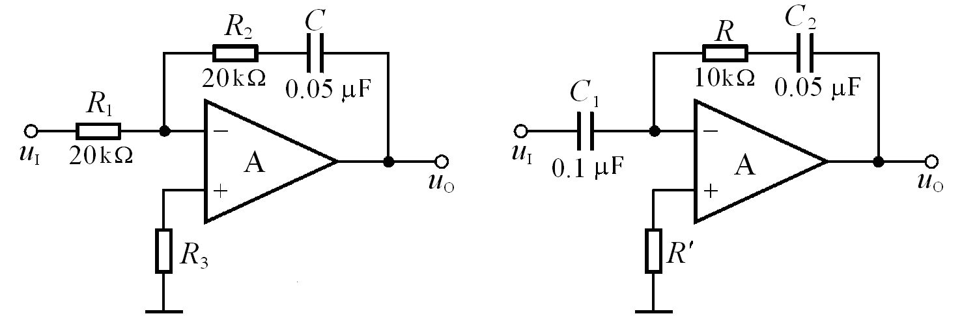
(a) (b)
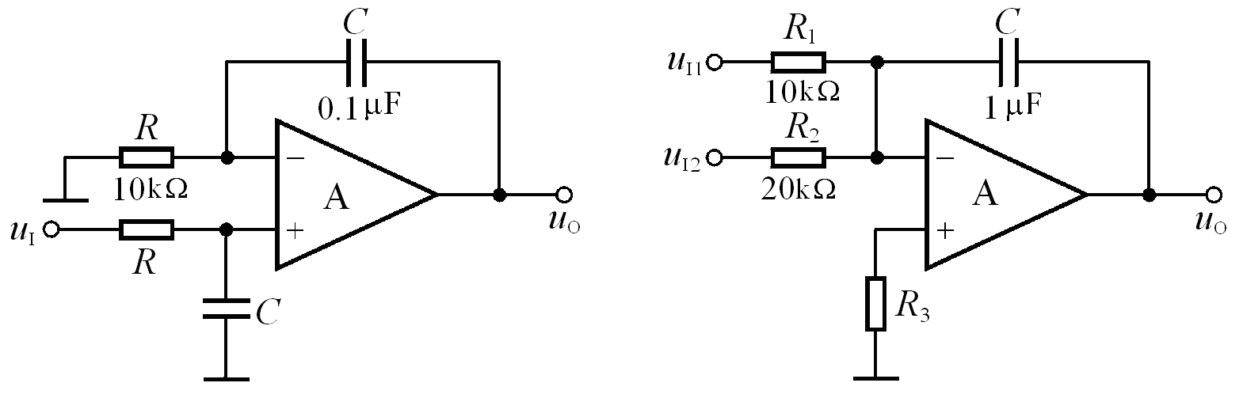
(c) (d)
图P7.13

解：利用节点电流法，可解出各电路的运算关系分别为：
( a )
( b ) 设两电容的充电电流为:(方向向右),则
( c )反相端：
同相端：
代入上式，得
( d )

7.14在图P7.14所示电路中，已知，。
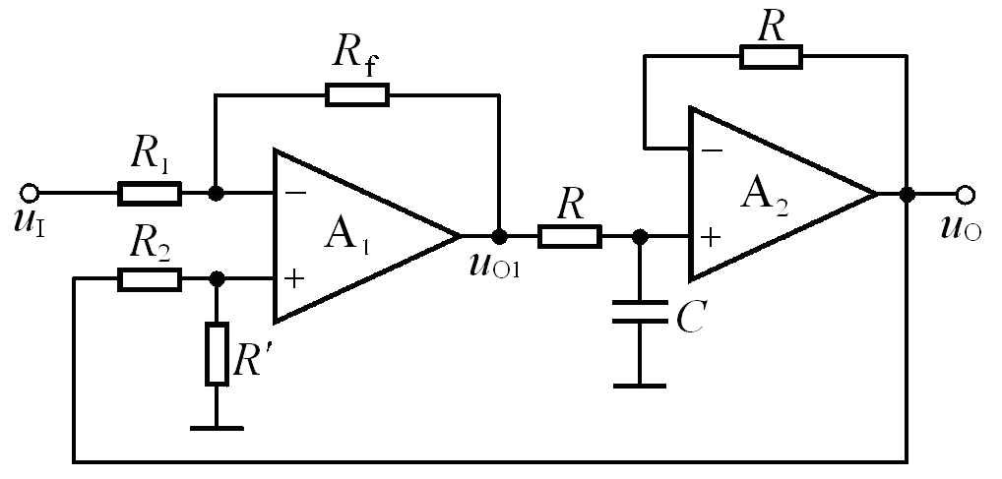
图P7.14

(1)试求出u_{O}与u_{I}的运算关系。
(2)设t=0时u_{O}=0，且u_{I}由零跃变为-1V，试求输出电压由零上升到＋6V 所需要的时间。
解：(1)因为A₂构成电压跟随器，电容上的电压。A₁为求差运算电路，利用叠加原理，求出其输出电压：
电容的电流：（利用了上式）
因此，输出电压：
(2)，
故t_{l} = 0.6S。即经0.6 秒输出电压达到6V 。

7.15试求出图P7.15 所示电路的运算关系。
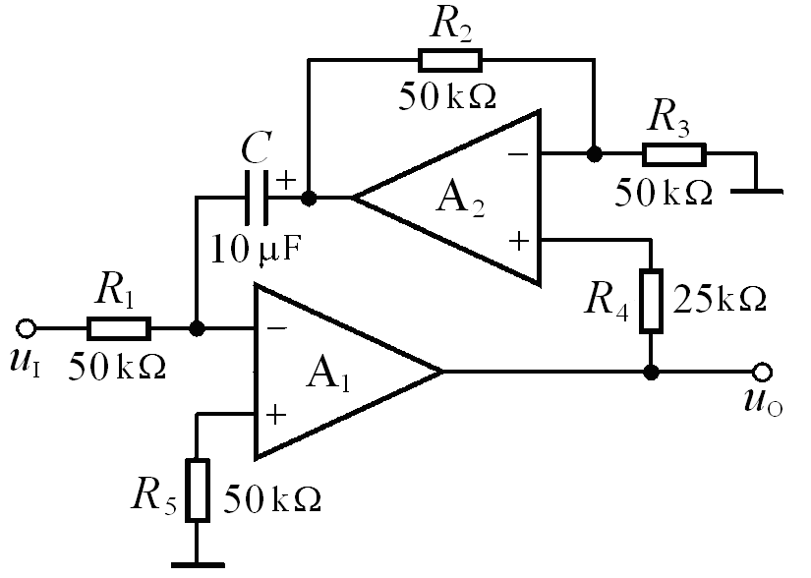
图P7.15

解：设A₂的输出为u_{O2}。因为R₁的电流等于C 的电流，所以：
又因为A₂组成以u_{O}为输入的同相比例运算电路，所以：
比较以上两式，得：

7.16在图P7.16所示电路中，已知u_{I1}= 4V ，u_{I2}=1V 。回答下列问题：
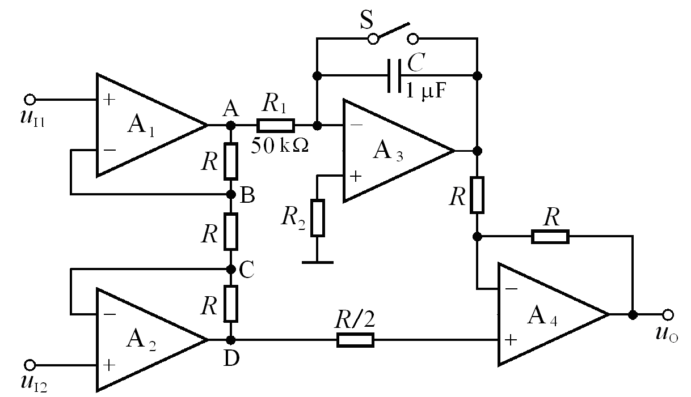
图P7.16

(1)当开关S 闭合时，分别求解A 、B 、C 、D 和u_{O}的电位；
(2)设t =0时S 打开，问经过多长时间u_{O}= 0 ?

解：(1) 对A₁、A₂而言，都工作在同相比例运算状态，
∴；。
由于三个R从上而下流过同一电流，
∴；。
当开关S 闭合时，A₃输出，
∴ 。
(2) t =0时S 打开，A₃为积分电路，；
因为A₄为求差电路，∴。
令上式为零，求出 。

7.17为了使图P7.17所示电路实现除法运算，(1)标出集成运放的同相输入端和反相输入端；(2)求出u_{O}和u_{I1}、u_{I2}的运算关系式。

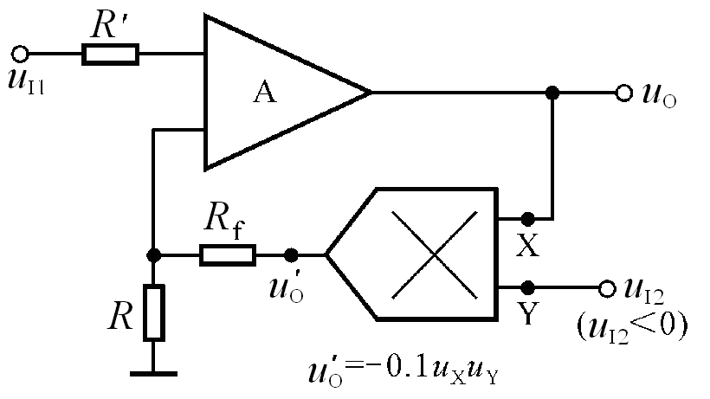
图P7.17

解：(1)为了保证电路引入负反馈，A 的上端为“+”，下端为“− ”。
(2)根据模拟乘法器输出电压和输入电压的关系和节点电流关系，可得
；
所以
7.18求出图P7.18所示各电路的运算关系。
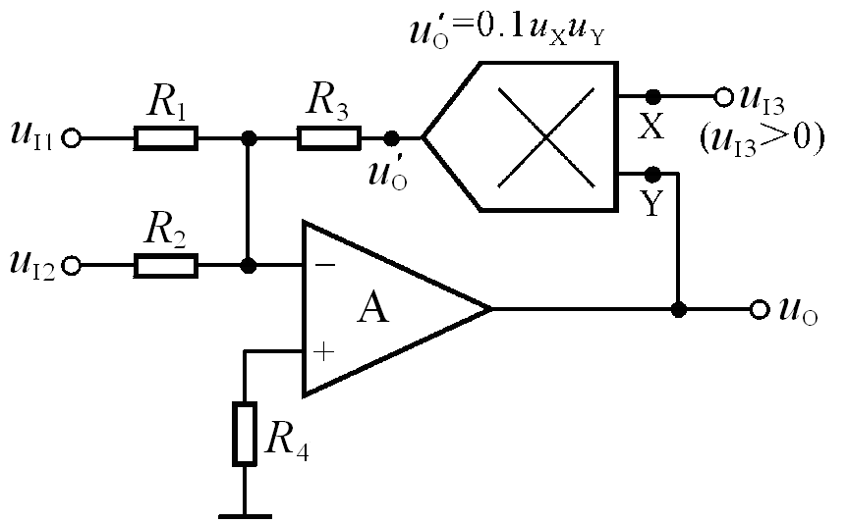
(a)
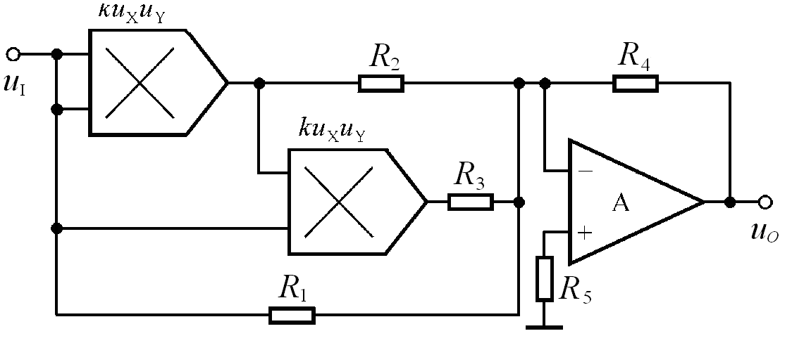
(b)
图P7.18

解：电路(a)实现求和、除法运算，电路(b)实现一元三次方程。它们的运算关系式分别为:
(a) ，
(b) 。

7.19在下列各种情况下，应分别采用哪种类型（低通、高通、带通、带阻）的滤波电路。
(1)抑制50Hz 交流电源的干扰；
(2)处理具有1Hz 固定频率的有用信号；
(3)从输入信号中取出低于2kHz 的信号；
(4)抑制频率为100kHz 以上的高频干扰。

解：(1)带阻滤波器； (2)带通滤波器
(3)低通滤波器 (4)低通滤波器

7.20试说明图P7.20所示各电路属于哪种类型的滤波电路，是几阶滤波电路。
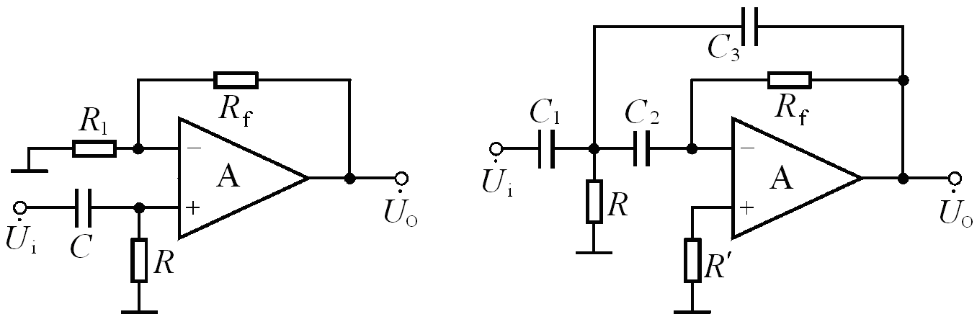
- (b)
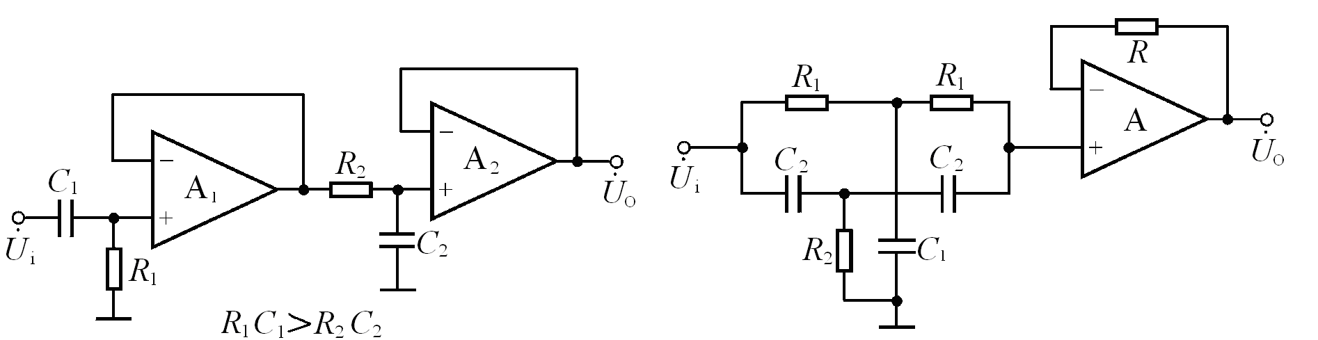
(c) (d)
图P7.20

解：图(a)所示电路为一阶高通滤波器。 图(b)所示电路二阶高通滤波器。
图(c)所示电路二阶带通滤波器。 图(d)所示电路二阶带阻滤波器。

7.21设一阶HPF 和二阶LPF的通带放大倍数均为2 ，通带截止频率分别为100 Hz
和2k Hz 。试用它们构成一个带通滤波电路，并画出幅频特性。

解：低通滤波器的通带截止频率为2kHz， 高通滤波器的通带截止频率为100Hz。将两个滤波器串联，就构成一个带通滤波电路。
其通带放大倍数为： 。 通带增益
幅频特性如解图P7.21 所示。

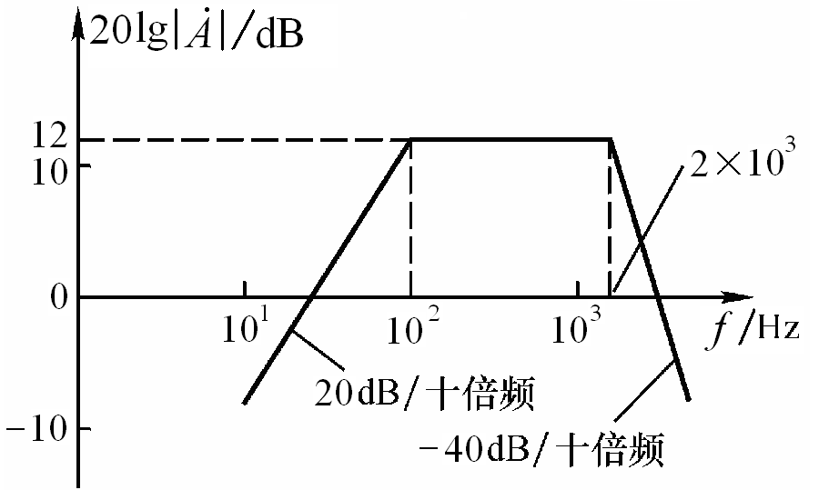
解图P7.21

7.22在图7.3.9 （P364）所示电路中，已知通带放大倍数为2 ，截止频率为1kHz , C 取值为1μF。试选取电路中各电阻的阻值。

解：因为通带放大倍数,所以。
因为，代入数据，得出：。
为使得集成运放同相输入端和反相输入端所接电阻相等，则。
7.23试分析图P7.23所示电路的输出u_{O1}、 u_{O2}和u_{O3}分别具有哪种滤波特性（LPF 、HPF 、BPF 、BEF ) ?
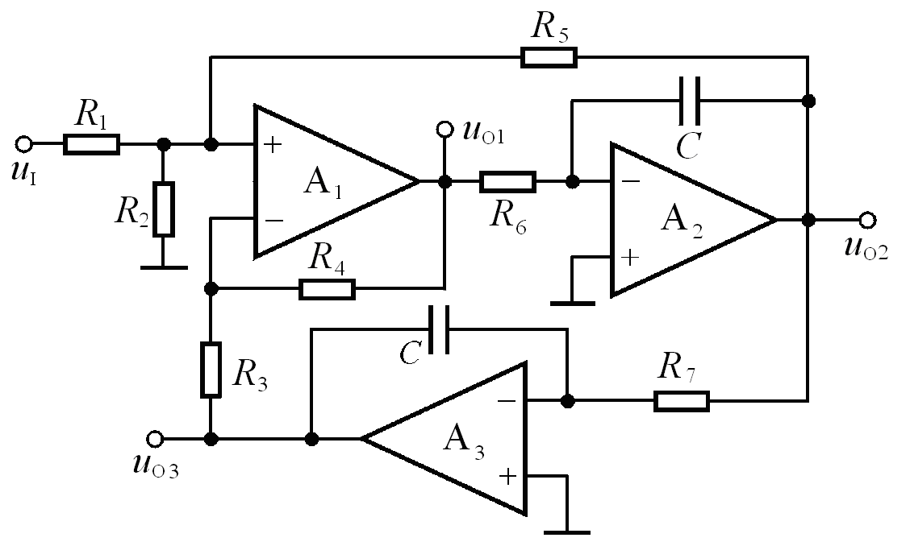
图P7.23

解：以u_{O1}为输出是高通滤波器，以u_{O2}为输出是带通滤波器，以u_{O3}为输出是低通滤波器。
补充1. 分别推导出补图P7.1 所示各电路的传递函数，并说明它们属于哪种类型的滤波电路。
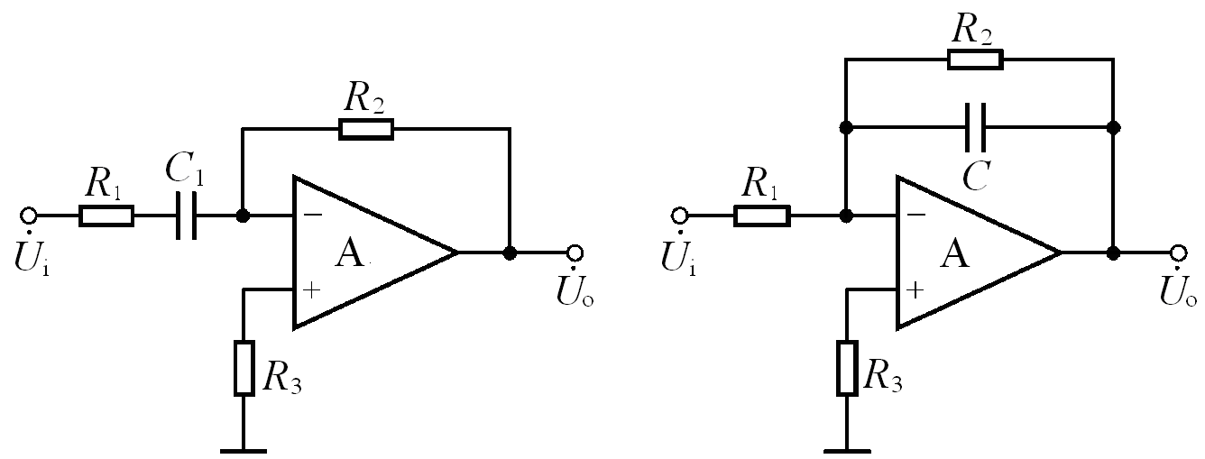
(a) (b)
补图P7.1
解：利用节点电流法可求出它们的传递函数。
在图(a)所示电路中
。 故其为高通滤波器。
在图(b)所示电路中。
故其为低通滤波器。

第8章 波形的发生和信号的转换
自测题
一、改错：改正图T8.1所示各电路中的错误，使电路可能产生正弦波振荡。要求不能改变放大电路的基本接法（共射、共基、共集）。
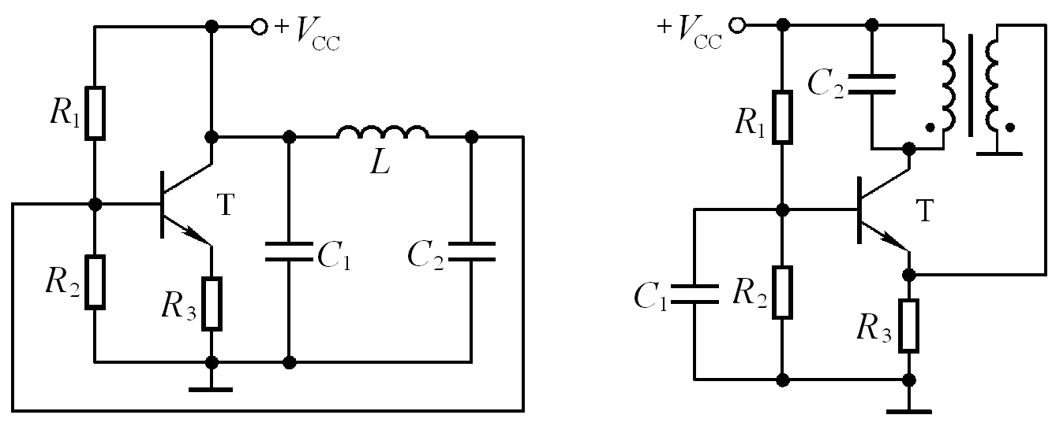

(a) (b)
图T8.1

解：(a)加集电极电阻R_{c}及放大电路输入端的耦合电容。
(b)变压器副边与放大电路之间加耦合电容，改同名端。

二、试将图T8.2所示电路合理连线，组成RC桥式正弦波振荡电路。

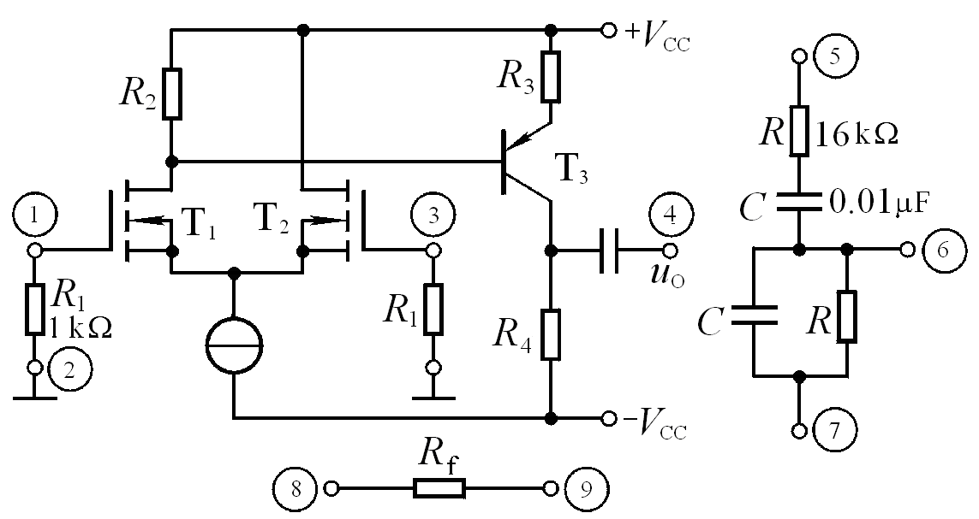
图T8.2

解：④、⑤与⑨相连，③与⑧ 相连，①与⑥ 相连，②与⑦相连。如解图T8.2所示。

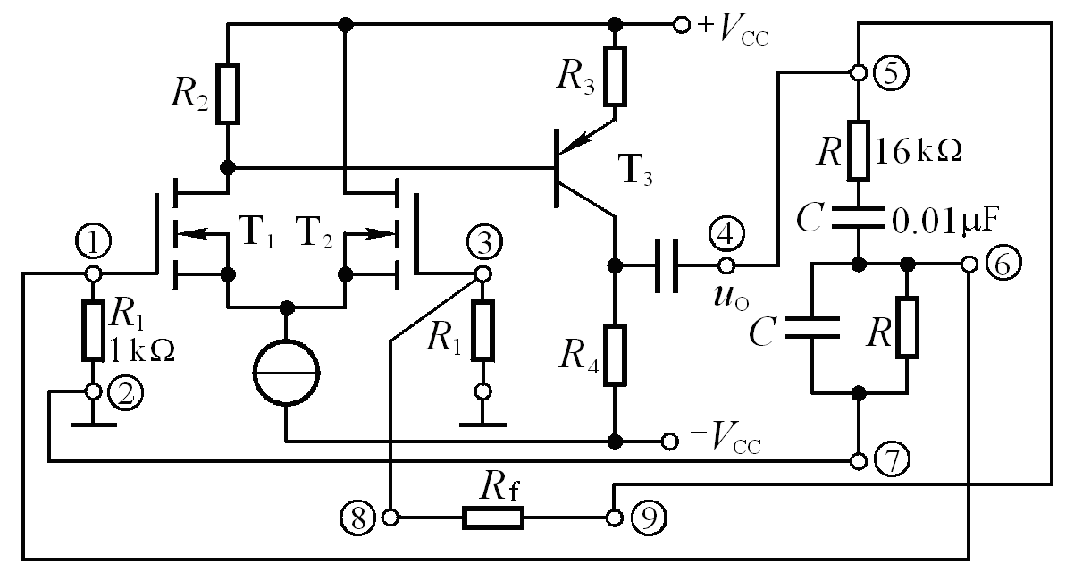
解图T8.2

三、已知图T8.3(a)所示方框图各点的波形如图(b)所示，填写各电路的名称。
电路1为 正弦波振荡电路 ，电路2为 同相输入过零比较器 ，
电路3为 反相输入积分运算电路 ，电路4 为同相输入滞回比较器 。
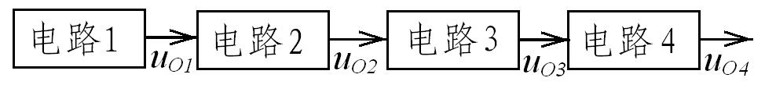
(a)
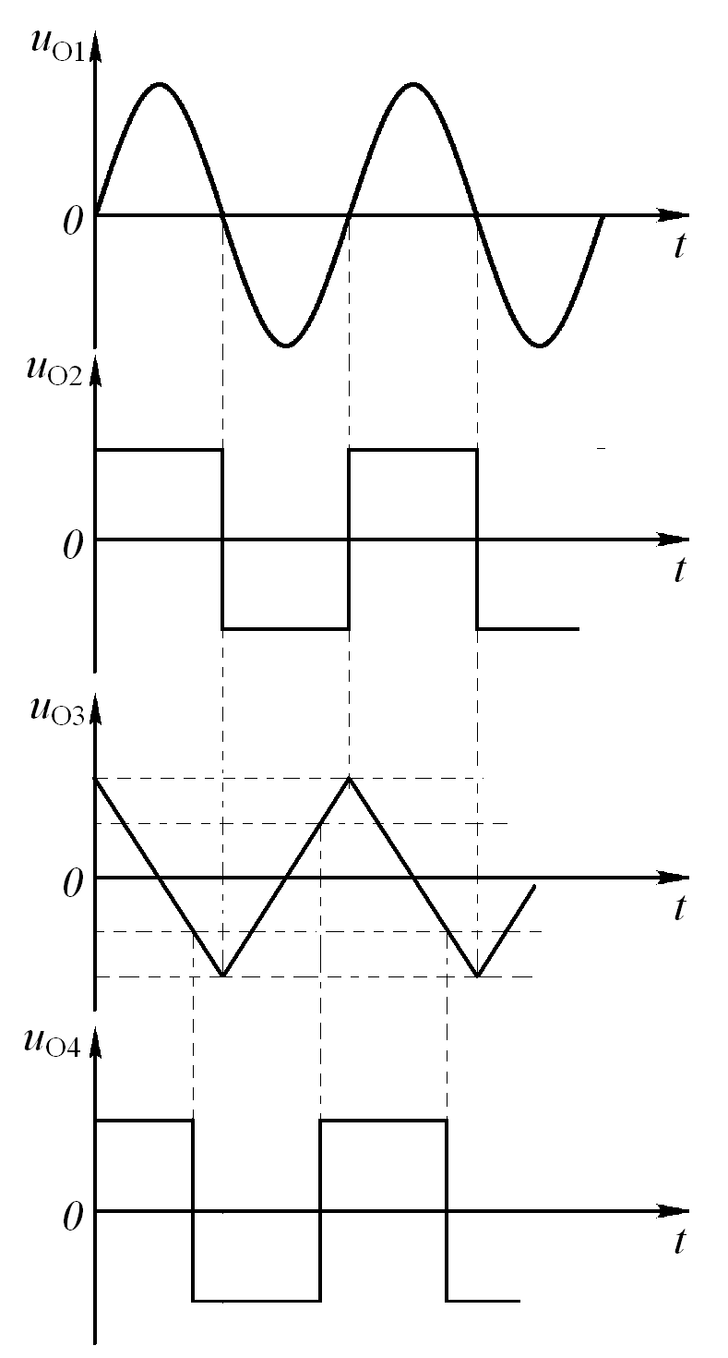
(b)
图T8.3

四、试分别求出图T8.4所示各电路的电压传输特性。

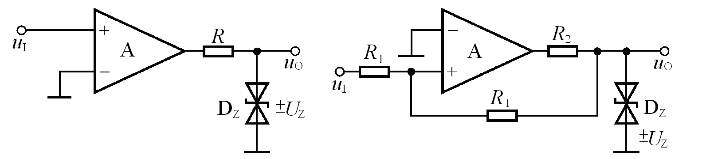
(a) (b)
图T8.4

解：图(a)所示电路为同相输入的过零比较器；图(b)所示电路为同相输入的滞回比较器，两个阈值电压为±U_{T} =±U_{Z}。两个电路的电压传输特性如解图T8.5所示。
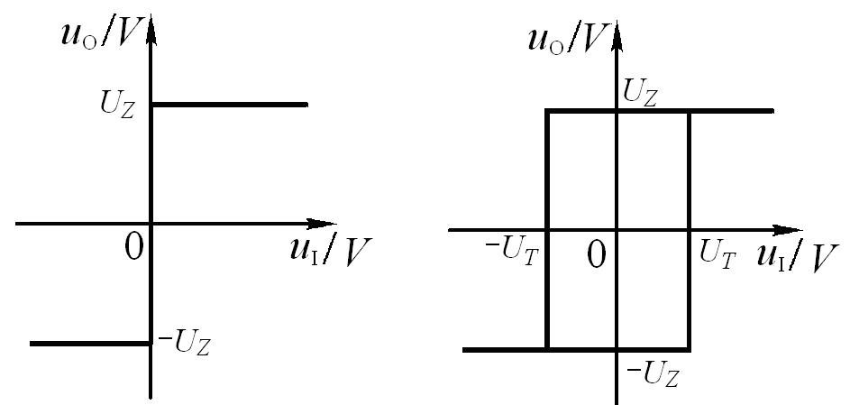
解图T8.4

五、电路如图T8.5所示。

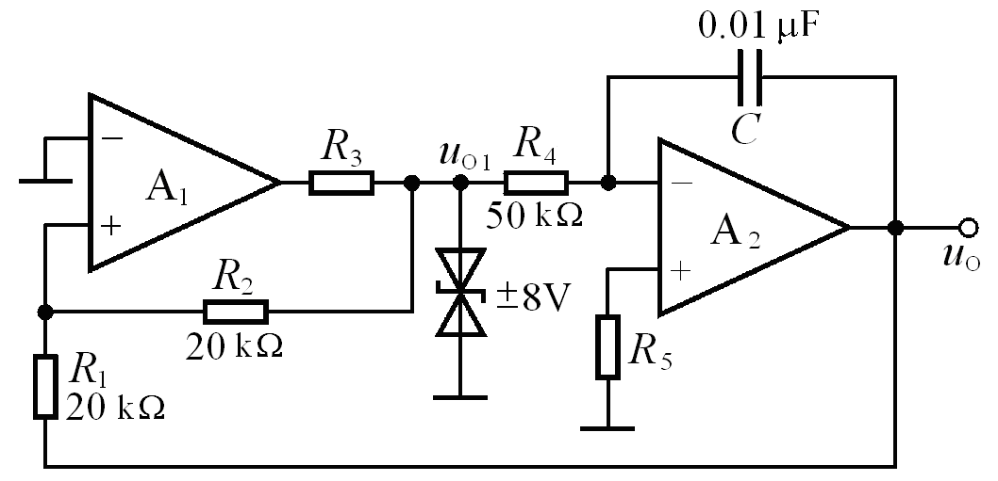
图T8.5

(1)分别说明A₁和A₂各构成哪种基本电路；
(2)求出u_{O1}与u_{O}的关系曲线u_{O1}=f(u_{O})；
(3)求出u_{O}与u_{O1}的运算关系式u_{O}=f(u_{O1})；
(4)定性画出u_{O1}与u_{O}的波形；
(5)说明若要提高振荡频率，则可以改变哪些电路参数，如何改变？

解:(1)A₁：滞回比较器；A₂：积分运算电路。
(2)根据
可得：
u_{O1}与u_{O}的关系曲线如解图T8.5 (a)所示。
(3) u_{O}与u_{O1}的运算关系式
(4) u_{O1}与u_{O}的波形如解图T8.5(b)所示。
(5)要提高振荡频率，可以减小R₄ 、C 、R_{l} 或增大R₂。
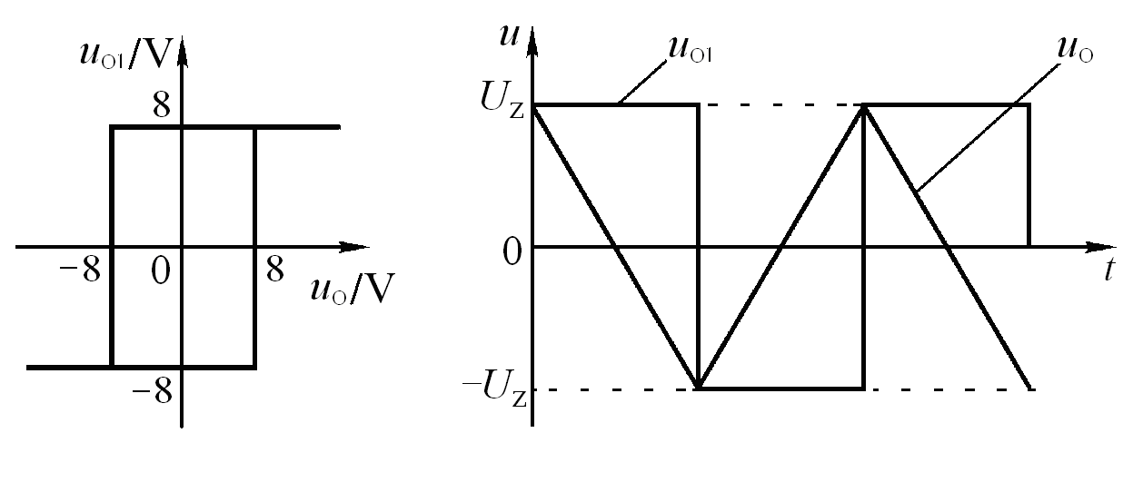
(a) (b)
解图T8.5

习题
8.1判断下列说法是否正确，用“√”和“×”表示判断结果。
(1)在图T8.1所示方框图中，产生正弦波振荡的相位条件是。( × )
(2)因为RC串并联选频网络作为反馈网络时的，单管共集放大电路的，满足正弦波振荡电路的相位条件，故合理连接它们可以构成正弦波振荡电路。( × )
(3)在RC桥式正弦波振荡电路中，若RC串并联选频网络中的电阻均为R，电容均为C，则其振荡频率。( × )
(4)电路只要满足，就一定会产生正弦波振荡。( × )
(5)负反馈放大电路不可能产生自激振荡。( × )
(6)在LC正弦波振荡电路中，不用通用型集成运放作放大电路的原因是其上限截止频率太低。( √ )

8.2判断下列说法是否正确，用“√”和“×”表示判断结果。
(1) 为使电压比较器的输出电压不是高电平就是低电平，就应在其电路中使集成运放不是工作在开环状态，就是仅仅引入正反馈。 ( √ )
(2)如果一个滞回比较器的两个阈值电压和一个窗口比较器的相同，那么当它们的输入电压相同时，它们的输出电压波形也相同。( × )
(3)输入电压在单调变化的过程中，单限比较器和滞回比较器的输出电压均只跃变一次。( √ )
(4)单限比较器比滞回比较器抗干扰能力强，而滞回比较器比单限比较器灵敏度高。( × )

8.3选择合适答案填入空内。
A.容性 B.阻性 C.感性
(1)LC并联网络在谐振时呈( B )；在信号频率大于谐振频率时呈( A )；在信号频率小于谐振频率时呈( C )。
(2)当信号频率等于石英晶体的串联谐振频率时，石英晶体呈( B )；当信号频率在石英晶体的串联谐振频率和并联谐振频率之间时，石英晶体呈 ( C )；其余情况下，石英晶体呈( A )。
(3)信号频率时，RC串并联网络呈( B )。

8.4判断图P8.4所示各电路是否可能产生正弦波振荡，简述理由。设图(b)中C₄容量远大于其它三个电容的容量。

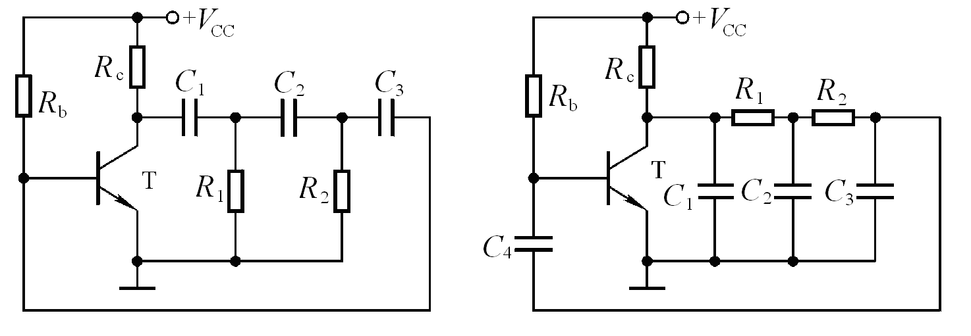
(a) (b)
图P 8.4

解：图(a)所示电路有可能产生正弦波振荡。因为共射放大电路输出电压和输入电压反相()，且图中三级RC移相电路为超前网络，在信号频率为0到无穷大时相移为＋270º~0º，因此存在使相移为＋180º 的频率，即存在满足正弦波振荡相位条件的频率f_{o}，故可能产生正弦波振荡。
图(b)所示电路有可能产生正弦波振荡。因为共射放大电路输出电压和输入电压反相()，且图中三级RC移相电路为滞后网络，在信号频率为0到无穷大时相移为-270º~0º，因此存在使相移为−180º 的频率，即存在满足正弦波振荡相位条件的频率f_{o}，故可能产生正弦波振荡。

8.5电路如图P8.4所示，试问：
(1)若去掉两个电路中的R₂和C₃，则两个电路是否可能产生正弦波振荡？为什么？
(2)若在两个电路中再加一级RC 电路，则两个电路是否可能产生正弦波振荡？为什么？

解：(1)不能。因为图(a)所示电路在信号频率为0到无穷大时相移为＋180º~0º，图(b)所示电路在信号频率为0到无穷大时相移为0º~−180º，在相移为±180º时反馈量为，因而不可能产生正弦波振荡。
(2)可能。因为存在相移为±180º的频率，满足正弦波振荡的相位条件，且电路有可能满足幅值条件，因此可能产生正弦波振荡。

8.6电路如图P8.6所示，试求解：(1)R_{W}的下限值；(2)振荡频率的调节范围。

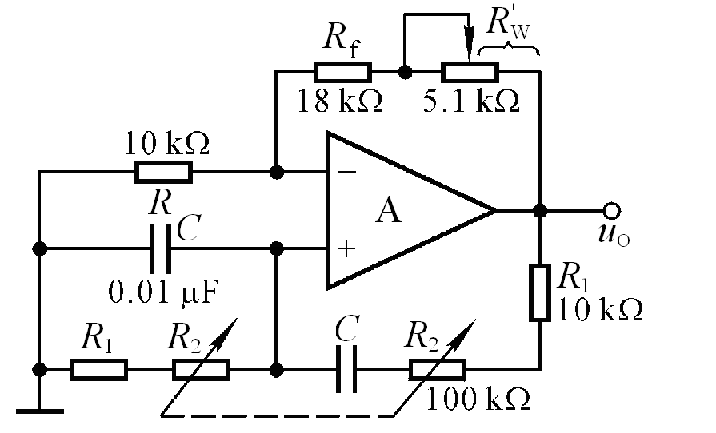
图P8.6

解：(1)根据起振条件
故R_{w} 的下限值为2。
(2)振荡频率的最大值和最小值分别为
， 。

8.7电路如图P8.7所示，稳压管起稳幅作用，
其稳压值为±6V。试估算：
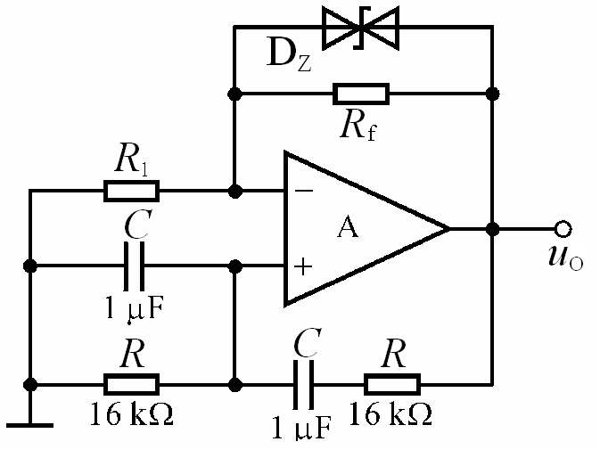
(1)输出电压不失真情况下的有效值；
(2)振荡频率。

解：(1)设输出电压不失真情况下的峰值
为U_{om}，此时
由图可知：
∴。 图P 8.7
有效值为：
(2)电路的振荡频率:

8.8电路如图P8.8所示。
(1)为使电路产生正弦波振荡，标出集成运放的“+”和“-”；并说明电路是哪种正弦波振荡电路。
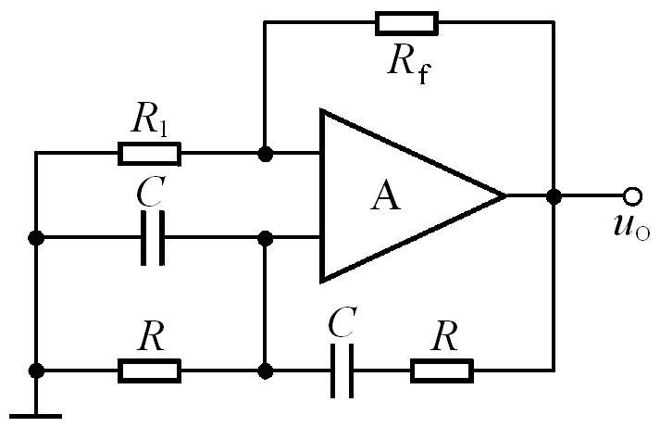
(2)若R₁短路，则电路将产生什么现象？
(3)若R₁断路，则电路将产生什么现象？
(4)若R_{f}短路，则电路将产生什么现象？
(5)若R_{f}断路，则电路将产生什么现象？

解：(1)上“-”下“+ " 。
(2)输出严重失真，几乎为方波。
(3)输出为零。 图P 8.8
(4)输出为零。
(5)输出严重失真，几乎为方波。

8.9图P8.9所示电路为正交正弦波振荡电路，它可产生频率相同的正弦信号和余弦信号。已知稳压管的稳定电压±U_{Z} =±6V，R_{l}= R₂= R₃ = R₄ = R₅ = R， C_{l} = C₂ = C。
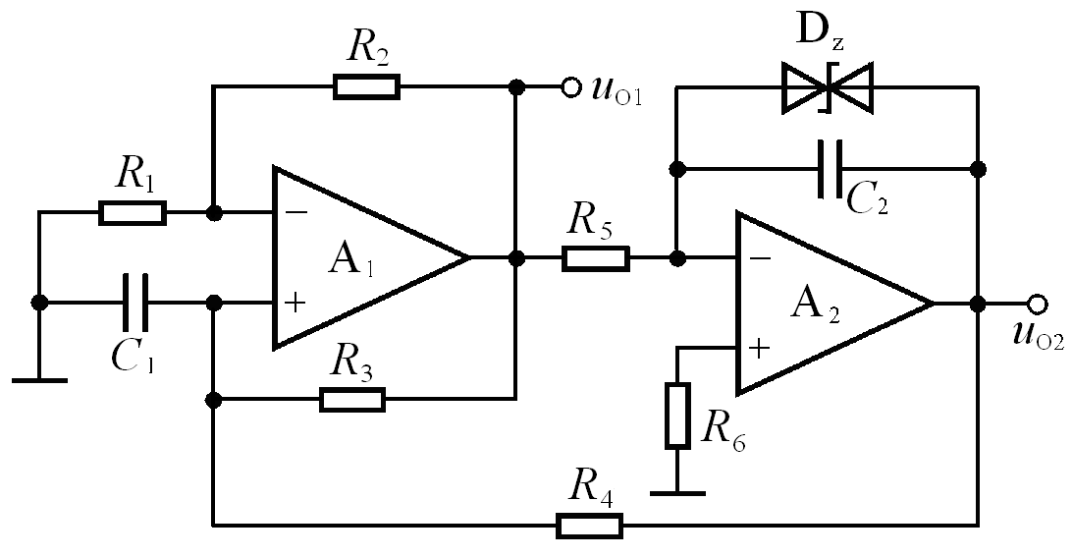
图P8.9

(1)试分析电路为什么能够满足产生正弦波振荡的条件；
(2)求出电路的振荡频率；
(3)画出和的波形图，要求表示出它们的相位关系，并分别求出它们的峰值。

解：(1)在特定频率下，由A₂组成的积分运算电路的输出电压超前输入电压90º，而由A₁组成的电路的输出电压滞后输入电压90º，因而和互为依存条件，即存在f₀满足相位条件。在参数选择合适时也满足幅值条件，故电路在两个集成运放的输出同时产生正弦和余弦信号。
(2)根据题意列出方程组：
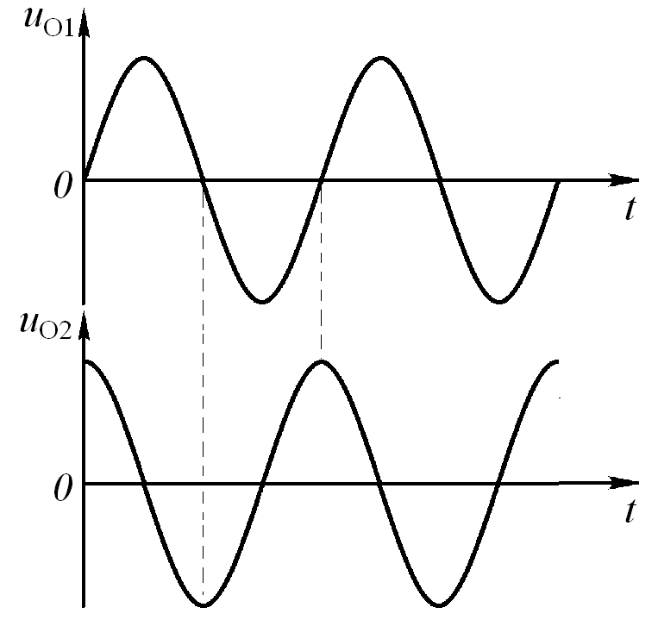
或改写为：
解图8.9
解方程组，可得：，或。即。
(3)输出电压u₂最大值U_{02max} =U_{Z}=6V
对方程组中的第三式取模，并将
代入可得，故。
若u_{O1}为正弦波，则u_{O2}为余弦波，如解图8.9所示。

8.10分别标出图P8.10所示各电路中变压器的同名端，使之满足正弦波振荡的相位条件。
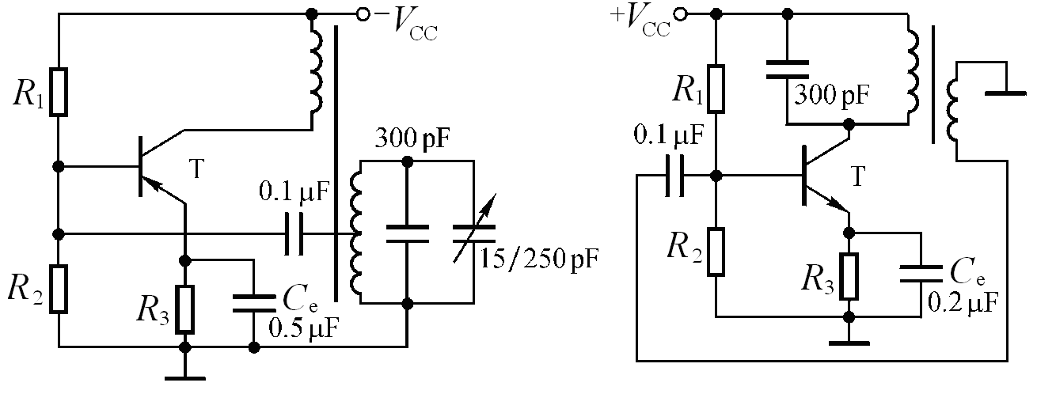
(a) (b)
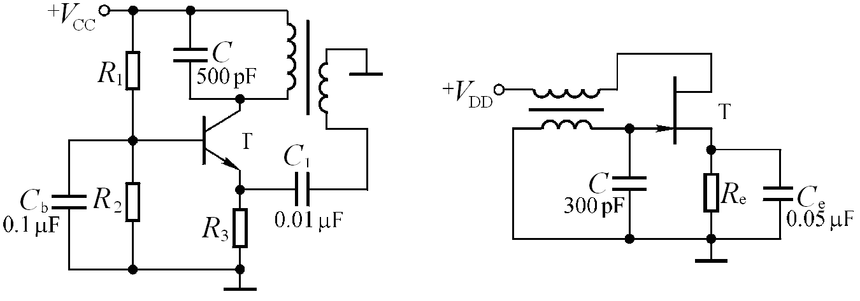
(c) (d)
图P8.10
解：图P8.10所示各电路中变压器的同名端如解图P8.10所示。

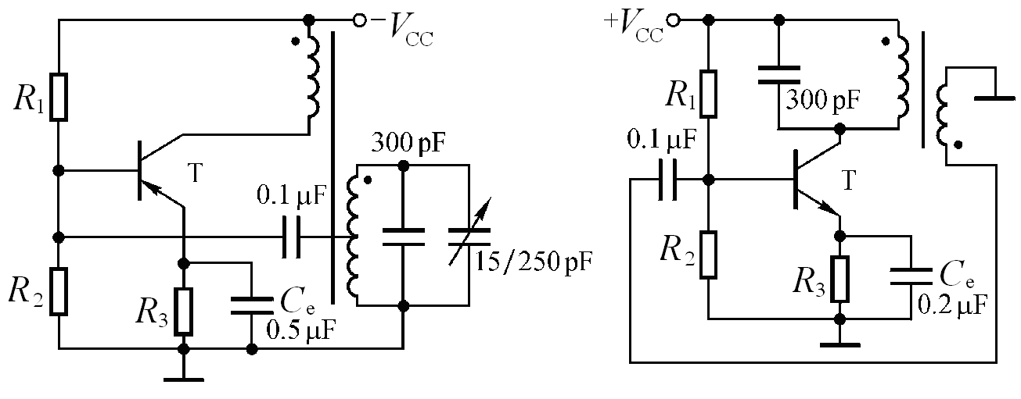
(a) (b)
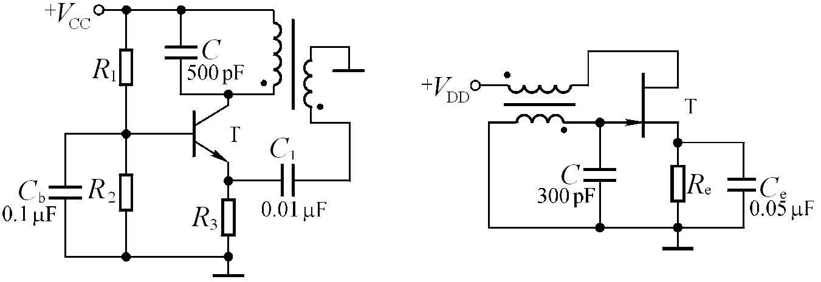
(c) (d)
解图P8.10

8.11分别判断图P8.11所示各电路是否可能产生正弦波振荡。
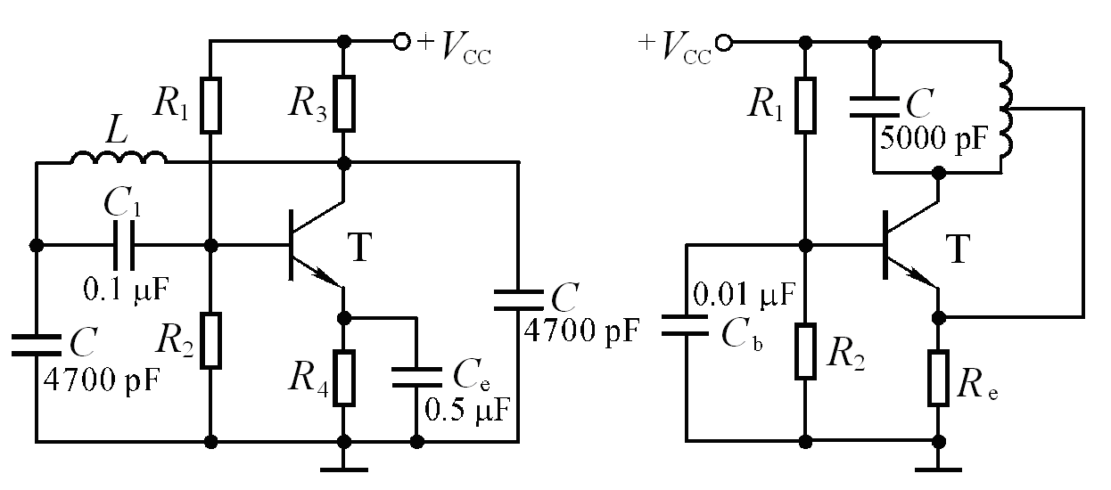
(a) (b)
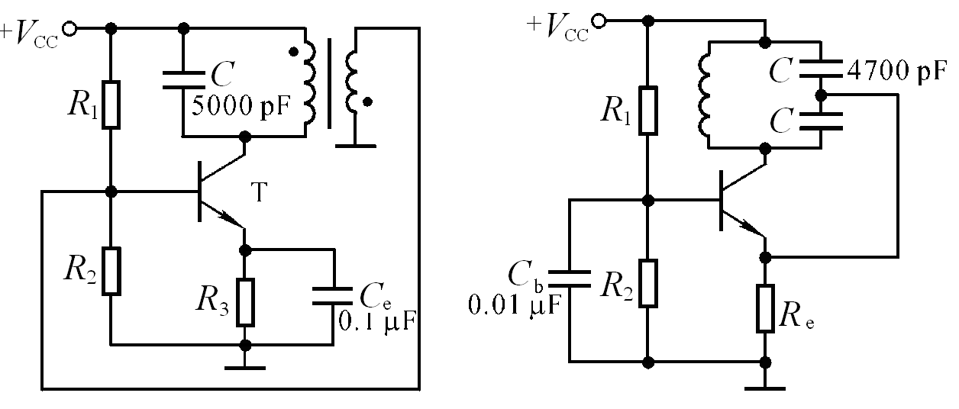
(c) (d)
图P8.11
解：(a)可能（电容三点式）
(b)不能 （电感与Re之间的连线应串入隔直电容）
(c)不能（①同(b)， ②同名端错误。）
(d)可能 （电容三点式）

8.12改正图P8.11(b)、(c)所示两电路中的错误，使之有可能产生正弦波振荡。
解：应在(b)所示电路电感反馈回路中加耦合电容。
应在(c)所示电路放大电路的输入端（基极）加耦合电容，且将变压器的同名端改为原边的上端和副边的上端为同名端，或它们的下端为同名端。改正后的电路如解图P8.11(b)、(c) 所示。
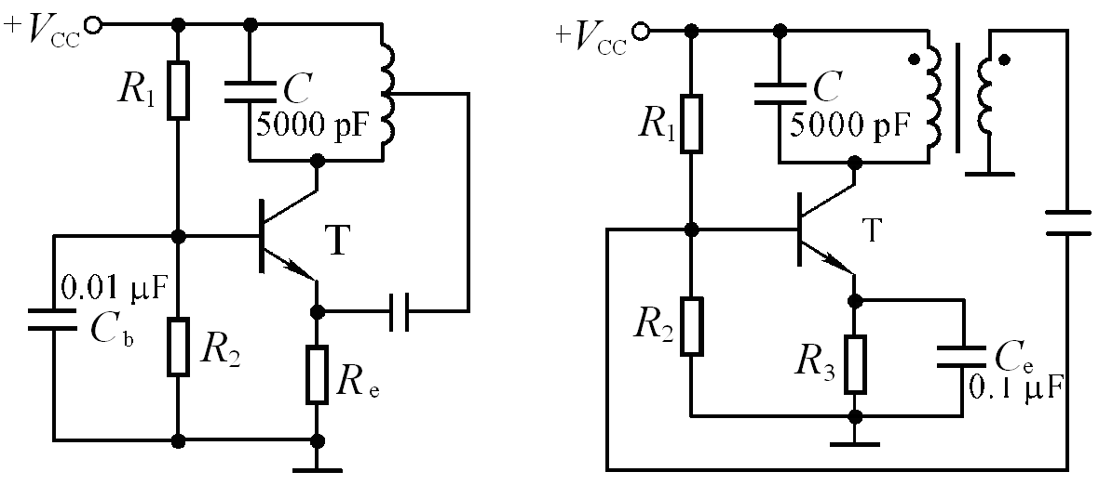
(b) (c)
解图P8.11
8.13试分别指出图P8.13所示电路中的选频网络、正反馈网络和负反馈网络，并说明电路是否满足正弦波振荡的条件。
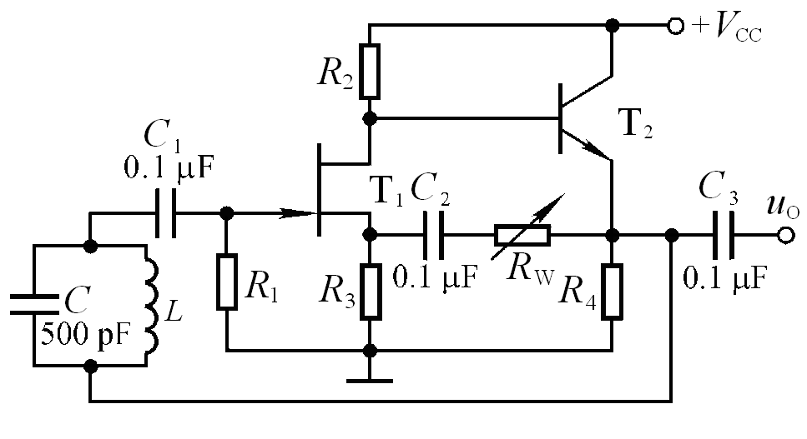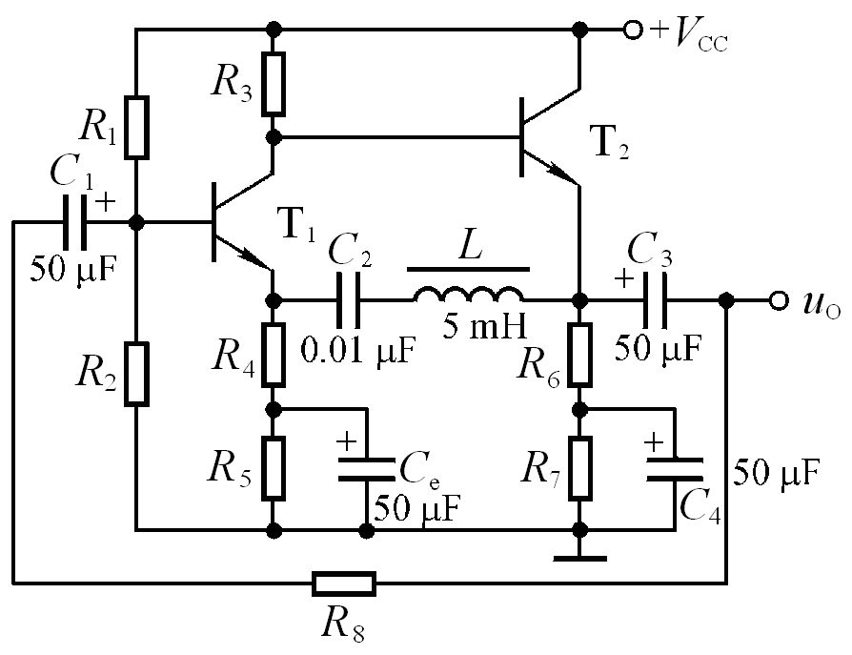
(a) (b)
图P8.13
解：在图(a)所示电路中，选频网络：C和L；正反馈网络：R₃、C₂和R_{w} ；负反馈网络：C和L。电路满足正弦波振荡的相位条件。
在图(b)所示电路中，选频网络：C₂和L；正反馈网络：C₂和L ；负反馈网络：R₈。电路满足正弦波振荡的相位条件。

8.14试分别求解图P8.14所示各电路的电压传输特性。

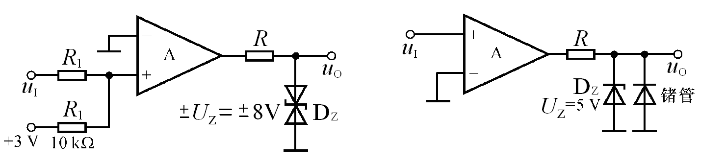
(a) (b)
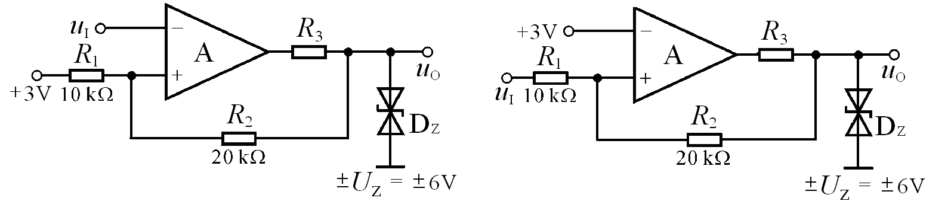
(c) (d)
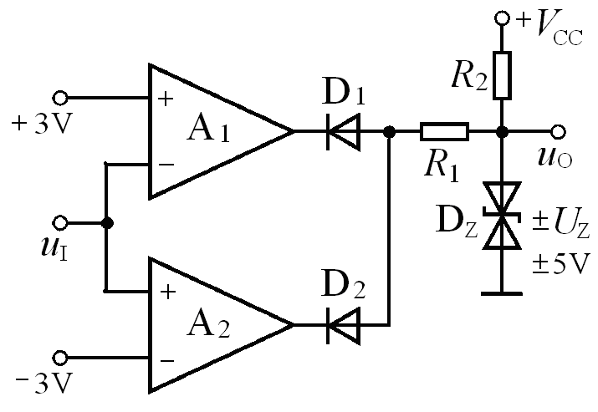
(e)
图P8.14

解：图(a)所示电路为单限比较器，，,其电压传输特性如解图P8.14 (a)所示。
图(b)所示电路为过零比较器，，，。其电压传输特性如解图P8.14(b)所示。
图(c)所示电路为反相输入的滞回比较器，。令
求出阈值电压：
其电压传输特性如解图P8.14(c)所示。
图(d)所示电路为同相输入的滞回比较器，。令
求出阈值电压：
其电压传输特性如解图P8.14(d)所示。
图(e)所示电路为窗口比较器，， ，
其电压传输特性如解图P8.14(e)所示。
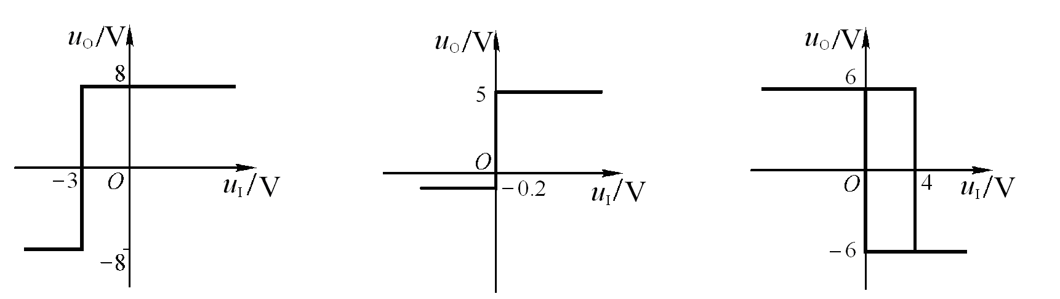
(a) (b) (c)

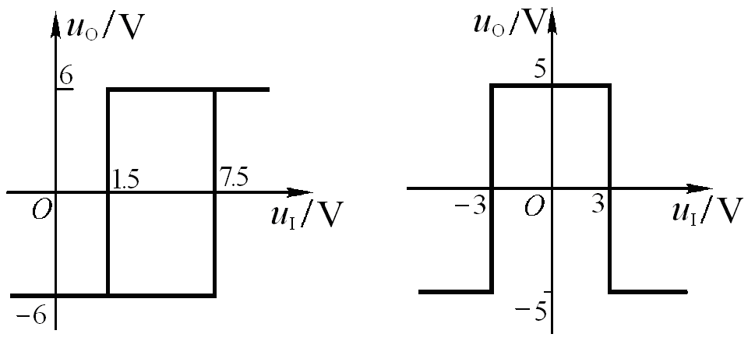
(d) (e)
解图P8.14
8.15 已知三个电压比较器的电压传输特性分别如图P8.15(a)、(b)、(c)所示，它们的输入电压波形均如图(d)所示，试画出u_{O1}、u_{O2}和u_{O3}的波形。
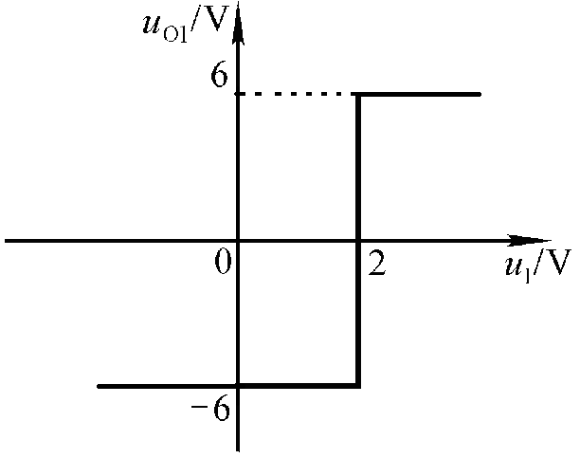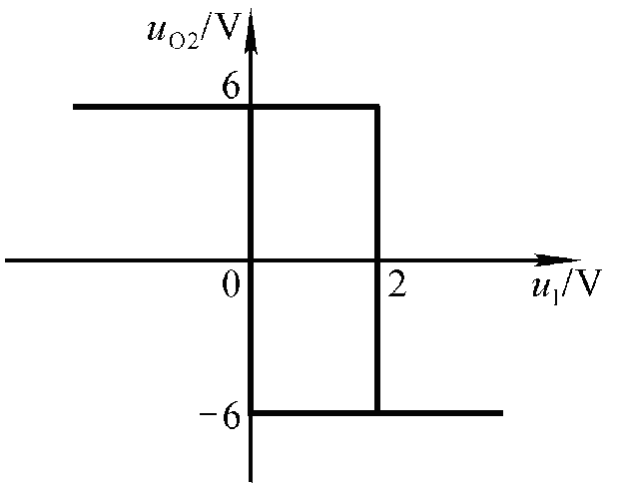
(a) (b)
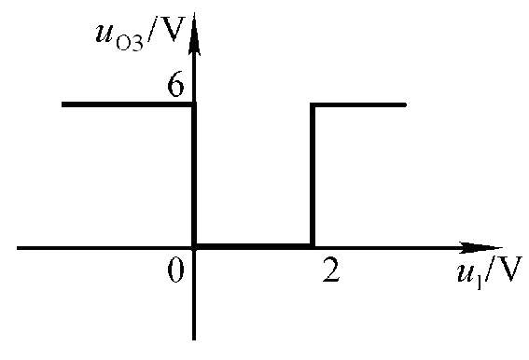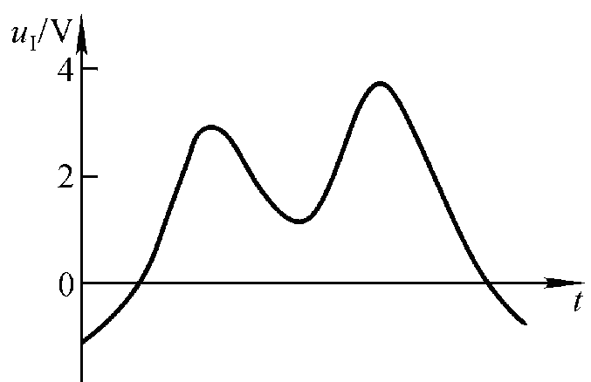
(c) (d)
图P8.15
解：根据三个电压比较器的电压传输特性，画出在输入电压作用下它们的输出电压波形，如解图P8.15 所示。

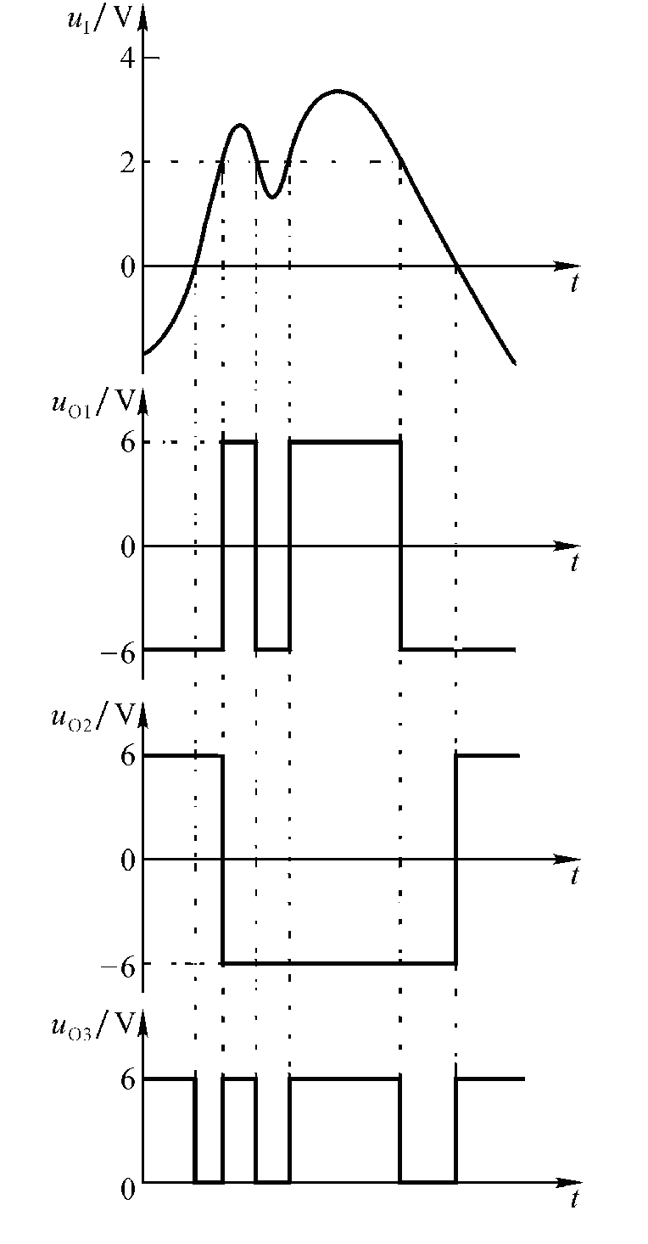
解图P8.15

8.16 图P8.16 所示为光控电路的一部分，它将连续变化的光电信号转换成离散信号（即不是高电平，就是低电平），电流I 随光照的强弱而变化。
(1)在A_{l}和A₂中，哪个工作在线性区？哪个工作在非线性区？为什么？
(2)试求出表示u_{O}与i_{I} 关系的传输特性。

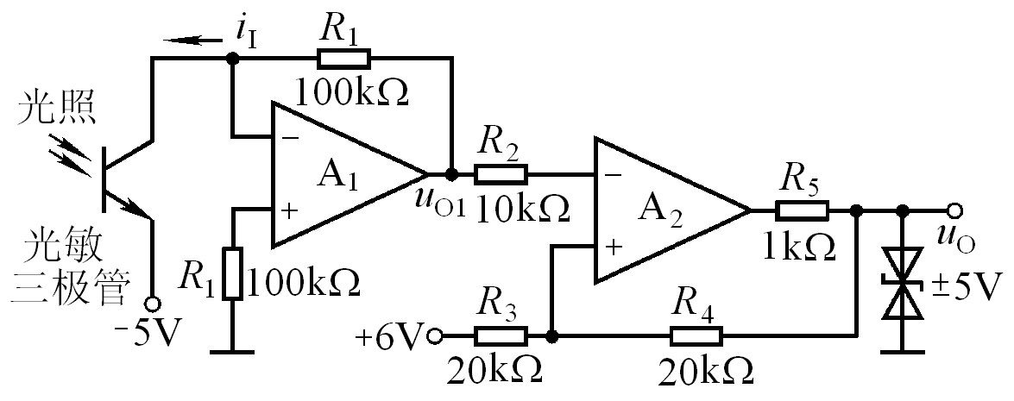
图P8.16

解：(1)A_{l}工作在线性区（电路引入了负反馈）; A₂工作在非线性区（电路仅引入了正反馈）。
(2) u_{O1}与i_{I} 关系式为：
u_{O}与u_{Ol}的电压传输特性如解图P8.16(a)所示(，)，因此u_{O}与i_{I} 关系的传输特性如解图P8.16 (b)所示。与、所对应的、分别为：5和55。
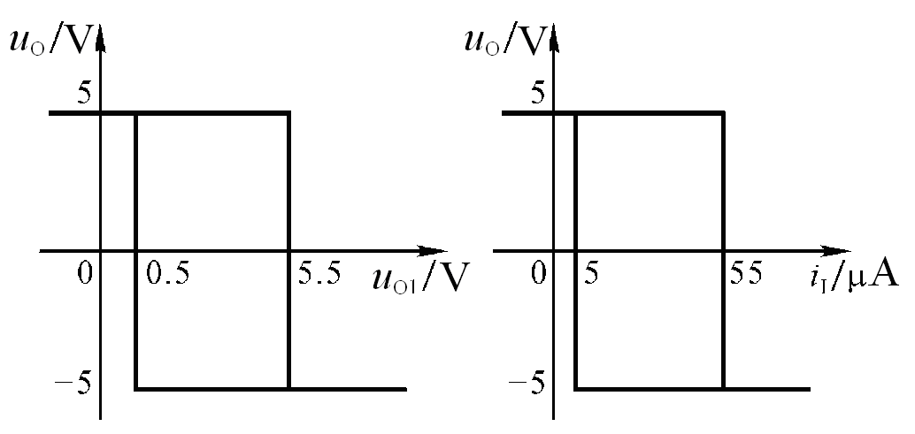
(a) (b)
解图P8.16

8.17设计三个电压比较器，它们的电压传输特性分别如图P8.15 (a)、(b)、(c)所示。要求合理选择电路中各电阻的阻值，限定最大值为50kΩ。
解：具有图P8.15 (a)所示电压传输特性的电压比较器为同相输入的单限比较器。输出电压，阈值电压： ，电路如解图P8.17(a)所示。
具有图P8.15 (b)所示电压传输特性的电压比较器为反相输入的滞回比较器。输出电压；阈值电压： ，说明电路输入有U_{REF} 作用，根据：
列方程，令R₂ = 50kΩ，可解出R_{l} = 10kΩ，U_{REF} = l.2V 。电路如解图P8.17( b）所示。
具有图P8.15(c)所示电压传输特性的电压比较器为窗口单限比较器。输出电压，阈值电压：。电路如解图P8.17(c)所示。
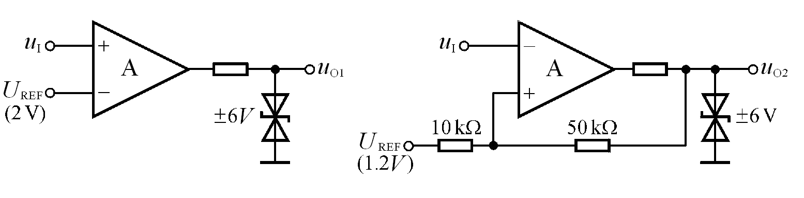
(a) (b)
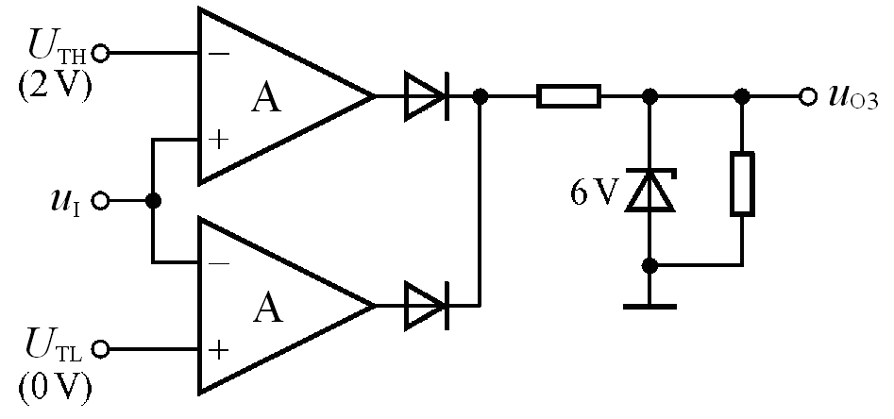
(c)
解图P8.17

8.18在图P8.18所示电路中，已知R₁=10kΩ，R₂=20kΩ，C = 0.01μF,集成运放的最大输出电压幅值为±12V ，二极管的动态电阻可忽略不计。(1)求出电路的振荡周期；(2)画出u_{O} 和u_{C} 的波形。
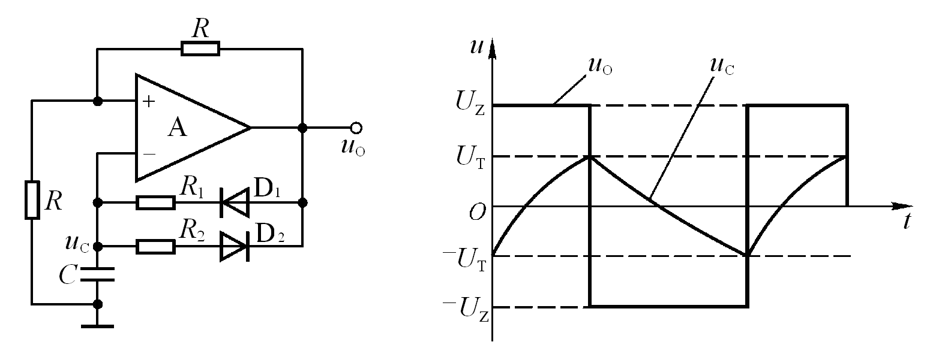
图P8.18 解图P8.18

解：(1)振荡周期：
(2)脉冲宽度：
∴u_{O} 和u_{C} 的波形如解图8.18 所示。

8.19 图P8.19所示电路为某同学所接的方波发生电路，试找出图中的三个错误，并改正。
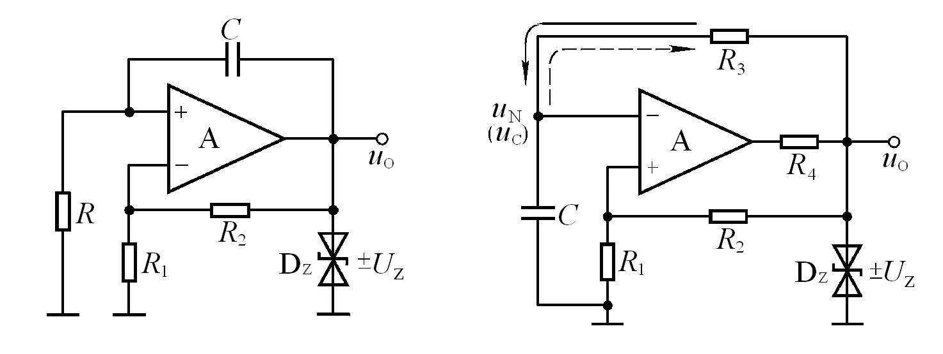
图P 8.19 解图P8.19
解：图P8.19所示电路中有三处错误：(1)集成运放“+”、“−”接反；( 2 ) R、C 位置接反；(3)输出限幅电路无限流电阻。改正后的电路如解图8.19 所示。

8.20 波形发生电路如图P8.20所示，设振荡周期为T，在一个周期内的时间为T_{l}，则占空比为T_{l}/ T ；在电路某一参数变化时，其余参数不变。选择①增大、②不变或③减小填入空内：
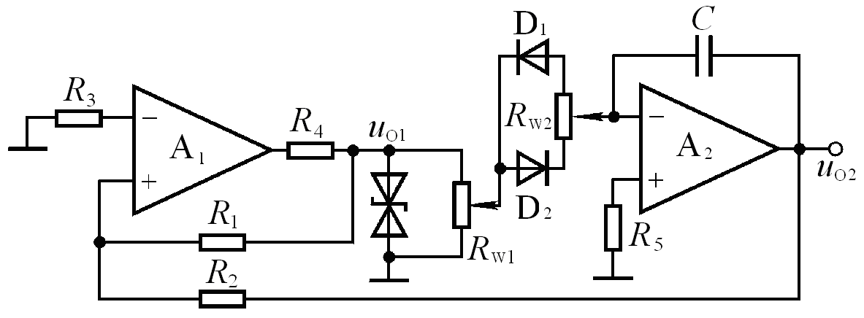
图P8.20

当R₁增大时，u_{O1}的占空比将 ，振荡频率将 ，u_{O2}的幅值将 ；
若R_{Wl}的滑动端向上移动，则u_{O1}的占空比将 ，振荡频率将 ，u_{O2}的幅值将 ；若R_{W2}的滑动端向上移动，则u_{O1}的占空比将 ， 振荡频率将 ,u_{O2}的幅值将 。
解：设R_{Wl}、R_{W2}在未调整前滑动端均处于中点，则应填入② ，① ，③；
②，① ，② ； ③ ，② ，② 。
8.21 在图P8.20所示电路中，已知R_{Wl}的滑动端在最上端，试分别定性画出R_{W2}的滑动端在最上端和在最下端时u_{O1}和u_{O2}的波形。
解：u_{O1}和u_{O2}的波形如解图P8.21 所示。
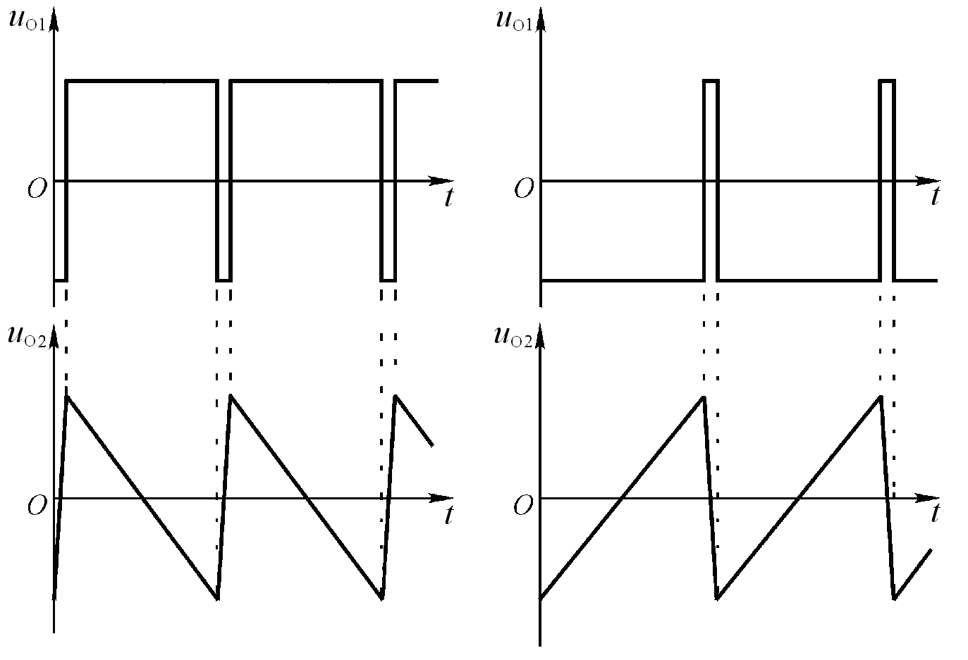
(a)R_{W2}滑动端在最上端 (b) R_{W2}滑动端在最下端
解图P8.21
8.22 电路如图P8.22所示，已知集成运放的最大输出电压幅值为±12V , u_{I}的数值在u_{O1}的峰-峰值之间。
(1) 求解u_{O3} 的占空比与u_{I}的关系式；
(2)设u_{I}＝2.5V ，画出u_{O1}、u_{O2}和u_{O3}的波形。

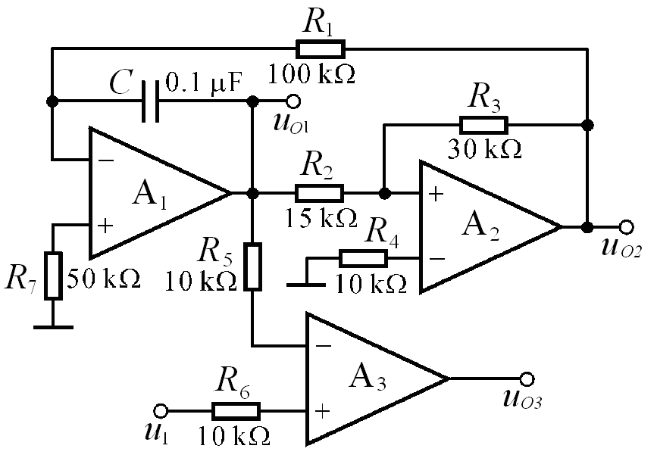
图P8.22
解：在图P8.22所示电路中，A_{l} 和A₂组成矩形波一三角波发生电路。
(1)在A₂组成的滞回比较器中，令
求出阈值电压：
在A_{l}组成的积分运算电路中，运算关系式为
在二分之一振荡周期内，积分起始值：，
终了值： ，，
代入上式得：
求出振荡周期：
求解脉冲宽度T₁： ∵ ∴
求解占空比：
(2) u_{O1}、u_{O2}和u_{O3}的波形如解图8.22 所示。
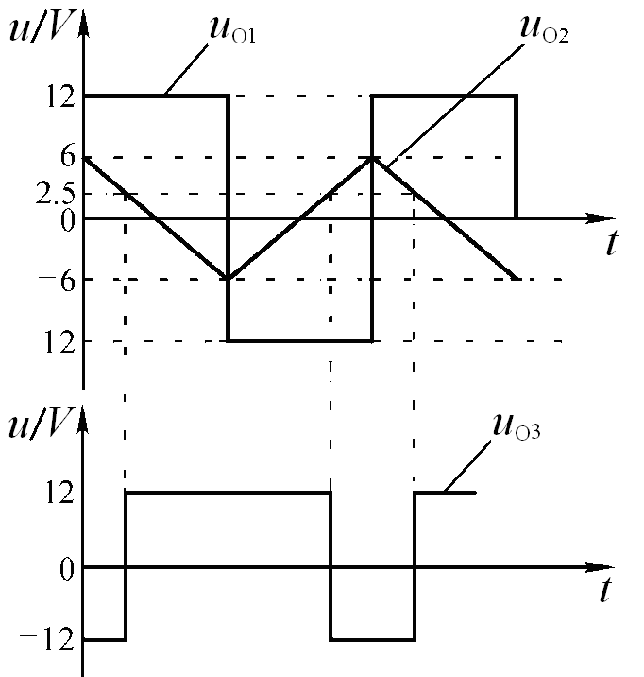
解图P8.22

8.23试将正弦波电压转换为二倍频锯齿波电压，要求画出原理框图来，并定性画出各部分输出电压的波形。

解：原理框图和各部分输出电压的波形如解图P8.23 所示。
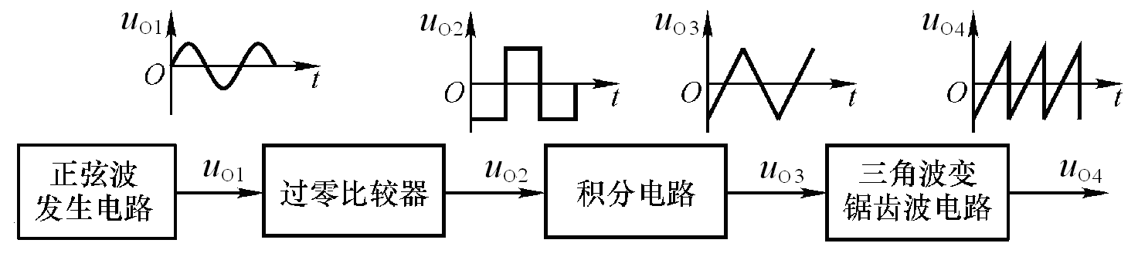
解图P8.23

8.24 试分析图P8.24 所示各电路输出电压与输入电压的函数关系。
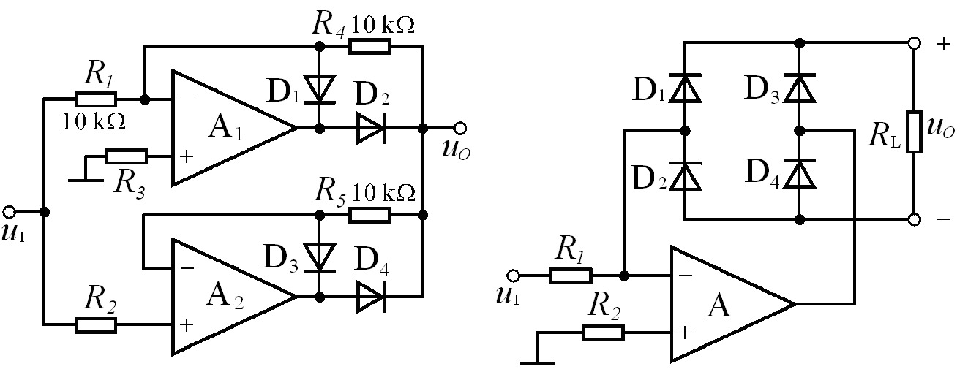
(a) (b)
图P8.24

解：图示两个电路均为绝对值运算电路。运算关系式分别为
(a) ； (b) 。
8.25 电路如图P8.25 所示。(1) 定性画出u_{O1}和u_{O}的波形；(2)估算振荡频率与u_{I}的关系式。
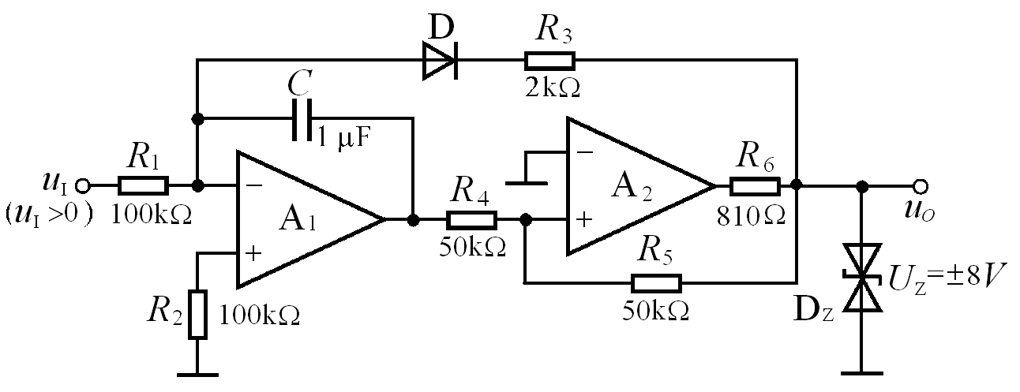
图P8.25
解：(1) u_{O1}和u_{O}的波形如解图P8.26 所示。
(2)求解振荡频率：首先求出电压比较器的阈值电压，然后根据振荡周期近似等于积分电路正向积分时间求出振荡周期，振荡频率是其倒数。

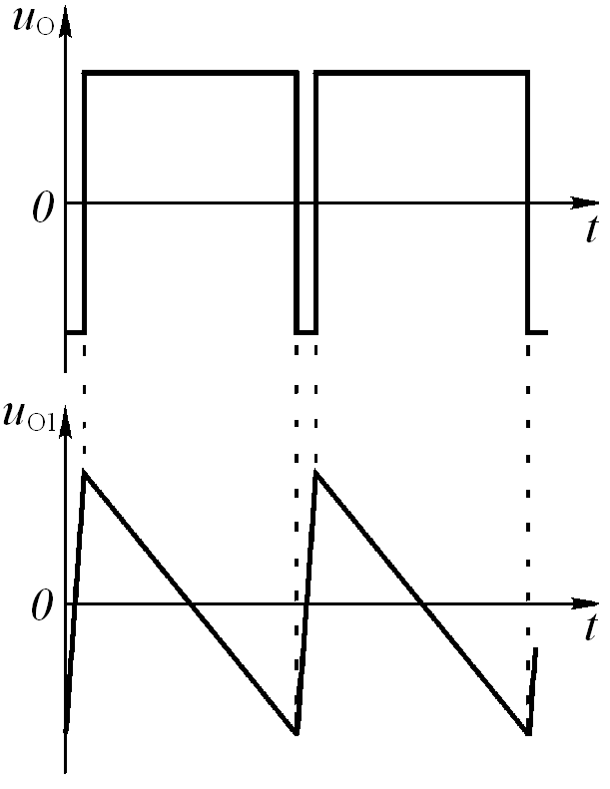
；
；
；
解图P8.25

8.26 已知图P8.26 所示电路为压控振荡电路，晶体管T 工作在开关状态，当其截止时相当于开关断开，当其导通时相当于开关闭合，管压降近似为零；u_{I}> 0 。
(1)分别求解T导通和截止时 u_{O1}和u_{I}的运算关系式 u_{O1} =f ( u_{I} ）;
(2)求出u_{O}和u_{O1}的关系曲线u_{O}= f (u_{O1} ) ;
(3)定性画出u_{O}和u_{O1}的波形；
(4)求解振荡频率f和 u_{I} 的关系式。
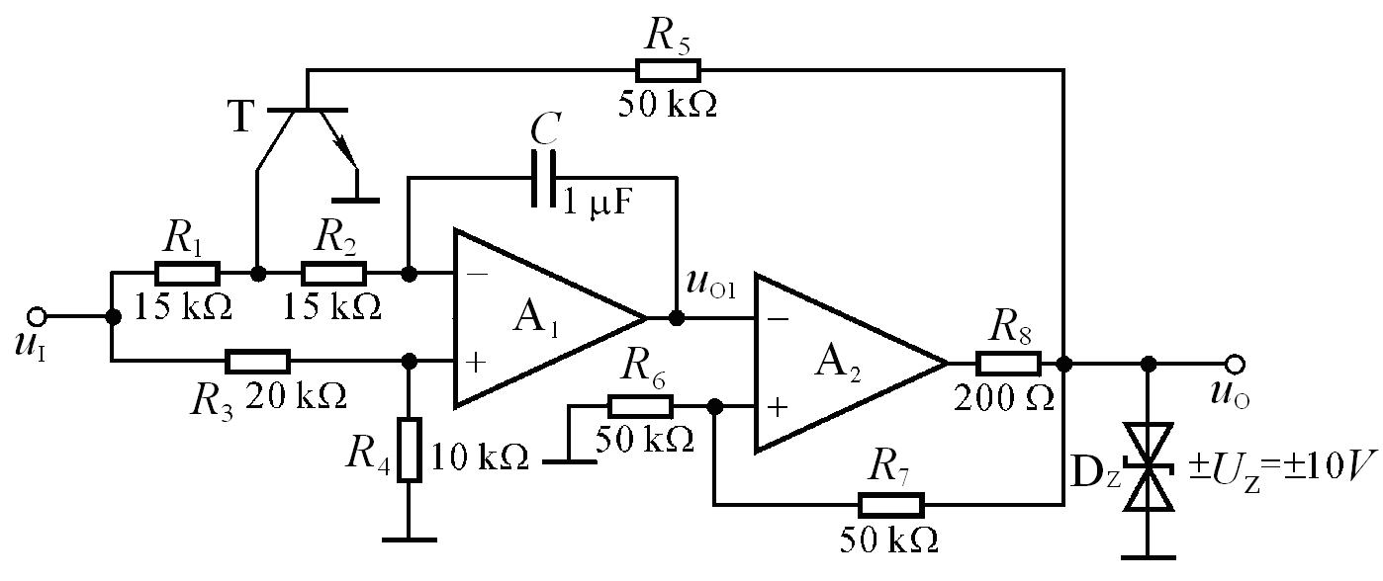
图P8.26

解：(1)时，T导通时，此时R₁、R₂中点接地，
。
∴
时，T截止时，
(2) u_{O}和u_{O1}的关系曲线如解图P8.26 (a)所示。
(3) u_{O}和u_{O1}的波形如解图P8.26 (b)所示。

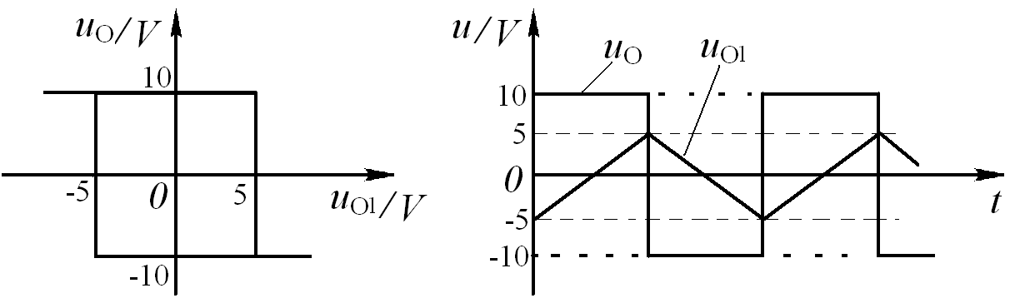
(a) (b)
解图P8.26
(4)首先求出振荡周期，然后求出振荡频率，如下：
； ；∴
8.27 试设计一个交流电压信号的数字式测量电路，要求仅画出原理框图。
解：原理框图如解图P8.27所示，各部分波形如图所示，数字频率计完成计数、译码、显示等功能。
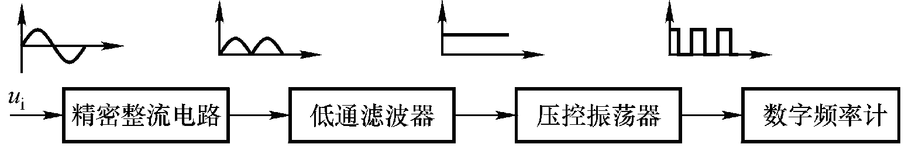
解图P8.27

8.28 试将直流电流信号转换成频率与其幅值成正比的矩形波，要求画出电路来，并定性画出各部分电路的输出波形。
解：首先将电流信号转换成电压信号，然后将电压信号接如图P8.25 所示压控振荡器的输入端，即可将直流电流信号转换成频率与其幅值成正比的矩形波，如解图P8.28 (a)所示，其波形如解图(b)所示。
若输入电流与解图P8.28 (a)所示相反，则应将u_{O3} 经比例系数为−1的反相比例运算电路后，再接压控振荡器。
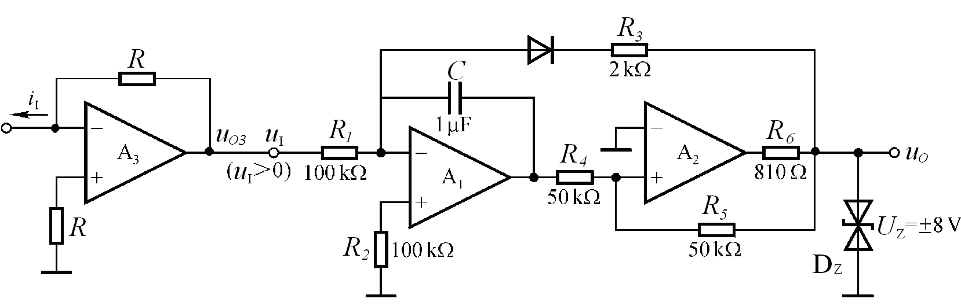
(a)
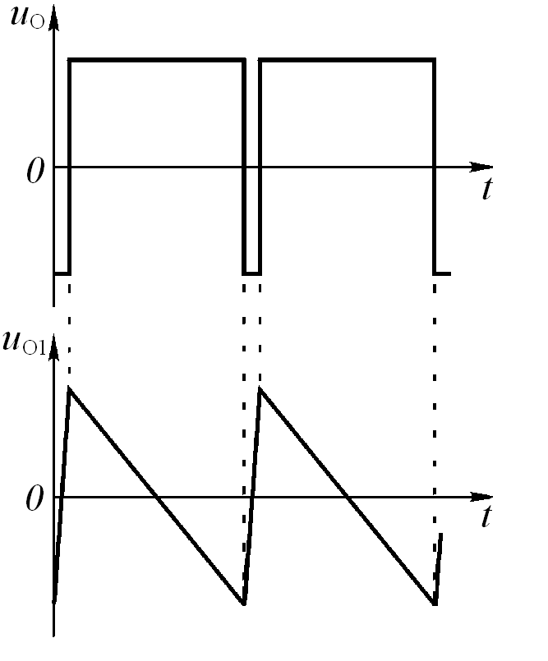
(b)
解图P8.28

第9章 功率放大电路
自测题
一、选择合适的答案填入括号内。
(1)功率放大电路的最大输出功率是在输入电压为正弦波时，输出基本不失真情况下，负载上可获得的最大( A )。
A.交流功率 B.直流功率 C.平均功率
(2)功率放大电路的转换效率是指( B )。
A.输出功率与晶体管所消耗的功率之比；
B.最大输出功率与电源提供的平均功率之比；
C.晶体管所消耗的功率与电源提供的平均功率之比。
(3) 在选择功放电路中的晶体管时，应当特别注意的参数有( BDE )。
A．β B．I_{CM} C．I_{CBO}
D．U_{CEO} E．P_{CM} F．f_{T}
(4) 若图T9.1所示电路中晶体管饱和管压降的数值为，则最大输出功率P_{OM}=( C )。
A. B. C.
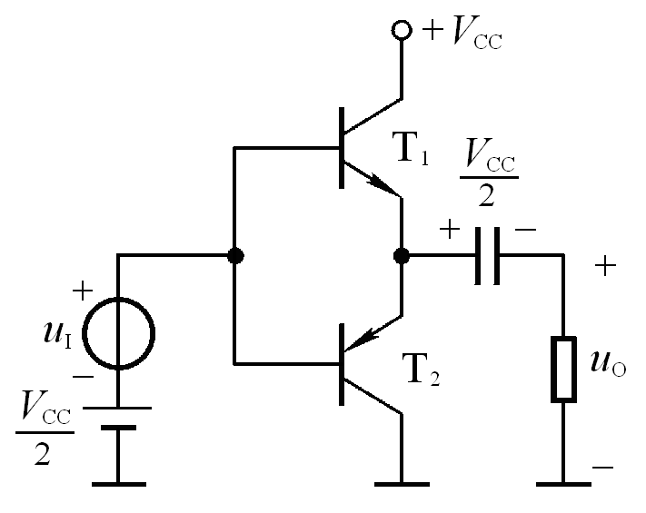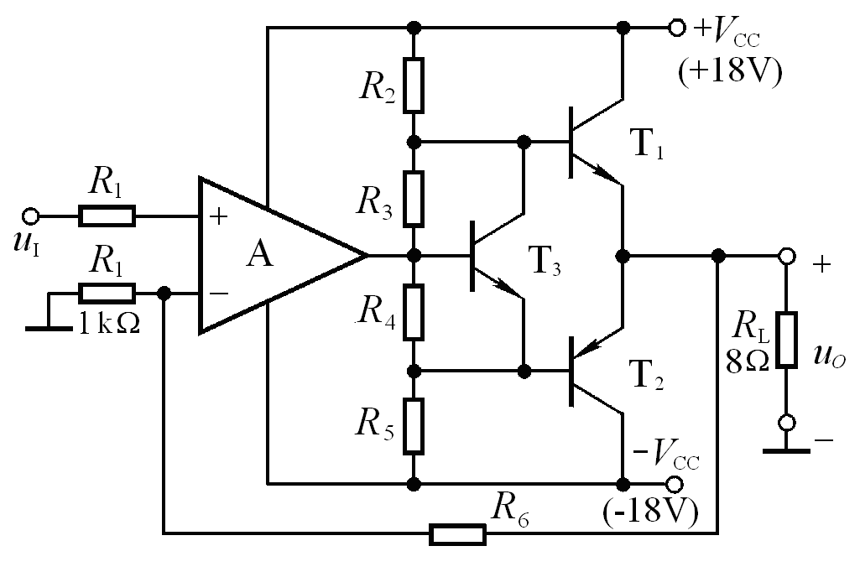
图T9.1 图T9.2

二、电路如图T9.2 所示，已知T_{l}和T₂的饱和管压降，直流功耗可忽略不计。
回答下列问题：
(1)R₃、R₄ 和T₃的作用是什么？
(2)负载上可能获得的最大输出功率P_{om}和电路的转换效率η各为多少？
(3)设最大输入电压的有效值为1V。为了使电路的最大不失真输出电压的峰值达到16V，电阻R₆至少应取多少千欧？

解：(1)消除交越失真。
(2)最大输出功率和效率分别为：
,
(3)由题意知，电压放大倍数为：
∴

习题
9.1判断下列说法是否正确，用“√”和“×”表示判断结果。
(1)在功率放大电路中，输出功率越大，功放管的功耗越大。( × )
(2)功率放大电路的最大输出功率是指在基本不失真情况下，负载上可能获得的最大交流功率。( √ )
(3)当OCL电路的最大输出功率为1W时，功放管的集电极最大功耗应大于1W。( × )
(4)功率放大电路与电压放大电路、电流放大电路的共同点是
①都使输出电压大于输入电压；( × )
②都使输出电流大于输入电流；( × )
③都使输出功率大于信号源提供的输入功率。( √ )
(5)功率放大电路与电压放大电路的区别是
①前者比后者电源电压高；( × )
②前者比后者电压放大倍数数值大；( × )
③前者比后者效率高；( √ )
④在电源电压相同的情况下，前者比后者的最大不失真输出电压大。( √ )
(6)功率放大电路与电流放大电路的区别是
①前者比后者电流放大倍数大；( × )
②前者比后者效率高；( √ )
③在电源电压相同的情况下，前者比后者的输出功率大。( √ )

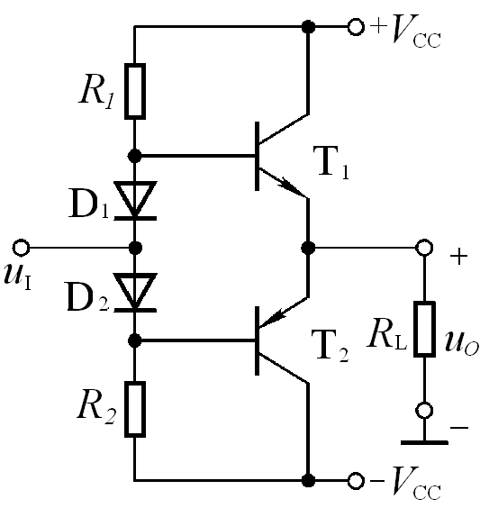
9.2已知电路如图P9.2所示，T₁和T₂管的饱和管压降=3V，V_{CC}=15V，R_{L}=8Ω，选择正确答案填入空内。

(1)电路中D₁和D₂的作用是消除( C )。
A.饱和失真 B.截止失真 C.交越失真
(2)静态时，晶体管发射极电位U_{EQ}( B )。
A.>0 B.=0 C.<0
(3)最大输出功率P_{OM}( C )。
A.≈28W B.=18W C.=9W 图P9.2
(4)当输入为正弦波时，若R₁虚焊，即开路，则输出电压( C )。
A.为正弦波 B.仅有正半波 C.仅有负半波
(5)若D₁虚焊，则T₁管( A )。
A.可能因功耗过大而烧坏 B.始终饱和 C.始终截止
9.3 电路如图P9.2所示。在出现下列故障时，分别产生什么现象？
（1）R₁开路； （2）D₁开路； （3）R₂开路；
（4）T₁集电极开路； （5）R₁短路； （6）D₁短路
解：（1）R₁开路：T₁截止，T₂可能因饱和而烧毁。
（2）D₁开路：T₁、T₂都可能因饱和而先后被烧毁。
（3）R₂开路： T₂截止，T₁可能因饱和而烧毁。
（4）T₁集电极开路：T₁不工作，u_{O}只有负半周。
（5）R₁短路：T₁可能因饱和而被烧毁，负载电阻也不安全。
（6）D₁短路：会出现交越失真。

9.4 在图P9.2所示电路中，已知V_{CC}=16V，R_{L}=4Ω，T₁和T₂管的饱和压降=2V，输入电压足够大。试问：
(1)最大输出功率P_{om}和效率η各为多少？
(2)晶体管的最大功耗P_{Tmax}为多少？
(3)为了使输出功率达到P_{om}，输入电压的有效值约为多少？
解：(1)最大输出功率和效率分别为
，
(2)晶体管的最大功耗
(3)输出功率为P_{om}时的输入电压有效值

9.5 在图P9.5所示电路中，已知二极管的导通电压为U_{D}=0.7V，晶体管导通时的，T₂和T₃管发射极静态电位U_{EQ}=0V。试问：(1)T₁、T₃和T₅管的基极静态电位各为多少？(2)设R₂=10kΩ，R₃=100Ω。若T₁和T₃管基极的静态电流可以忽略不计，则T₅管集电极静态电流约为多少？静态时=？(3)若静态时i_{B1}>i_{B3},则应调节哪个参数可使i_{B1}=i_{B3}？如何调节？(4)电路中二极管的个数可以是1、2、3、4吗？你认为哪个最合适？为什么？

解：(1)T₁、T₃和T₅管的基极静态电位分别为； ；
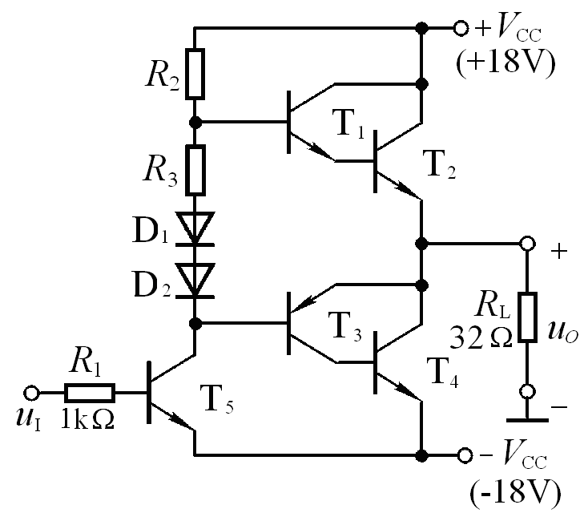
(2)静态时T₅管集电极电流：
；
输入电压：。
(3)若静态时i_{B1}>i_{B3}，
则应增大R₂（调节R₂可以改变
输出端的直流电压）。 图P9.5
(4)采用如图所示两只二极管加一个小阻值电阻合适，也可只用三只二极管。这样一方面可使输出级晶体管工作在临界导通状态，可以消除交越失真；另一方面在交流通路中，D_{l}和D₂管之间的动态电阻又比较小，可忽略不计，从而减小交流信号的损失。

9.6电路如图P9.5所示。在出现下列故障时，分别产生什么现象？
（1）R₂开路； （2）D₁开路； （3）R₂短路；
（4）T₁集电极开路； （5）R₃短路。
解：（1）R₂开路：T₁ 、T₂截止，T₄可能因饱和而烧毁。
（2）D₁开路：T₃、T₄都可能因饱和而先后被烧毁。
（3）R₂短路：T₂可能因饱和而被烧毁，负载电阻也不安全。
（4）T₁集电极开路：T₁ 、T₂构成的复合管的放大倍数β=β₂，信号正半周放大不足。
（5）R₃短路：会出现交越失真。

9.7在图P9.5所示电路中，已知T₂和T₄管的饱和压降=2V，静态时电源电流可以忽略不计。试问：
（1）负载上可能获得的最大输出功率P_{om} 和效率η各约为多少？
（2）T₂和T₄管的最大集电极电流、最大管压降和集电极最大功耗各约为多少？

解：（1）最大输出功率和效率分别为：
，
（2）功放管的最大集电极电流、最大管压降、最大功耗分别为：
；；

9.8为了稳定输出电压，减小非线性失真，请通过电阻R_{f}在图P9.5所示电路中引入合适的负反馈；并估算在电压放大倍数数值约为10的情况下，R_{f}的取值。
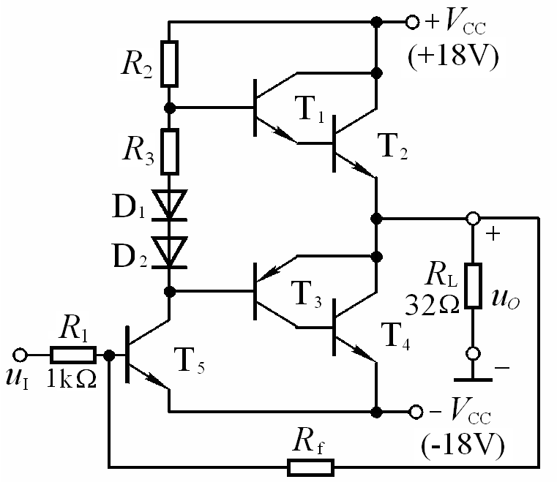
解：应引入电压并联负反馈，
由输出端经反馈电阻R_{f}接T₅管基极，
如解图P9.8所示。
在深度负反馈情况下，电压放大倍数
,
∵，
∴。 解图P9.8

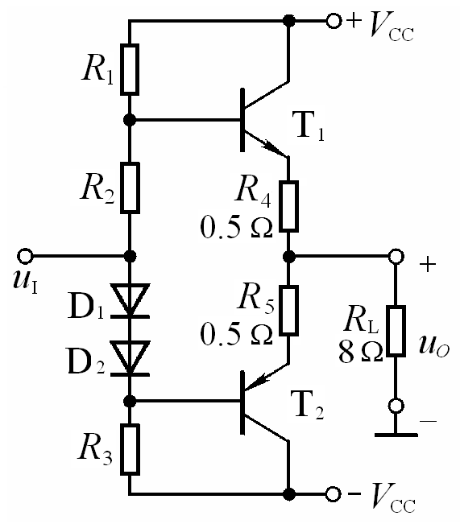
9.9在图P9.9所示电路中，已知V_{CC}=15V，T₁和T₂管的饱和压降=2V，输入电压足够大。求解：
(1)最大不失真输出电压的有效值；
(2)负载电阻R_{L}上电流的最大值；
(3)最大输出功率P_{om}和效率η。

解：(1)最大不失真输出电压的有效值
(2)负载电流的最大值
图P9.9
(3)最大输出功率和效率分别为：
；
9.10在图P9.9所示电路中，R₄和R₅可起短路保护作用。试问：当输出因故障而短路时，晶体管的最大集电极电流和功耗各为多少？

解：当输出短路时，功放管的最大集电极电流和功耗分别为
； 。
9.11在图P9.11所示电路中，已知V_{CC}=15V，T₁和T₂管的饱和压降=1V，集成运放的最大输出电压幅值为±13V，二极管的导通电压为0.7V。
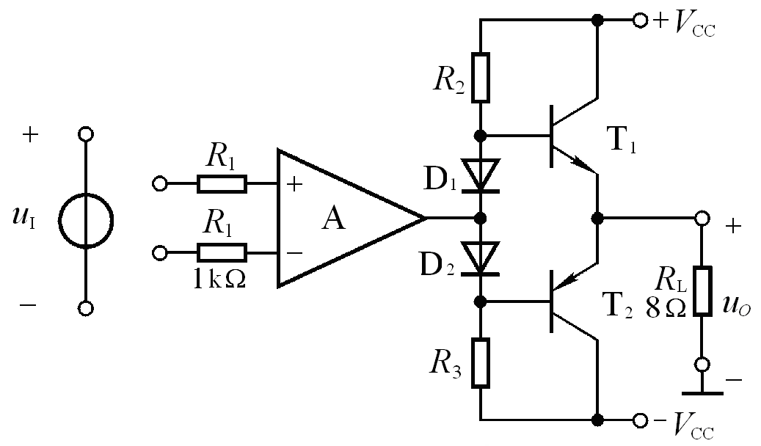
图P9.11

(1)若输入电压幅值足够大，则电路的最大输出功率为多少？
(2)为了提高输入电阻，稳定输出电压，且减小非线性失真，应引入哪种组态的交流负反馈？画出图来。
(3)若U_{i}=0.1V时，U_{o}=5V，则反馈网络中电阻的取值约为多少？

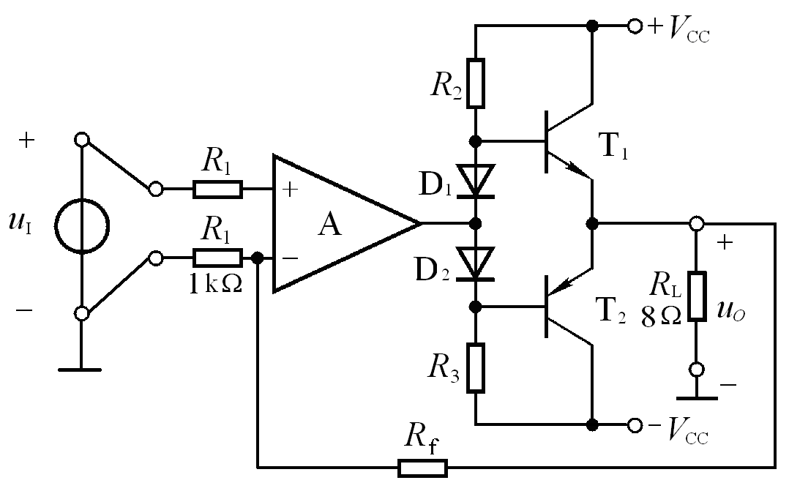
解：(1)输出电压幅值和
最大输出功率分别为；
。
(2)应引入电压串联负反馈，
电路如解图P9.11所示。
(3)在深度负反馈条件下，
电压放大倍数为 解图P9.11
。∵R_{l} = 1kΩ，∴R_{f} =49kΩ。
9.12 OTL电路如图P9.12所示。

图P9.12 图P9.13

(1)为了使得最大不失真输出电压幅值最大，静态时T₂和T₄管的发射极电位应为多少？若不合适，则一般应调节哪个元件参数？
(2)若T₂和T₄管的饱和压降=3V，输入电压足够大，则电路的最大输出功率P_{om}和效率η各为多少？
(3)T₂和T₄管的I_{CM}、U_{(BR)CEO}和P_{CM}应如何选择？

解：(1)射极电位U_{E} =V_{CC} / 2 =12V ；若不合适，则应调节R₂。
(2)最大输出功率和效率分别为
；
(3)T₂和T₄管的I_{CM}、U_{(BR)CEO}和P_{CM}的选择原则分别为
； ；。
9.13已知图P9.13所示电路中，T₂和T₄管的饱和压降=2V，导通时的=0.7V，输入电压足够大。
(1)A、B、C、D点的静态电位各为多少？
(2) 若管压降3V，为使最大输出功率P_{om}不小于1.5W，则电源电压至少应取多少？

解：(1)静态电位分别为：
U_{A} = 0.7V , U_{B} = 9.3V , U_{C} = 11.4V , U_{D} = 10V
(2) 由
得 ：

9.14 LM1877N -9为2 通道低频功率放大电路，单电源供电，最大不失真输出电压的峰峰值，开环电压增益为70 dB。图P 9.14所示为LM1877N -9 中一个通道组成的实用电路，电源电压为24V , C_{l} ~C₃对交流信号可视为短路；R₃和C₄起相位补偿作用，可以认为负载为8Ω。

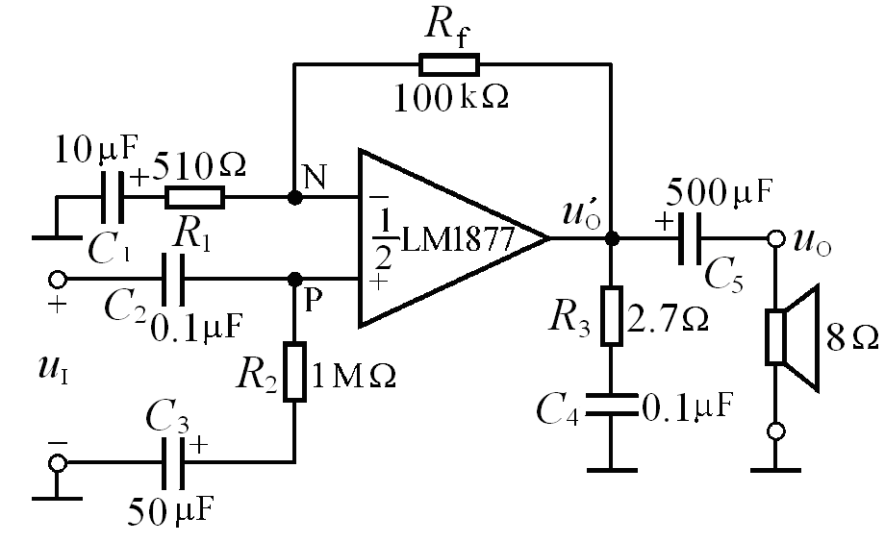
图P9.14

(1)图示电路为那种功率放大电路？
(2)静态时u_{P} 、u_{N} 、u’_{O} 、u_{O} 各为多少？
(3)设输入电压足够大，电路的的最大输出功率P_{om}和效率η各为多少？

解：(1) 图示电路是OTL功率放大电路。
（2）静态时： ； 。
(3)最大输出功率和效率分别为：
； 。
9.15电路如图9.4.6所示，回答下列问题：
(1)
(2)若V_{CC} =15V 时最大不失真输出电压的峰-峰值为27V，则电路的最大输出功率P _{om}和效率η各为多少？
(3)为了使负载获得最大输出功率，输入电压的有效值约为多少？

解：(1)电压放大倍数：
(2)最大输出功率为：
效率为：
(3)输入电压有效值： 。

9.16 TDA1556 为2 通道BTL 电路，图P9.16 所示为TDA1556 中一个通道组成的实用电路。已知V_{CC}=15V，放大器的最大输出电压幅值为13V 。
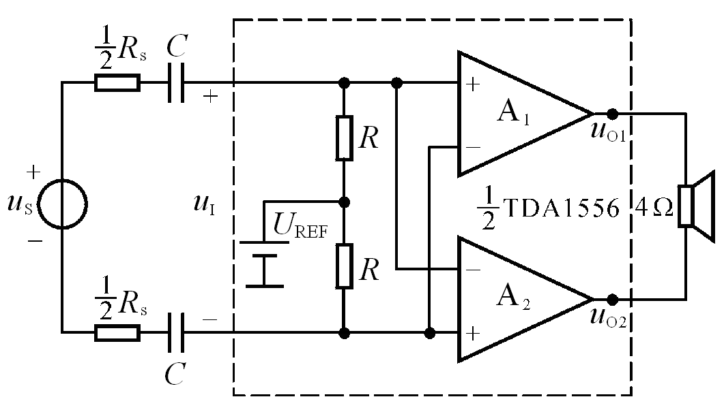
图P9.16

(1)为了使负载上得到的最大不失真输出电压幅值最大，基准电压U_{REF}应为多少伏？静态时u_{ol}和u_{o2}各为多少伏？
(2)若U_{i}足够大，则电路的最大输出功率P_{om}和效率η各为多少？
(3)若电路的电压放大倍数为20 ，则为了使负载获得最大输出功率，输入电压的有效值约为多少？

解：(1)基准电压：U_{REF}=V_{CC}/2=7.5V；静态时u_{ol}=u_{o2}=7.5V
(2)最大输出功率和效率分别为：
；
(3)输入电压有效值：

9.17 TDA1556 为2 通道BTL电路，图P9.17 所示为TDA1556 中一个通道组成的实用电路。已知V_{CC}=15V，放大器的最大输出电压幅值为13V 。
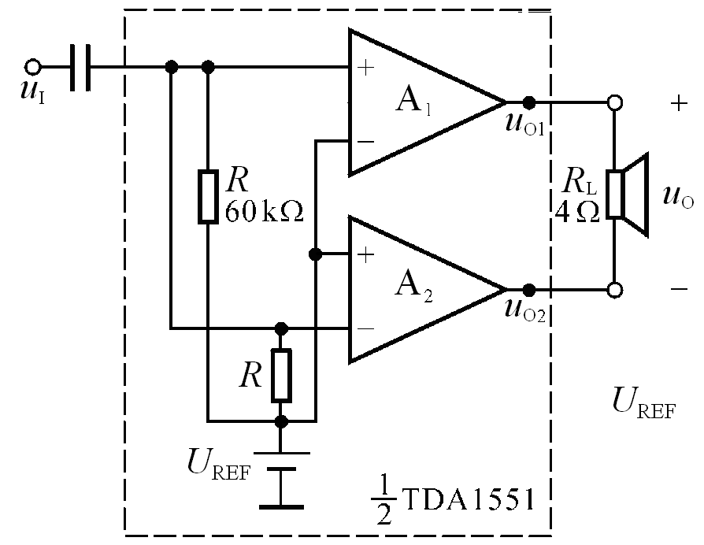
（1）输入信号分别作用于A₁、A₂
的同相输入端还是反相输入端？若输入
电压为，则A₁、A₂的输入各为多少？
(2)为了使负载上得到的最大不失真
输出电压幅值最大，基准电压U_{REF}应为
多少伏？静态时u_{ol}和u_{o2}各为多少伏？
(3)若足够大，则电路的最大输出
功率P_{om}和效率η各为多少？
图P9.17
解：（1）输入信号分别作用于A₁的同相端、A₂的反相端，都为。
（2）同题9.16(1)。
（3）同题9.16 (2)。

9.18 已知型号为TDA1521 、LM1877 和TDA1556 的电路形式和电源电压范围如表所示，它们的功放管的最小管压降均为3V 。
型号 | TDA1521 | LM1877 | TDA1556
电路形式 | OCL | OTL | BTL
电源电压 | ±7.5~±20V | 6.0~24V | 6.0~18V

(1)设在负载电阻均相同的情况下，三种器件的最大输出功率均相同。已知OCL 电路的电源电压±V_{CC} =±10V ，试问OTL 电路和BTL 电路的电源电压分别应取多少伏？
(2)设仅有一种电源，其值为15V ；负载电阻为32Ω。问三种器件的最大输出功率各为多少？

解：(1) OTL 电路应取V_{CC}=20V , BTL 电路应取V_{CC}=13V 。
(2) OTL 、OCL 和BTL 电路的最大输出功率分别为：
补充9.1 补图P9.1所示为两个带自举的功放电路。试分别说明输入信号正半周和负半周时功放管输出回路电流的通路，并指出哪些元件起自举作用。
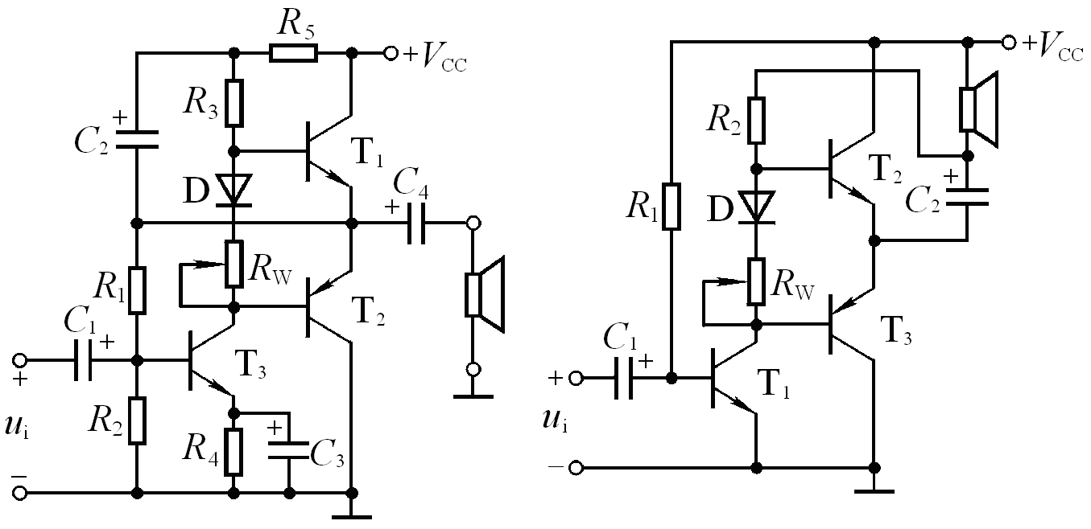
(a) (b)
补图P9.1
解：在图(a)所示电路中，在信号的正半周，经共射电路反相，输出级的输入为负半周，因而T₂导通，电流从C₄ 的正端经T₂、地、扬声器至C₄的负端；在信号的负半周，经共射电路反相，输出级的输入为正半周，因而T₁导通，电流从＋V_{CC}经T₂、C₄、扬声器至地。C₂、R₃ 起自举作用。
在图(b)所示电路中，在信号的正半周，经共射电路反相，输出级的输入为负半周，因而T₃导通，电流从＋V_{CC}经扬声器、C₂、T₃至地；在信号的负半周，经共射电路反相，输出级的输入为正半周，因而T₂导通，电流从C₂的正端经扬声器、T₂至C₂的负端。C₂、R₂起自举作用。

第10章 直流电源
自测题
一.判断下列说法是否正确，用“√”和“×”表示判断结果填入括号内。
(1)直流电源是一种将正弦信号转换为直流信号的波形变换电路。( × )
(2)直流电源是一种能量转换电路，它将交流能量转换为直流能量。( √ )
(3)在变压器副边电压和负载电阻相同的情况下，桥式整流电路的输出电流是半波整流电路输出电流的2倍。( √ )；因此，它们的整流管的平均电流比值为2:1。( × )
(4)若为电源变压器副边电压的有效值，则半波整流电容滤波电路和全波整流电容滤波电路在空载时的输出电压均为。( √ )
(5)当输入电压U_{I}和负载电流I_{L}变化时，稳压电路的输出电压是绝对不变的。( × )
(6)一般情况下，开关型稳压电路比线性稳压电路效率高。( √ )

二、在图10.3.l (a)中，已知变压器副边电压有效值U₂为10V, (T为电网电压的周期)。测得输出电压平均值可能的数值为
A . 14V B . 12V C . 9V D . 4.5V
选择合适答案填入空内。
(1)正常情况≈( B )；
(2)电容虚焊时≈( C )；
(3)负载电阻开路时≈( A )；
(4)一只整流管和滤波电容同时开路，≈( D )。

三、填空：在图T10.3所示电路中,调整管为( T₁ )，采样电路由(R₁、R₂、R₃)组成，
基准电压电路由( R、D_{Z} )组成，比较放大电路由( T₂、R_{c} )组成，保护电路由( R₀、T₃ )组成；输出电压最小值的表达式为( )，最大值的表达式
( )。
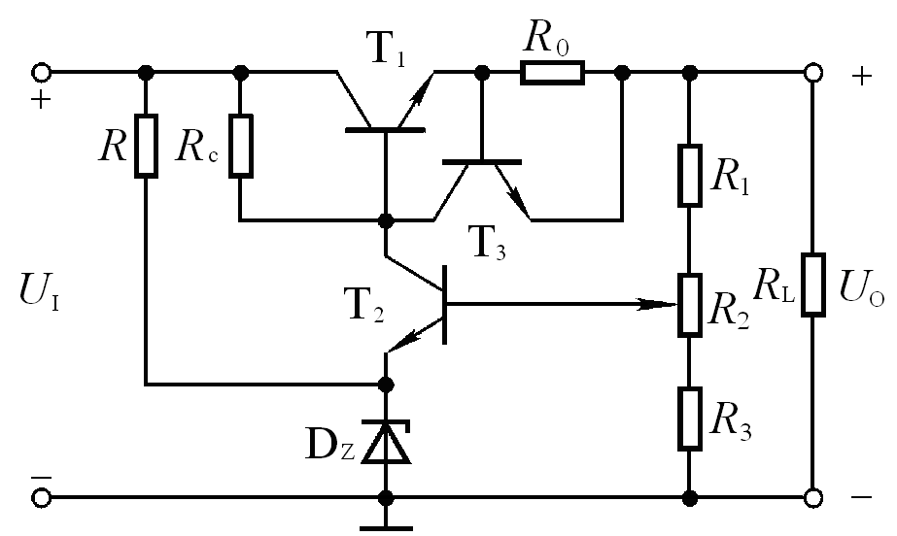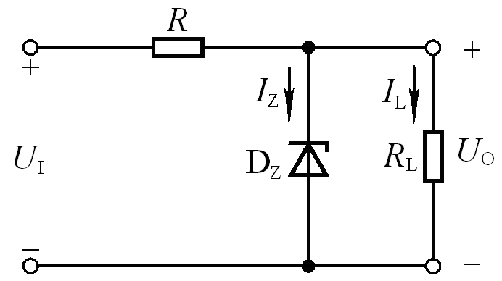
图T10.3 图T10.4

四、在图T10.4所示稳压电路中，已知稳压管的稳定电U_{Z}为6V，最小稳定电流I_{Zmin}为5mA，最大稳定电流I_{Zmax}为40mA；输入电压U_{i}为15V，波动范围为±10%；限流电阻R为200Ω。(1)电路是否能空载？为什么？(2)作为稳压电路的指标，负载电流I_{L}的范围为多少？

解：(1)由于空载时稳压管流过的最大电流：
所以电路不能空载。
(2)根据 ，负载电流的最大值
根据 ，负载电流的最小值
所以，负载电流的范围为12 .5 ~32 .5mA 。

五、在图10.5.24 所示电路中，已知输出电压的最大值U_{omax}为25V , R_{l} =240Ω；Wll7的输出端和调整端间的电压U_{R}=1.25V ，允许加在输入端和输出端的电压3 ~40V 。试求解：(1)输出电压的最小值U_{omin}； (2) R₂的取值； (3)若U_{I}的波动范围为±10 % ,为保证输出电压的最大值U_{omax}为25V , U_{I}至少应取多少伏？为保证Wll7 安全工作，U_{I}的最大值为多少伏？

解：(1)输出电压的最小值U_{omin}= 1.25V
(2)因为, R_{l} =240Ω
所以，R₂ =4.56kΩ。
(3)输入电压的取值范围为：
；。

六、电路如图T10.6所示。合理连线，构成5V直流电源。

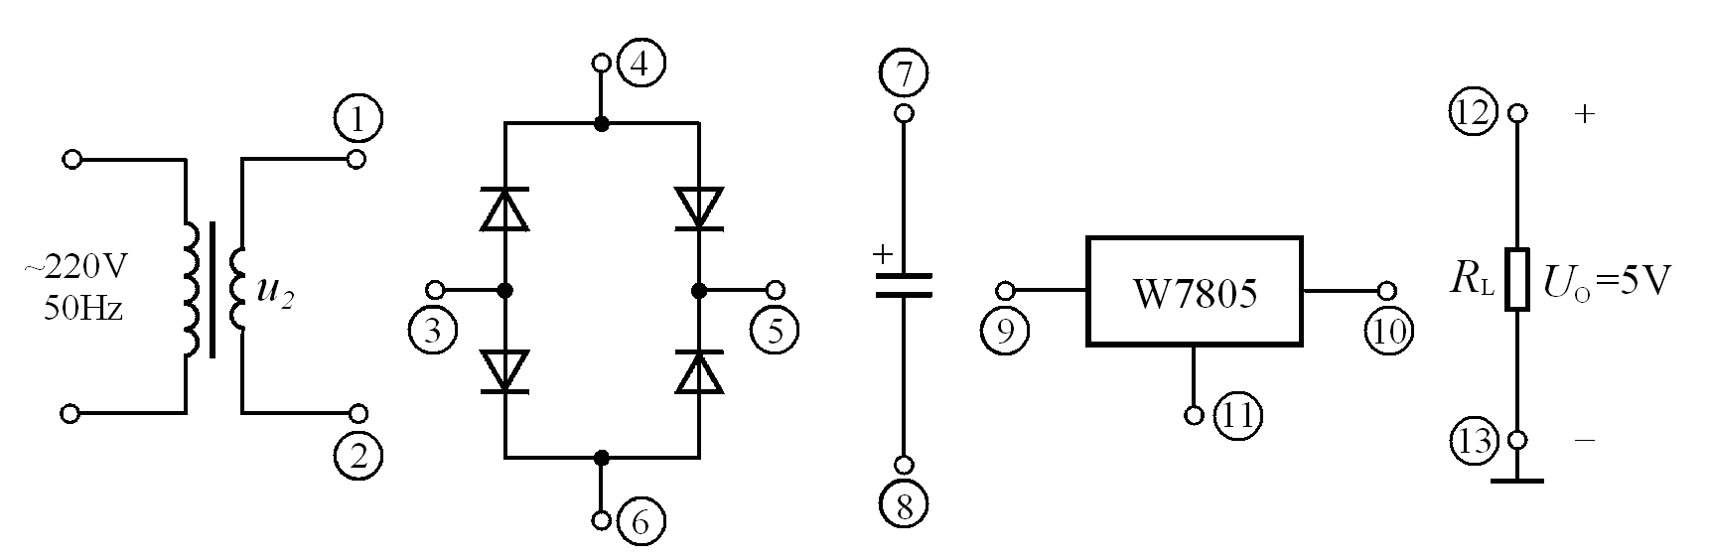
图T10.6

解：1接4，2接6；5接7、9；3接8、11、13；10接12。如解图T10.6所示。
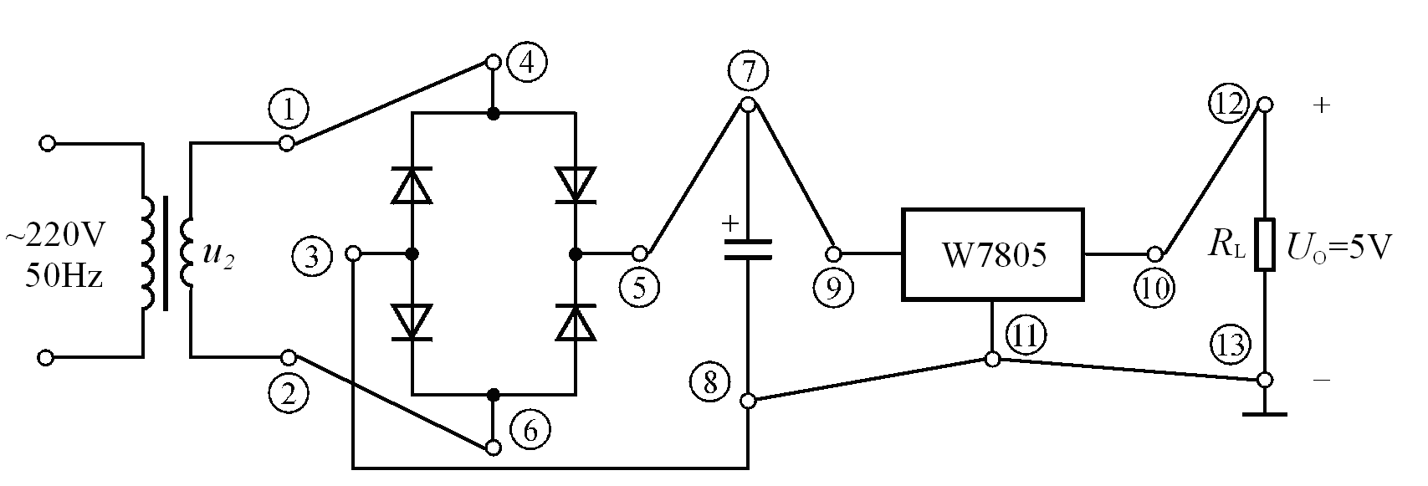
解图T10.6

习题
10.1判断下列说法是否正确，用“√”和“×”表示判断结果。
(1)整流电路可将正弦电压变为脉动的直流电压。( √ )
(2)电容滤波电路适用于小负载电流，而电感滤波电路适用于大负载电流。( √ )
(3)在单相桥式整流电容滤波电路中，若有一只整流管断开，输出电压平均值变为原来的一半。( × )

10.2判断下列说法是否正确，用“√”和“×”表示判断结果。
(1)对于理想的稳压电路，=0，R_{O}=0。( √ )
(2)线性直流电源中的调整管工作在放大状态，开关型直流电源中的调整管工作在开关状态。( √ )
(3)因为串联型稳压电路中引入了深度负反馈，因此也可能产生自激振荡。( × )
(4)在稳压管稳压电路中，稳压管的最大稳定电流必须大于最大负载电流。( × )；而且，其最大稳定电流与最小稳定电流之差应大于负载电流的变化范围。( √ )

10.3选择合适答案填入空内。
(1)整流的目的是( A )。
A.将交流变为直流 B.将高频变为低频 C.将正弦波变为方波
(2) 在单相桥式整流电路中，若有一只整流管接反，则( C )
A.输出电压约为2U_{D} B.变为半波整流 C.整流管将因电流过大而烧毁
(3)直流稳压电源中滤波电路的作用是( C )
A.将交流变为直流 B.将高频变为低频 C.将交、直流混合量中的交流成分滤掉
(4)滤波电路应选用( B )。
A.高通滤波电路 B.低通滤波电路 C.带通滤波电路

10.4选择合适答案填入空内。
(1)若要组成输出电压可调、最大输出电流为3A的直流稳压电源，则应采用( D )。
A.电容滤波稳压管稳压电路 B.电感滤波稳压管稳压电路
C.电容滤波串联型稳压电路 D.电感滤波串联型稳压电路
(2) 串联型稳压电路中的放大环节所放大的对象是( C )。
A.基准电压 B.取样电压 C.基准电压与取样电压之差
(3)开关型直流电源比线性直流电源效率高的原因是( A )。
A.调整管工作在开关状态 B.输出端有LC滤波电路 C.可以不用电源变压器
(4)在脉宽调制式串联型开关稳压电路中，为使输出电压增大，对调整管基极控制信号的要求是( A )。
A.周期不变，占空比增大 B.频率增大，占空比不变
C.在一个周期内，高电平不变，周期增大
10.5在图10.2.5(a)所示电路中，已知输出电压平均值，负载电流平均值。
(1)变压器副边电压有效值
(2)设电网电压波动范围为±10%。在选择二极管的参数时，其最大整流平均电流I_{F}和最高反向电压U_{R}的下限值约为多少？

解：(1)输出电压平均值，因此变压器副边电压有效值：
(2)考虑到电网电压波动范围为±10 % ，整流二极管的参数为
；

10.6 电路如图P10.6 所示，变压器副边电压有效值为2U₂ 。
(1)画出u₂ 、u_{D1} 和u_{o}的波形；
(2)求出输出电压平均值和输出电流平均值的表达式；
(3)二极管的平均电流和所承受的最大反向电压U_{Rmax}的表达式。
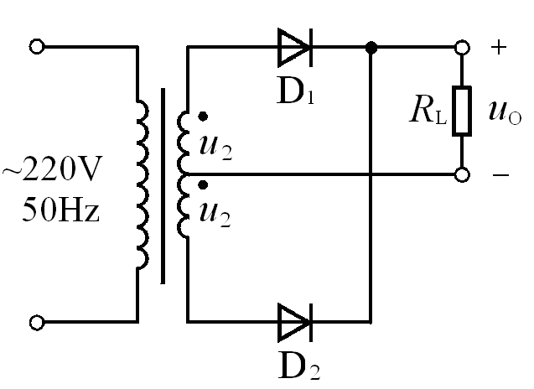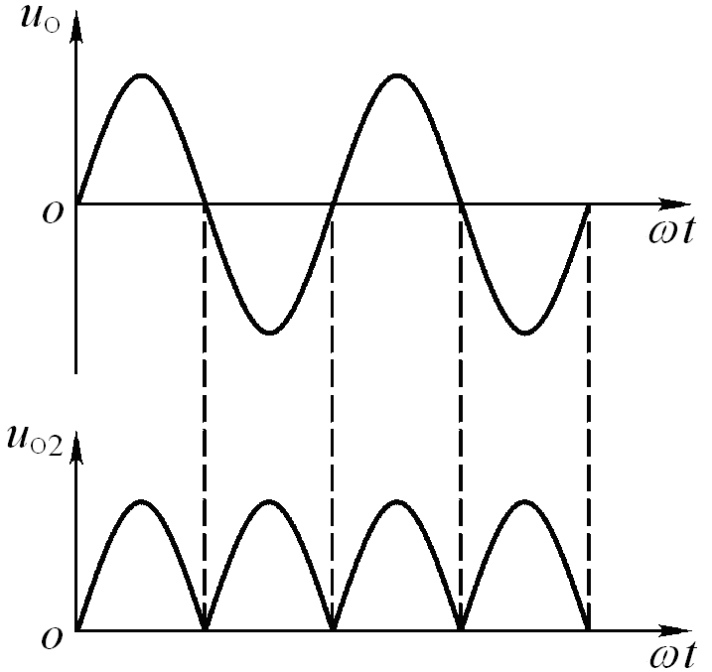
图P10.6 解图P10.6

解：(1)全波整流电路，波形如解图P10.6 所示。
(2)输出电压平均值和输出电流平均值为
；
(3)二极管的平均电流和所承受的最大反向电压为
；
10.7电路如图P10.7所示，变压器副边电压有效值，。
试问：(1)输出电压平均值和各为多少？
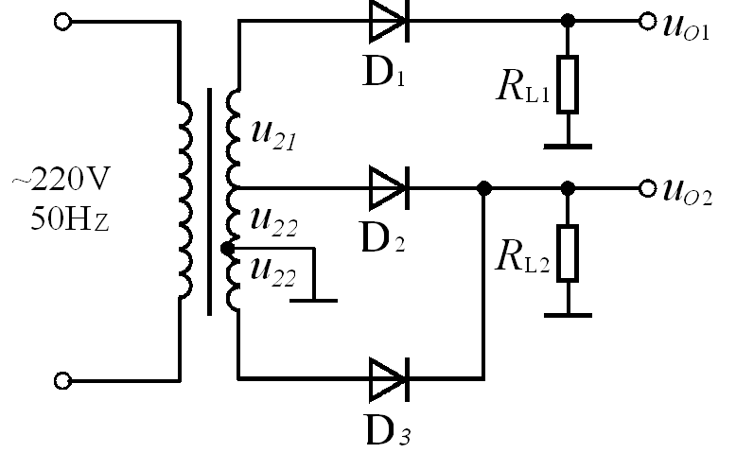
(2)各二极管承受的最大反向电压为多少？

解：(1)两路输出电压分别为：
(2) D_{l}的最大反向电压：
图P10.7
D₂、D₃的最大反向电压：
10.8电路如图10.8所示，(1)分别标出和对地的极性；(2)、分别是半波整流还是全波整流？(3)时，和各为多少？(4)当，时，画出、的波形；并求出和各为多少？
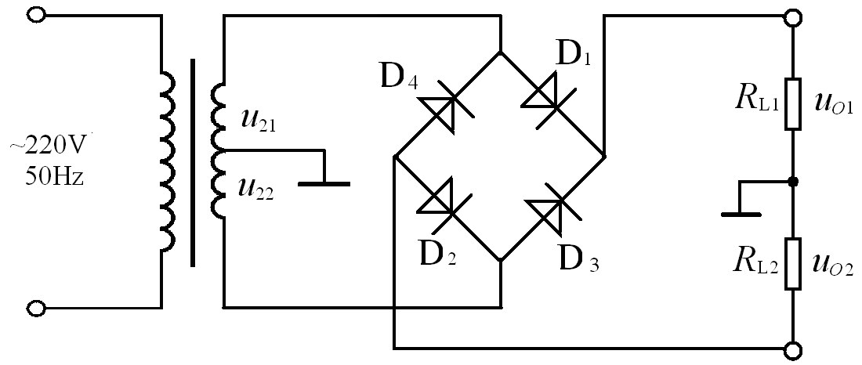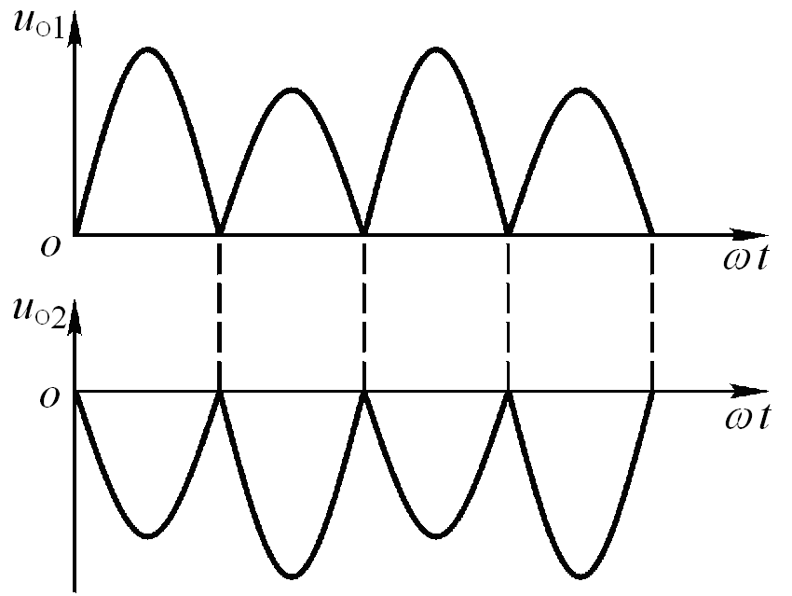
图10.8 解图P10.8
解：(1)均为上“+”、下“-”。
(2)均为全波整流。
(3)和为：
(4)、的波形如解图P 10.8 所示。它们的平均值为

10.9 分别判断图P10.9所示各电路能否作为滤波电路，简述理由。

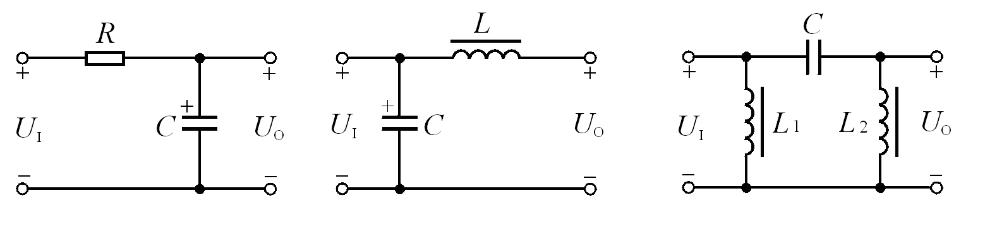
图P10.9
解：图(a)、(b)所示电路可用于滤波；
图(c)所示电路不能用于滤波。因为电感对直流分量的电抗很小、对交流分量的电抗很大，所以在滤波电路中应将电感串联在整流电路的输出和负载之间。因为电容对直流分量的电抗很大、对交流分量的电抗很小，所以在滤波电路中应将电容并联在整流电路的输出或负载上。

10.10 试在图Pl0.10 所示电路中，标出各电容两端电压的极性和数值，并分析负载电阻上能够获得几倍压的输出。
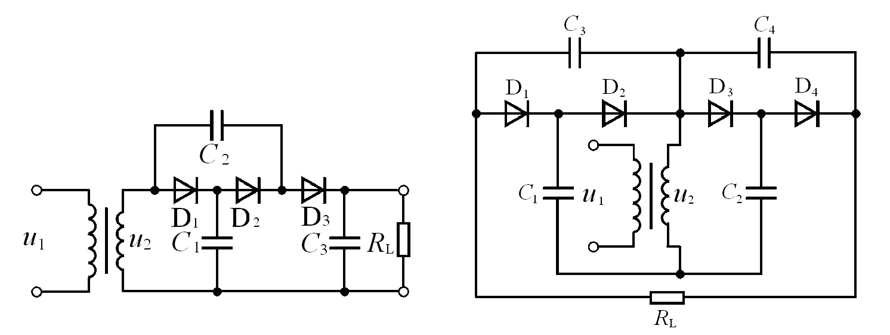
(a) (b)
图P 10.10

解：在图(a)所示电路中，C_{l}上电压极性为上“+ ”下“-”，数值为一倍压；C₂上电压极性为右“+ ”左“-”，数值为二倍压；C₃上电压极性为上“+ ”下“-”，数值为三倍压。负载电阻上为三倍压。
在图(b)所示电路中，C₁上电压极性为上“-”下“+ " ，数值为一倍压；C₂上电压极性为上“+ ”下“-”，数值为一倍压；C₃ 、C₄ 上电压极性均为右“+ ”左“-”，数值均为二倍压。负载电阻上为四倍压。

10 .11 电路如图T10.4所示，已知稳压管的稳定电压为6V ，最小稳定电流为5mA，允许耗散功率为240mW，动态电阻小于15Ω。试问：
(1)当输入电压为20 ~24V 、R_{L} 为200 ~600Ω时，限流电阻R的选取范围是多少？
(2)若R =390Ω，则电路的稳压系数S_{r}为多少？
解：(1)因为,
所以R的取值范围为：
；
(2)稳压系数为：

10.12电路如图P10.12所示，已知稳压管的稳定电压为6V，最小稳定电流为5mA，允许耗散功率为240mW，输入电压为20~24V，R₁=360Ω。试问：
(1)为保证空载时稳压管能安全工作，R₂应选多大？
(2)当R₂按上面原则选定后，负载电阻允许的变化范围是多少？

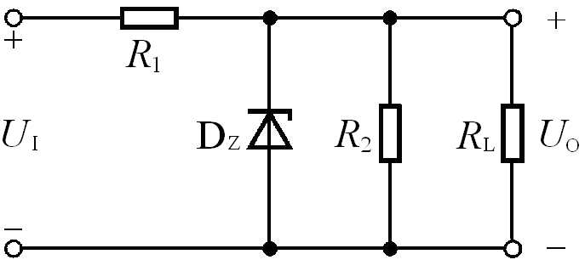
解：R_{l}中的电流和稳压管中的最大电流为：
；
图P10.12
- 为保证空载时稳压管能够安全工作：
- 负载电流的最大值：
- 负载电阻的变化范围：，

10.13电路如图T10.3所示，稳压管的稳定电压U_{Z} =4.3V ，晶体管的U_{BE}=0.7V，R₁=R₂=R₃=300Ω，R_{o}=5Ω。试估算：
(1)输出电压的可调范围；
(2)调整管发射极允许的最大电流；
(3)若U_{I}=25V，波动范围为±10 % ，则调整管的最大功耗为多少。

解：(1)基准电压，输出电压的可调范围：
；
(2)调整管发射极最大电流： ；
(3)调整管的最大管压降和最大功耗分别为：

10.14电路如图P10.14所示，已知稳压管的稳定电压U_{Z} =6V，晶体管的U_{BE}=0.7V，R₁=R₂=R₃=300Ω，U_{I}=24V。判断出现下列现象时，分别因为电路出现什么故障（即哪个元件开路或短路）。

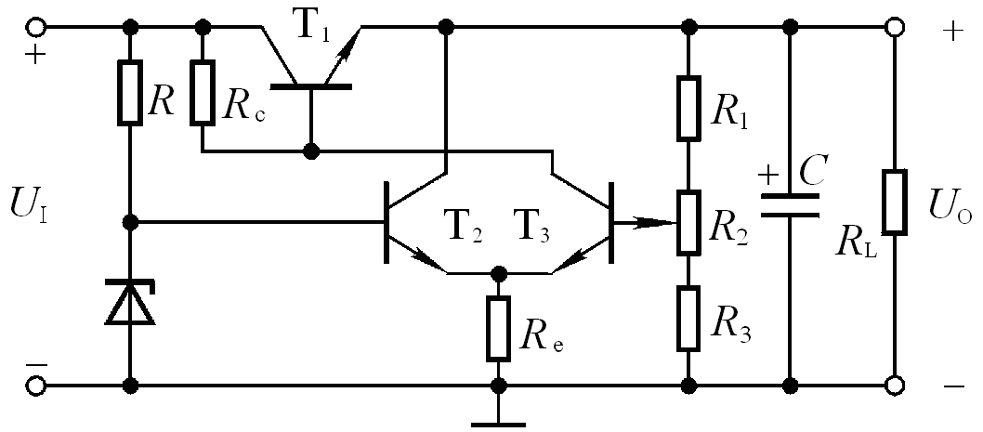
图P10.14

(1)； (2)； (3)且不可调；
(4) 且不可调； (5)可调范围变为6~12V。
解：(1)T_{l} 的c 、e 短路； (2)R_{c}短路或T₁集电结击穿 (3) R₂短路；
(4) T₂的b 、c 短路； (5)R₁ 短路。

10.15直流稳压电源如图P10.15所示。(1)说明电路的整流电路、滤波电路、调整管、基准电压电路、比较放大电路、取样电路等部分各由哪些元件组成。(2)标出集成运放的同相输入端和反相输入端。(3)写出输出电压的表达式。
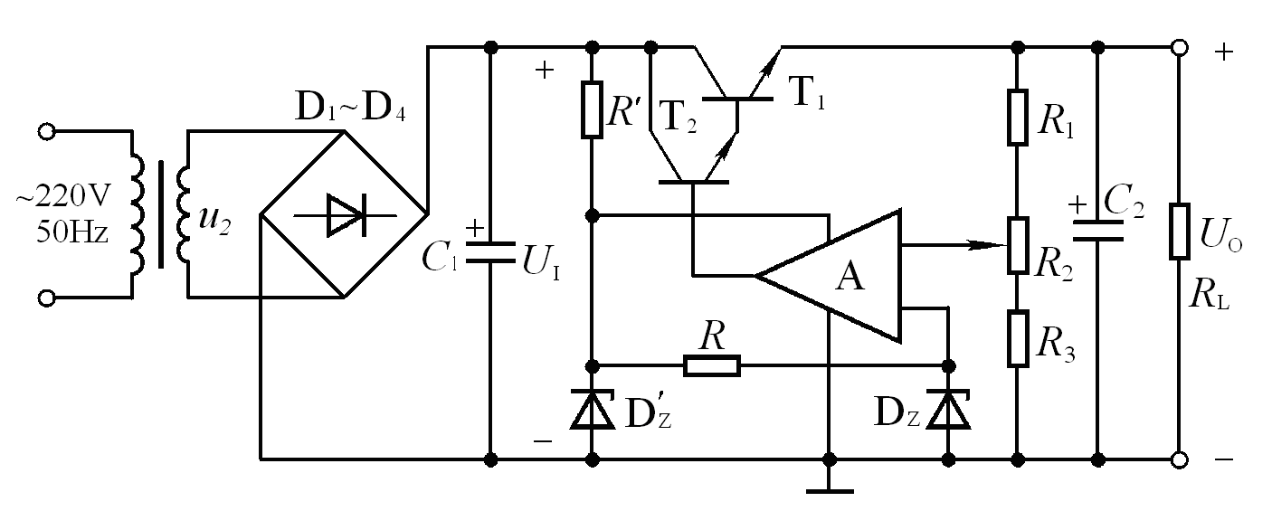
图P 10.15

解：(1)整流电路：D_{l} ~D₄ ； 滤波电路：C_{l} ； 调整管：T_{l} 、T₂ ；
基准电压电路：R’、D’_{Z} 、R、D_{Z} ; 比较放大电路：A ； 取样电路：R₁ 、R₂ 、R₃ 。
(2)为了使电路引入负反馈，集成运放的输入端上为“-”下为“+”。
(3)输出电压的表达式为：
10.16电路如图P10.16所示，设，晶体管T的，
，，。求解负载电流与的关系式。
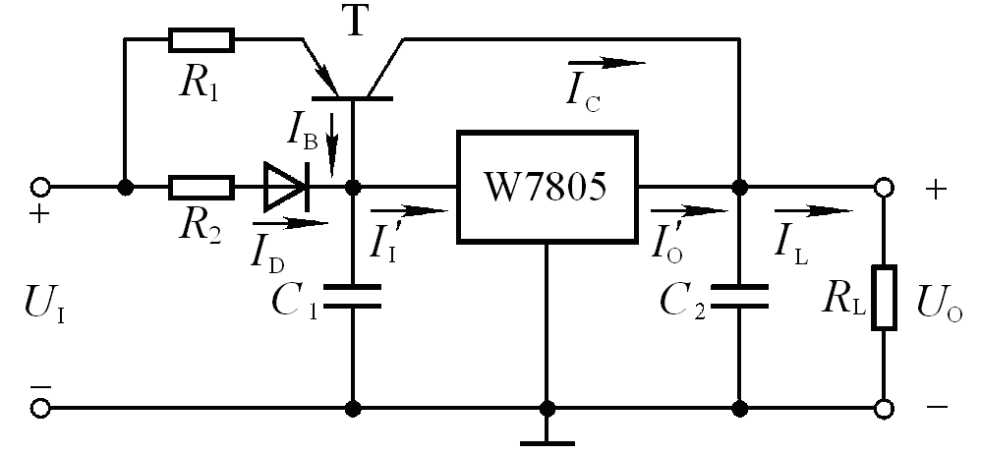
图P10.16
解：因为，，，所以
， 。
10.17在图P10.17所示电路中，，；Wll7 输入端和输出端电压允许范围为3~40V ,输出端和调整端之间的电压U_{R} 为1.25V 。试求解：
(1)输出电压的调节范围；(2)输入电压允许的范围。
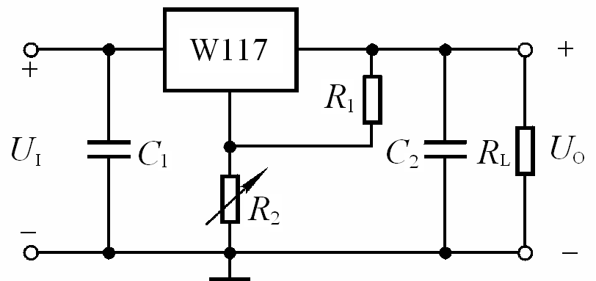
图P10.17
解：(1)输出电压的调节范围：
(2)输入电压取值范围：
10.18 试分别求出图P10.18所示各电路输出电压的表达式。
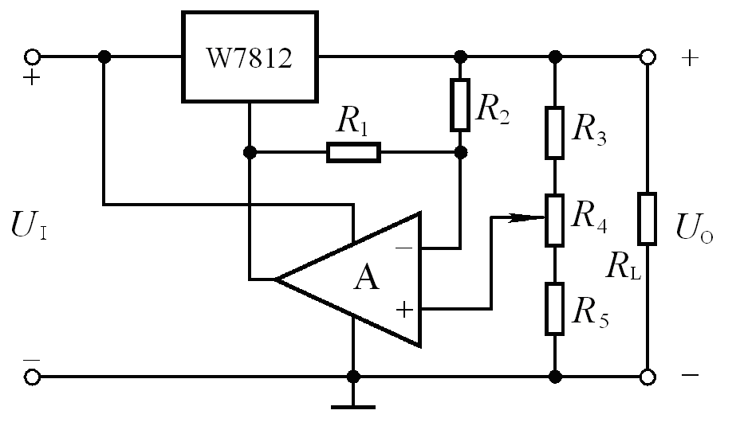
(a)
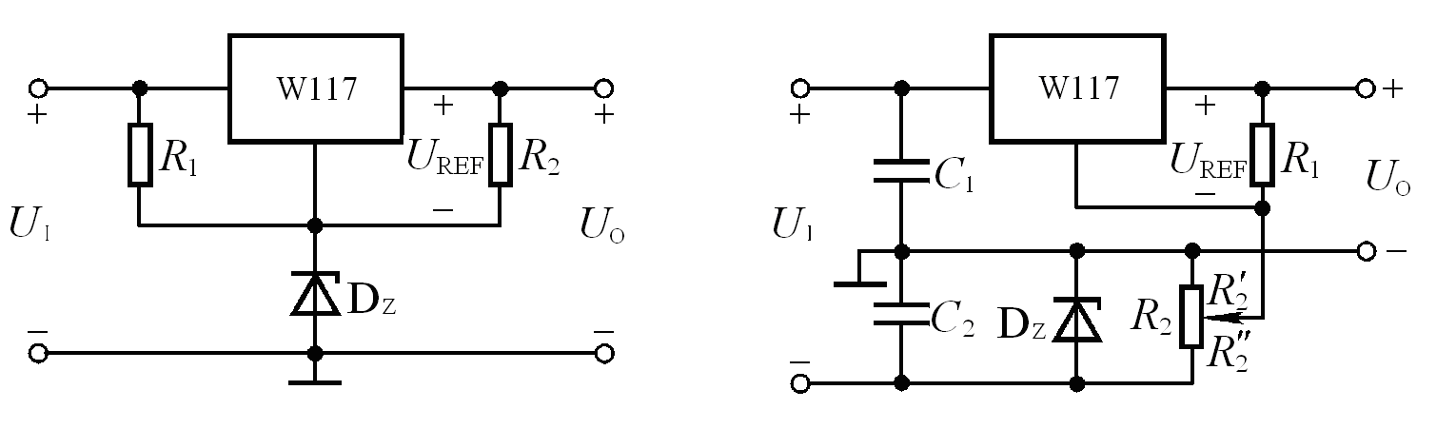
(b) (c)
图P10.18

解：在图(a)所示电路中，W7812 的输出为，由于流过R₁、R₂的电流近似相等，即，所以基准电压：
。
而，
即
或
在图(b)中，输出电压的表达式：
在图(c)中，输出电压的表达式：

10.19两个恒流源电路分别如图P10.19(a)、(b)所示。(1)求解各电路负载电流的表达式；(2)设输入电压为20V，晶体管饱和压降为3V ，b-e间电压数值，W7805 输入端和输出端间的电压最小值为3V，稳压管的稳定电压U_{Z}=5V，R_{l} =R =50Ω。分别求出两电路负载电阻的最大值。

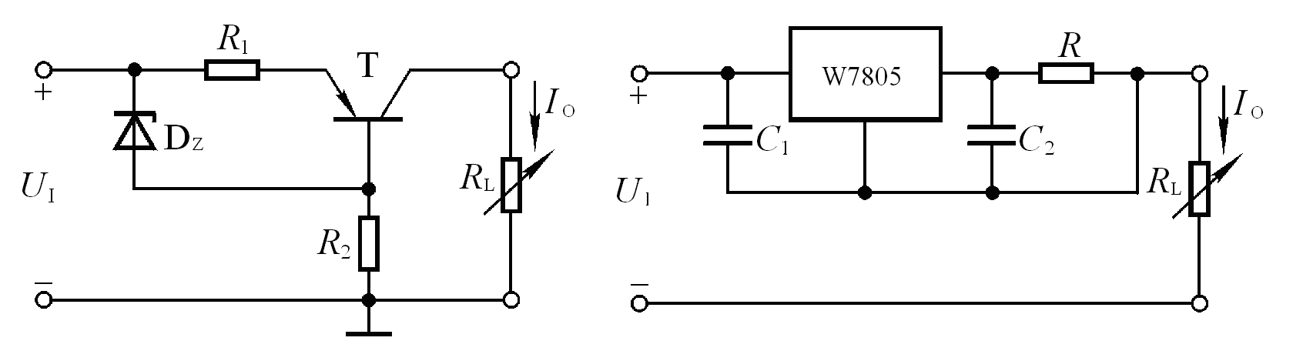
(a) (b)
图P10.19
解：(1)设图10.19 (b)中W7805 的输出电压为。图示两个电路输出电流的表达式分别为：(a) ， (b)
(2)两个电路输出电压的最大值、输出电流和负载电阻的最大值分别为
(a) ；
；
(b) ；
；

10.20在图10.6.5所示电路中，若需要输出电压有一定的调节范围，则应如何改进电路，请画出电路来。
解：改进电路如解图10.20所示。值得注意的是通常开关型稳压电源输出电压的可调范围很小，故R₂的取值较R_{l}、R₃要小。

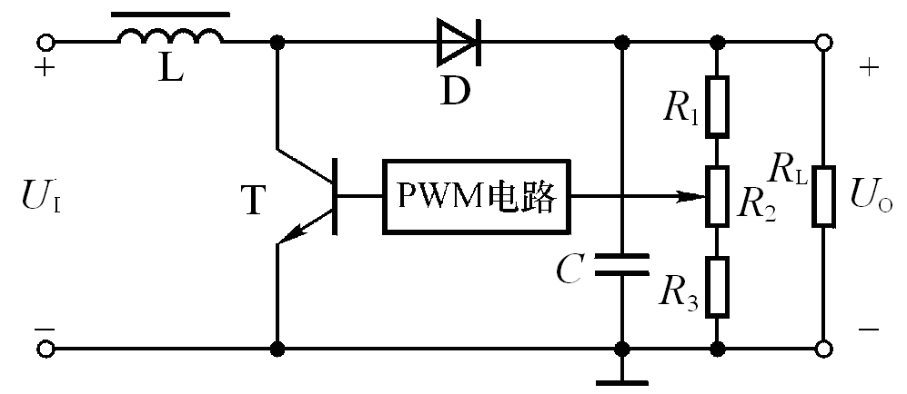
解图10.20

